Lärarens sidor: Bas
Problemlösning i grupp · åk 4–⁠9
Här står problemen på nivån Bas, som ligger nära åk 4–5, i den ordning gruppen tar dem. Varje problem har lärarens sida, problemets sida, bladet Två lösningar och ett lösningsförslag.
Problemet | Matematiken | Lösning A | Lösning B
1. Äpplena | räkna baklänges, del och helhet | Gör en tabell: pröva 2, 3 och 4 ur varje | Räkna baklänges från det som är kvar
2. Fiskebodarna | ett mönster som växer | Gör en tabell: 4 stickor till per bod | Leta efter ett mönster: 1 sticka och 4 per bod
3. Kexen | jämna ut, som ett medelvärde | Rita eller bygg: jämna ut i staplar | räkna alla kex och dela med 3
4. Chokladbollarna | proportionalitet | Gör en tabell: 10, 20 och 30 bollar | Ta varje mått gånger 1,5
5. Ljusstakarna | två okända tal | Pröva och förbättra i en tabell | Tänk dig att alla är av samma sort
6. Tornet | ett mönster av kuber | Leta efter ett mönster: lager för lager | Rita eller bygg: stolpen och fyra trappor
7. Matcherna | kombinatorik | Gör en lista: lag för lag i ordning | Rita eller bygg: prickar och streck
8. Tärningarna | sannolikhet | kasta 36 gånger och sätt streck | Gör en tabell: alla 36 utfall
9. Parken | omkrets och varv | Gör en tabell: meter efter varje varv | Rita eller bygg: hopp på tallinjer
10. Vågen | likheter med tre okända | lägg ihop alla tre vågarna | jämför vågarna två och två

Så använder du problemen
Ordningen | Ta problemen i ordning, ett per pass, och byt ordning när gruppen behöver arbeta med ett annat område eller ett problem som liknar det förra. De första är lättast att börja på.
Kopiorna | Kopiera problemets sida till varje par, eller visa den på tavlan. I Jämföra får varje par bladet Två lösningar, med B under ett papper tills gruppen har sagt vad A gör.

© Niclas Fohlin. Ur Problemlösning i grupp, https://niclasfohlin.se/stodundervisning/problemlosning-i-grupp.

Lärarens sida: Bas, problem 1, Äpplena
Problemlösning i grupp · åk 4–⁠9
Problemet
Fyra påsar med äpplen står på bänken. I påsarna finns 25 äpplen tillsammans. Elsa tar lika många äpplen ur varje påse. Sedan finns det 1, 2, 3 och 3 äpplen kvar i påsarna.
Hur många äpplen tog Elsa ur varje påse?
Hur många äpplen fanns det i varje påse från början?

Problemet handlar om del och helhet och om att räkna baklänges. Svaret är 4 äpplen ur varje påse, och påsarna hade 5, 6, 7 och 7. Eleverna lägger ihop, delar lika och ser att ett äpple mer ur varje påse ger fyra äpplen mer från början. Material: kuber, 25 per par. Idén kommer ur Känguru 2026, Ecolier nr 11.
Lösning A  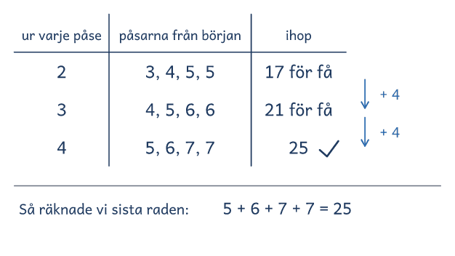 |  | Lösning B  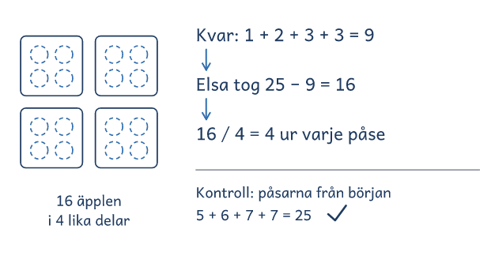

I passet
Ringa in | Frågorna, orden ”lika många” och ”kvar”, talet 25 och de fyra talen 1, 2, 3 och 3.
Lyft ut | Vi vet: 25 äpplen i fyra påsar, lika många ur varje, och 1, 2, 3 och 3 blir kvar.  Vi ska ta reda på: hur många ur varje påse, och hur många från början.
Ord och tal | Visa bilden: påsarna visar det som är kvar, rutorna det Elsa tar och klammern alla äpplen från början. Fråga: Vad räknar 25, och vad räknar 1, 2, 3 och 3?
Förutse | Eleverna lägger kuber i fyra högar, prövar ett antal eller räknar det som är kvar först. Ofta svarar någon 9 eller 16.
Kör de fast | Föreslå: Gissa hur många Elsa tog ur varje påse, och räkna hur många det blir från början.  Efter några försök: Berätta vad ni har gjort! Ni sa att 3 ur varje påse gav 21 äpplen från början. Försök använda det!
Säg inte | Räkna först det som är kvar och dra bort det från 25. Det ger bort lösningen.
Mindre och större | Mindre: 13 äpplen, och 1, 2, 1 och 1 kvar (2 ur varje).  Större: Kan det ha funnits 27 äpplen från början? (Nej: (27 − 9) / 4 går inte jämnt ut) Vilka antal äpplen går, om 1, 2, 3 och 3 blir kvar? (13, 17, 21 och så vidare)
Jämför | Det Elsa tar ur påsarna är fyra lika delar. I A blir alla äpplen från början 4 fler för varje rad, och B delar 16 i fyra lika delar.
Fel eller osäker | Ni säger att svaret är 9. Hur kan ni kontrollera att det svarar på frågan?  Ni säger att påsarna hade lika många från början. Hur kan ni kontrollera det mot problemet?

Äpplena

Fyra påsar med äpplen står på bänken. I påsarna finns 25 äpplen tillsammans. Elsa tar lika många äpplen ur varje påse. Sedan finns det 1, 2, 3 och 3 äpplen kvar i påsarna.
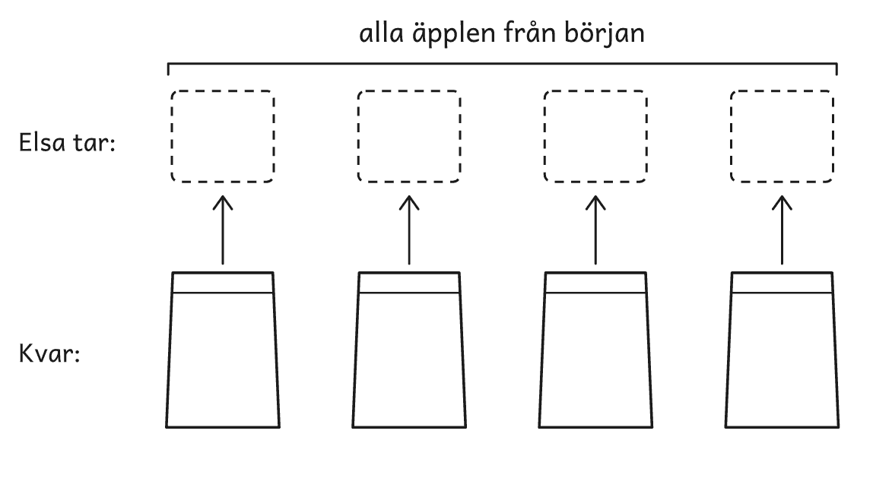
Frågorna
1. Hur många äpplen tog Elsa ur varje påse?
2. Hur många äpplen fanns det i varje påse från början?

Äpplena

Två elever har löst problemet på olika sätt. Titta först på lösning A och sedan på B, och prata om frågorna.
Lösning A  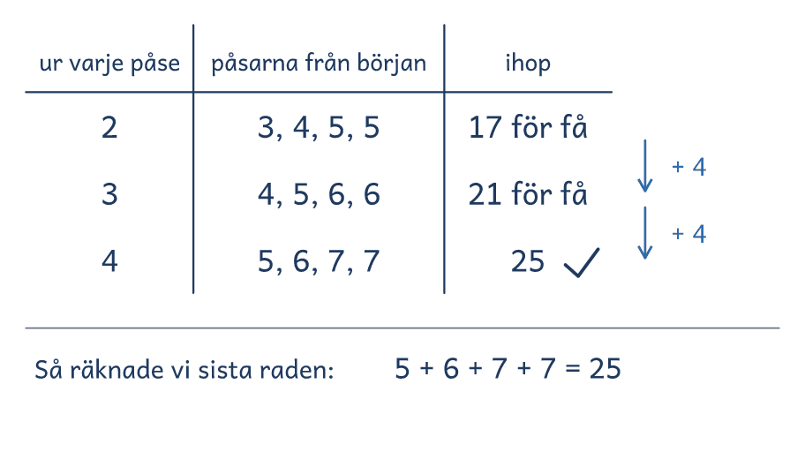 | Lösning B  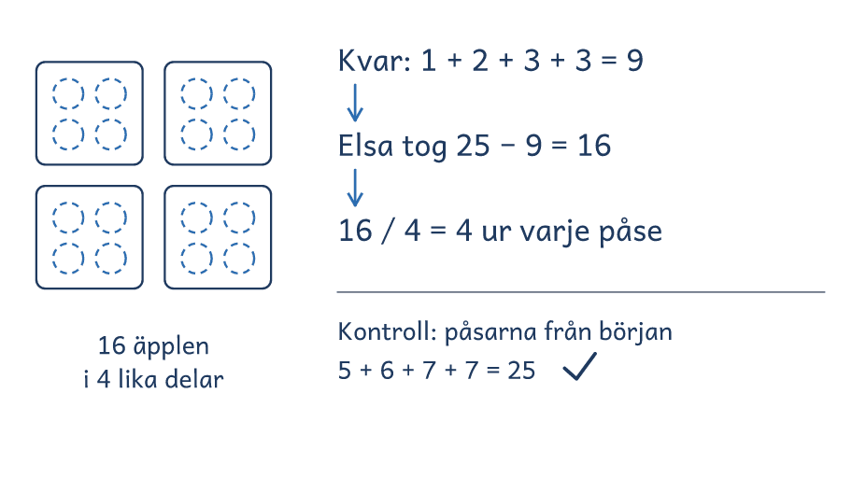
Frågor att prata om
1. Vad ändrar eleven i lösning A från rad till rad, och vad händer med alla äpplen från början?
2. Varför räknar eleven i lösning B först de äpplen som är kvar?
3. Var syns det i båda lösningarna att det Elsa tog är fyra lika delar?
4. Vilken lösning liknar er egen? Vilken skulle ni välja med 10 påsar och 100 äpplen, och varför?

Lösningsförslag · Taluppfattning

Äpplena

Problemet  Fyra påsar med äpplen står på bänken. I påsarna finns 25 äpplen tillsammans. Elsa tar lika många äpplen ur varje påse. Sedan finns det 1, 2, 3 och 3 äpplen kvar i påsarna.  Hur många äpplen tog Elsa ur varje påse?  Hur många äpplen fanns det i varje påse från början?  Svaret: 4 äpplen ur varje påse. Påsarna hade 5, 6, 7 och 7 äpplen.  Kontroll: 5 + 6 + 7 + 7 = 25, och 5 − 4 = 1, 6 − 4 = 2, 7 − 4 = 3. | 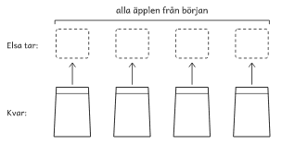
Idén: Det Elsa tar ur påsarna är fyra lika delar.
Lösning A: pröva och förbättra  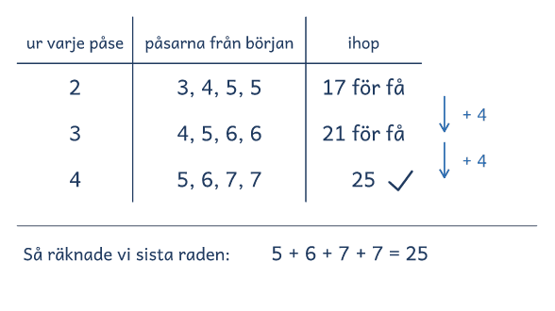  Eleven prövar 2, 3 och 4 ur varje påse, och alla äpplen från början blir 4 fler för varje rad. |  | Lösning B: räkna baklänges  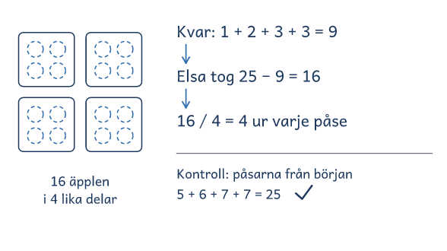  Eleven räknar först de 9 äpplen som är kvar och delar de 16 som Elsa tog i fyra lika delar.

Lösning C: tankevurpa  1 + 2 + 3 + 3 = 9  25 − 9 = 16  Svar: Elsa tog 16 ur varje påse. | 16 är alla äpplen som Elsa tog, och den andra frågan saknar svar.  Fråga: ”Hur många äpplen hade påsarna från början, om Elsa tog 16 ur varje?”

Frågor om tankarna bakom
1. Vad ändrar eleven i lösning A från rad till rad, och vad händer med alla äpplen från början?
2. Varför räknar eleven i lösning B först de äpplen som är kvar?
3. Var syns det i båda lösningarna att det Elsa tog är fyra lika delar?
4. Vilken lösning liknar er egen? Vilken skulle ni välja med 10 påsar och 100 äpplen, och varför?

Visa och jämför lösningar
• Först. Låt eleverna lösa problemet på sitt sätt. Fråga innan du visar: ”Hur tänkte ni?”
• Två sätt. Visa två lösningar bredvid varandra, A och B eller två elevers. Börja med det vanligaste, och täck det andra tills det första är förklarat.
• Tankevurpan. Säg att lösning C kommer från en annan skola, så att ingen i gruppen känner sig utpekad. Låt eleverna hitta tankevurpan, och ställ frågan bredvid C när de kör fast.
• Tankarna bakom. Låt eleverna förklara med egna ord. Säg rätt eller fel först när gruppen har prövat svaret mot problemet.
• Det gemensamma. Avsluta med det som är lika i lösningarna, idén, så att eleverna kan använda den igen.

Lärarens sida: Bas, problem 2, Fiskebodarna
Problemlösning i grupp · åk 4–⁠9
Problemet
Lisa bygger fiskebodar av stickor. En bod har ett golv, två väggar och ett tak av två stickor. När bodarna står i rad, delar två bodar på en vägg. Bilden visar en bod och tre bodar i rad.
Hur många stickor behövs till 6 bodar i rad?
Hur många stickor behövs till 20 bodar i rad?

Problemet handlar om ett mönster som växer, där varje ny bod tar fyra stickor till. Svaret är 25 stickor till 6 bodar och 81 till 20 bodar. Eleverna bygger, för in i en tabell och beskriver mönstret med ord. Material: tändstickor eller glasspinnar, 30 per par. Idén kommer ur NCM:s Strävorna 4B/5B, Fiskebodar.
Lösning A  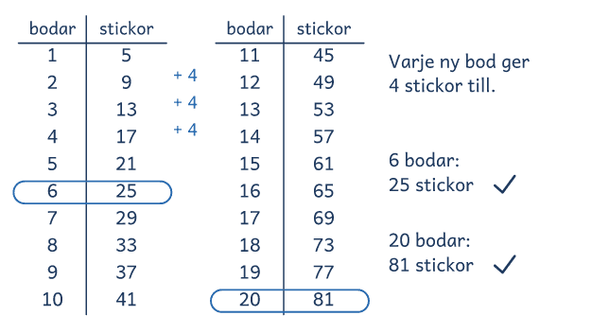 |  | Lösning B  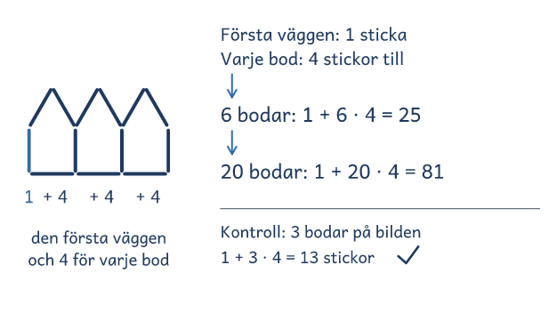

I passet
Ringa in | Frågorna, talen 6 och 20, och orden ”i rad” och ”delar på en vägg”.
Lyft ut | Vi vet: en bod har fem stickor, och två bodar i rad delar på en vägg.  Vi ska ta reda på: antalet stickor till 6 och till 20 bodar.
Ord och tal | Peka på golvet, väggarna och taket, och på väggen som två bodar delar. Fråga: Vad räknar 6 och 20, och vad ska vi räkna?
Förutse | Eleverna bygger bodar, gör en tabell där talen ökar med 4 eller räknar en sticka och 4 per bod. Någon räknar 6 · 5 = 30 och glömmer de delade väggarna.
Kör de fast | Föreslå: Bygg 1, 2 och 3 bodar och räkna stickorna.  Efter några försök: Berätta vad ni har gjort! Ni sa att varje ny bod tog 4 stickor. Försök använda det!
Säg inte | Börja med en sticka och lägg till fyra för varje bod. Det ger bort lösningen.
Mindre och större | Mindre: 4 bodar och 10 bodar (17 och 41 stickor).  Större: Hur många stickor behövs till 99 bodar? (397) Skriv med ord en regel som gäller för alla bodar. (En sticka, och sedan 4 för varje bod)
Jämför | Varje ny bod tar 4 stickor till. I A ökar stickorna med 4 från rad till rad, och i B syns det i 6 · 4 och 20 · 4.
Fel eller osäker | Ni säger att det blir 30 stickor. Hur kan ni kontrollera att det stämmer med problemet?  Ni säger att 20 bodar tar dubbelt så många som 10. Hur kan ni kontrollera det med 2 och 4 bodar?

Fiskebodarna

Lisa bygger fiskebodar av stickor. En bod har ett golv, två väggar och ett tak av två stickor. När bodarna står i rad, delar två bodar på en vägg. Bilden visar en bod och tre bodar i rad.
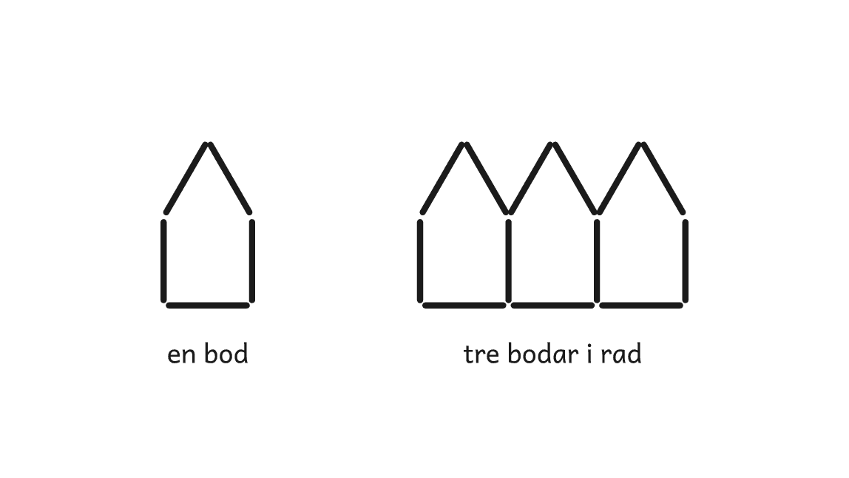
Frågorna
1. Hur många stickor behövs till 6 bodar i rad?
2. Hur många stickor behövs till 20 bodar i rad?

Fiskebodarna

Två elever har löst problemet på olika sätt. Titta först på lösning A och sedan på B, och prata om frågorna.
Lösning A  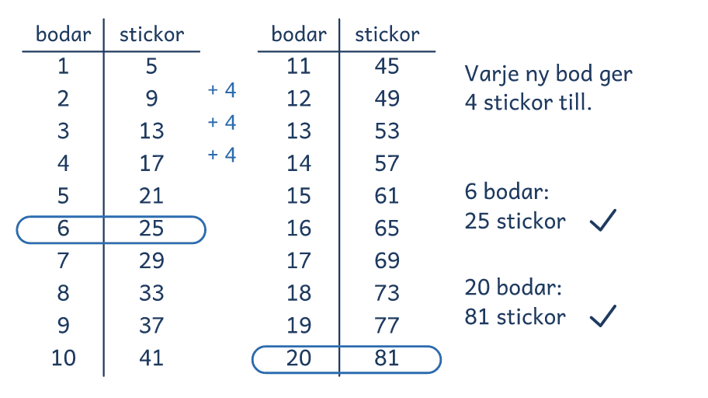 | Lösning B  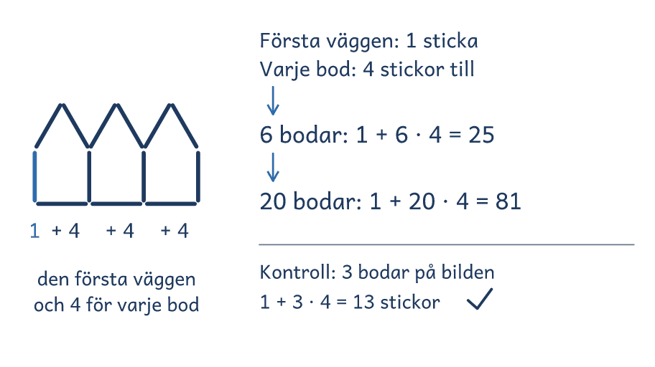
Frågor att prata om
1. Hur fortsätter eleven tabellen i lösning A från rad till rad?
2. Varför börjar eleven i lösning B med 1 sticka?
3. Var syns det i båda lösningarna att varje ny bod tar 4 stickor till?
4. Vilken lösning liknar er egen? Vilken skulle ni välja för 99 bodar, och varför?

Lösningsförslag · Algebra

Fiskebodarna

Problemet  Lisa bygger fiskebodar av stickor. En bod har ett golv, två väggar och ett tak av två stickor. När bodarna står i rad, delar två bodar på en vägg. Bilden visar en bod och tre bodar i rad.  Hur många stickor behövs till 6 bodar i rad?  Hur många stickor behövs till 20 bodar i rad?  Svaret: 25 stickor till 6 bodar och 81 stickor till 20 bodar.  Kontroll: 6 · 5 − 5 = 25 och 20 · 5 − 19 = 81, där 5 och 19 väggar delas. | 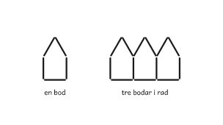
Idén: Varje ny bod tar 4 stickor till, eftersom den delar en vägg med boden före.
Lösning A: fortsätta tabellen  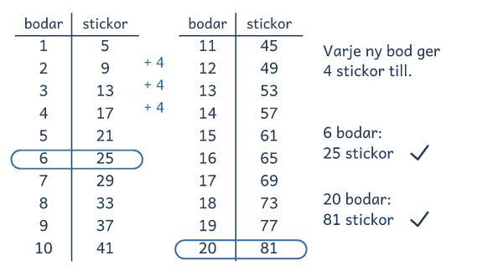  Eleven räknar stickorna till 1, 2 och 3 bodar och fortsätter tabellen med 4 till för varje bod. |  | Lösning B: se strukturen  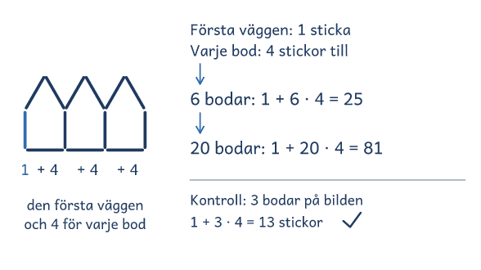  Eleven ser den första väggen för sig och 4 stickor för varje bod: golvet, taket och väggen till höger.

Lösning C: tankevurpa  En bod har 5 stickor.  6 · 5 = 30  20 · 5 = 100  Svar: 30 och 100 stickor. | Eleven glömmer att två bodar delar en vägg. Bilden med 3 bodar har 13 stickor, och 3 · 5 = 15.  Fråga: ”Var räknar eleven för många stickor?”

Frågor om tankarna bakom
1. Hur fortsätter eleven tabellen i lösning A från rad till rad?
2. Varför börjar eleven i lösning B med 1 sticka?
3. Var syns det i båda lösningarna att varje ny bod tar 4 stickor till?
4. Vilken lösning liknar er egen? Vilken skulle ni välja för 99 bodar, och varför?

Visa och jämför lösningar
• Först. Låt eleverna lösa problemet på sitt sätt. Fråga innan du visar: ”Hur tänkte ni?”
• Två sätt. Visa två lösningar bredvid varandra, A och B eller två elevers. Börja med det vanligaste, och täck det andra tills det första är förklarat.
• Tankevurpan. Säg att lösning C kommer från en annan skola, så att ingen i gruppen känner sig utpekad. Låt eleverna hitta tankevurpan, och ställ frågan bredvid C när de kör fast.
• Tankarna bakom. Låt eleverna förklara med egna ord. Säg rätt eller fel först när gruppen har prövat svaret mot problemet.
• Det gemensamma. Avsluta med det som är lika i lösningarna, idén, så att eleverna kan använda den igen.

Lärarens sida: Bas, problem 3, Kexen
Problemlösning i grupp · åk 4–⁠9
Problemet
Tre barn har var sitt fat med kex. På Omars fat ligger 3 kex, på Sagas 4 och på Liams 5. På en bricka ligger 15 kex till. Barnen delar på kexen från brickan, så att alla tre har lika många kex till slut.
Hur många kex har vart och ett av barnen till slut?
Hur många kex från brickan får vart och ett av barnen?

Problemet handlar om att dela lika när delarna är olika stora från början. Det är idén bakom medelvärdet. Svaret är 9 kex var, och från brickan får Omar 6, Saga 5 och Liam 4. Eleverna lägger ihop, delar lika och jämnar ut. Material: kuber eller kex, 32 per par. Idén kommer ur Känguru 2025, Ecolier nr 11.
Lösning A  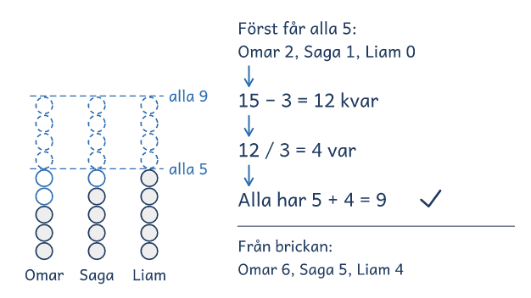 |  | Lösning B  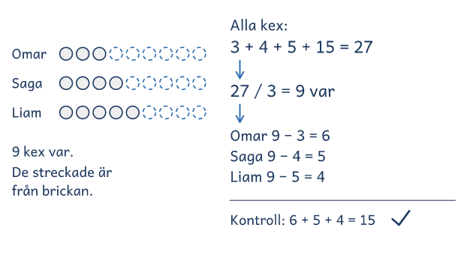

I passet
Ringa in | Frågorna, talen 3, 4, 5 och 15, och orden ”lika många” och ”från brickan”.
Lyft ut | Vi vet: faten har 3, 4 och 5 kex, brickan 15. Alla ska ha lika många.  Vi ska ta reda på: hur många var och en har till slut och får från brickan.
Ord och tal | Peka på faten, brickan och kexen på bilden. Fråga: Vad räknar 15? Betyder ”lika många” att alla får lika många från brickan?
Förutse | Eleverna delar ut kex eller kuber, jämnar ut staplar eller räknar alla kex först. Någon delar 15 / 3 = 5.
Kör de fast | Föreslå: Lägg ut kexen med kuber och dela ut från brickan.  Efter några försök: Berätta vad ni har gjort! Ni sa att alla kan ha 5, som Liam. Försök använda det!
Säg inte | Lägg ihop alla kexen och dela med 3. Det ger bort lösningen.
Mindre och större | Mindre: Faten har 1, 2 och 3 kex, och brickan 6 (4 var).  Större: Ett fjärde barn kommer med 5 kex på sitt fat. Hur många får var och en från brickan nu? (Alla har 8: 5, 4, 3 och 3 från brickan)
Jämför | Barnen delar alla 27 kex lika, och var och en får det som fattas till 9. I A syns det i staplarna, och B räknar 9 − 3, 9 − 4 och 9 − 5.
Fel eller osäker | Ni säger att alla får 5 från brickan. Hur kan ni kontrollera att det stämmer med problemet?  ”Är svaret 9 kex från brickan?” Hur kan ni kontrollera att det svarar på frågan?

Kexen

Tre barn har var sitt fat med kex. På Omars fat ligger 3 kex, på Sagas 4 och på Liams 5. På en bricka ligger 15 kex till. Barnen delar på kexen från brickan, så att alla tre har lika många kex till slut.
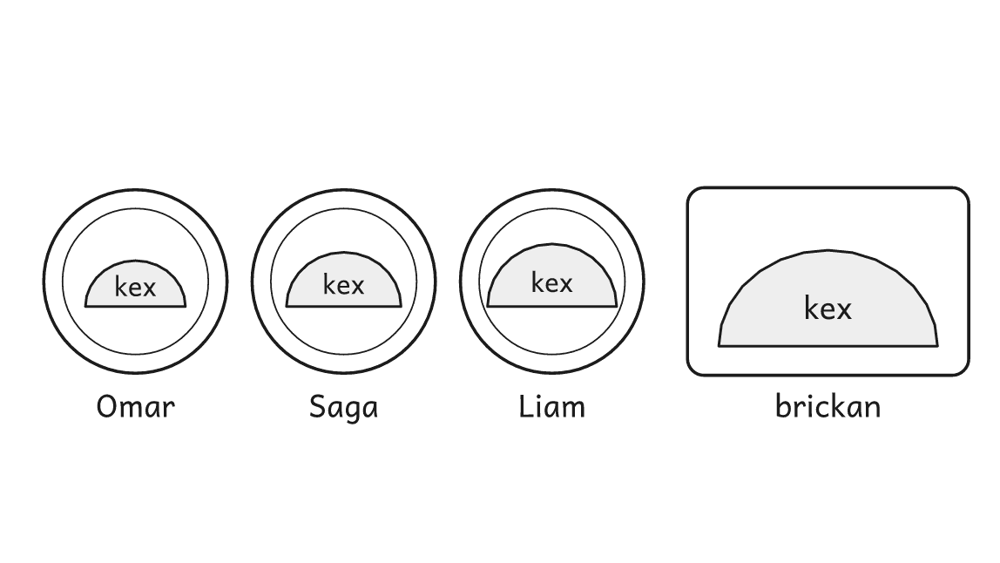
Frågorna
1. Hur många kex har vart och ett av barnen till slut?
2. Hur många kex från brickan får vart och ett av barnen?

Kexen

Två elever har löst problemet på olika sätt. Titta först på lösning A och sedan på B, och prata om frågorna.
Lösning A  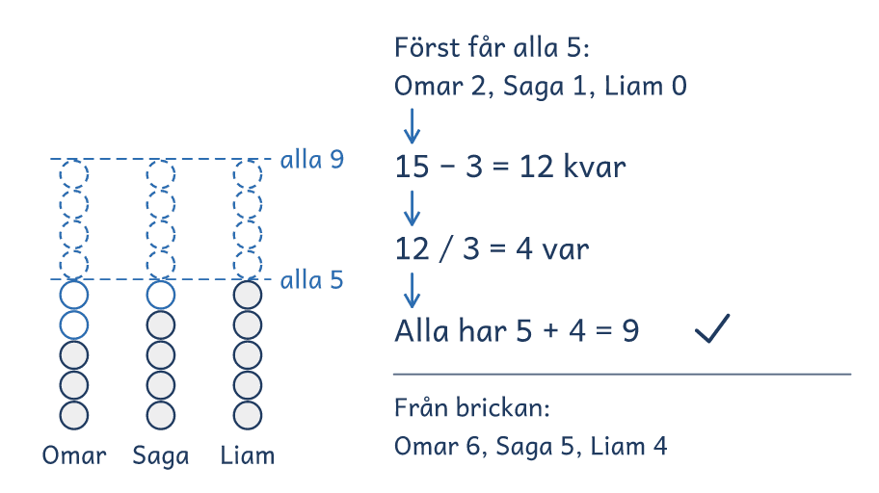 | Lösning B  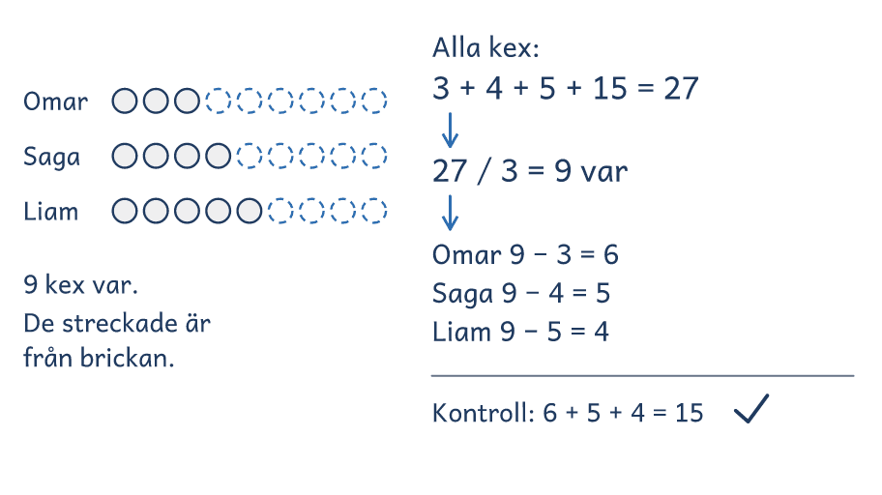
Frågor att prata om
1. Varför ger eleven i lösning A först kex till Omar och Saga?
2. Varför räknar eleven i lösning B alla kexen, också de på faten?
3. Var syns det i båda lösningarna att var och en får det som fattas till 9?
4. Vilken lösning liknar er egen? Vilken skulle ni välja med 10 barn, och varför?

Lösningsförslag · Taluppfattning

Kexen

Problemet  Tre barn har var sitt fat med kex. På Omars fat ligger 3 kex, på Sagas 4 och på Liams 5. På en bricka ligger 15 kex till. Barnen delar på kexen från brickan, så att alla tre har lika många kex till slut.  Hur många kex har vart och ett av barnen till slut?  Hur många kex från brickan får vart och ett av barnen?  Svaret: 9 kex var. Från brickan får Omar 6, Saga 5 och Liam 4.  Kontroll: 3 + 6 = 9, 4 + 5 = 9 och 5 + 4 = 9, och 6 + 5 + 4 = 15. | 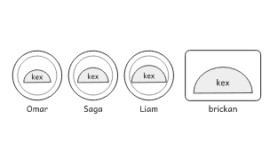
Idén: Barnen delar alla 27 kex lika, och var och en får det som fattas till 9.
Lösning A: jämna ut  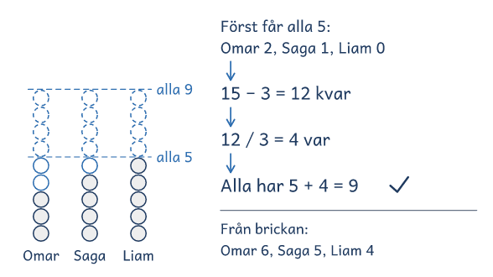  Eleven ger först Omar 2 och Saga 1, så att alla har 5, och delar sedan resten lika. |  | Lösning B: räkna alla kex  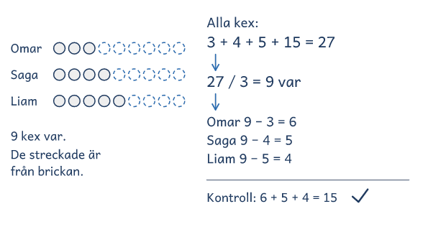  Eleven lägger ihop alla 27 kex, delar med 3 och räknar hur många var och en saknar till 9.

Lösning C: tankevurpa  Brickan har 15 kex.  15 / 3 = 5  Svar: Alla får 5 från brickan. | Eleven delar kexen på brickan lika, men barnen ska ha lika många kex till slut.  Fråga: ”Hur många kex har Omar och Liam till slut med elevens svar?”

Frågor om tankarna bakom
1. Varför ger eleven i lösning A först kex till Omar och Saga?
2. Varför räknar eleven i lösning B alla kexen, också de på faten?
3. Var syns det i båda lösningarna att var och en får det som fattas till 9?
4. Vilken lösning liknar er egen? Vilken skulle ni välja med 10 barn, och varför?

Visa och jämför lösningar
• Först. Låt eleverna lösa problemet på sitt sätt. Fråga innan du visar: ”Hur tänkte ni?”
• Två sätt. Visa två lösningar bredvid varandra, A och B eller två elevers. Börja med det vanligaste, och täck det andra tills det första är förklarat.
• Tankevurpan. Säg att lösning C kommer från en annan skola, så att ingen i gruppen känner sig utpekad. Låt eleverna hitta tankevurpan, och ställ frågan bredvid C när de kör fast.
• Tankarna bakom. Låt eleverna förklara med egna ord. Säg rätt eller fel först när gruppen har prövat svaret mot problemet.
• Det gemensamma. Avsluta med det som är lika i lösningarna, idén, så att eleverna kan använda den igen.

Lärarens sida: Bas, problem 4, Chokladbollarna
Problemlösning i grupp · åk 4–⁠9
Problemet
Gruppen vill göra 30 chokladbollar till klassens fest. Receptet räcker till 20 bollar, och till dem behövs 4 dl havregryn, 2 dl socker, 100 g smör och 2 msk kakao.
Hur mycket av varje sak behövs till 30 chokladbollar?

Problemet handlar om proportionalitet: fler bollar kräver mer av allt, i samma förhållande. Svaret är 6 dl havregryn, 3 dl socker, 150 g smör och 3 msk kakao. Eleverna lägger till halva receptet, eller tar varje mått gånger 1,5. Idén kommer ur Skolverkets Problembank för årskurs 4–6, Chokladbollar.
Lösning A  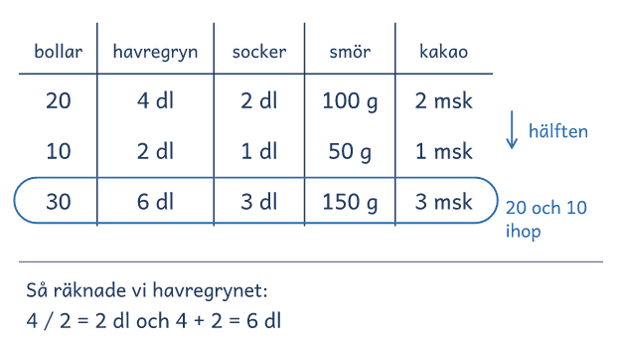 |  | Lösning B  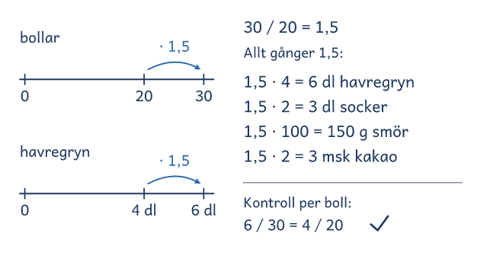

I passet
Ringa in | Frågan, talen 20 och 30 bollar, och receptets mått.
Lyft ut | Vi vet: receptet räcker till 20 bollar, med 4 dl havregryn, 2 dl socker, 100 g smör och 2 msk kakao.  Vi ska ta reda på: måtten för 30 bollar.
Ord och tal | Visa receptkortet och reda ut vad dl, g och msk betyder. Fråga: Vad räknar 20 och 30?
Förutse | Eleverna halverar receptet, tar allt gånger 1,5 eller räknar per boll. Någon lägger till 10 på varje mått, eftersom 30 är 10 fler än 20.
Kör de fast | Föreslå: Prova ett enklare problem med färre bollar.  Efter några försök: Berätta vad ni har gjort! Ni sa att 10 bollar är hälften av receptet. Försök använda det!
Säg inte | Räkna ut receptet för 10 bollar först. Det ger bort lösningen.
Mindre och större | Mindre: Bara havregrynet, 2 dl till 10 bollar. Hur mycket till 15 bollar? (3 dl)  Större: Hur mycket behövs till 50 bollar? (10 dl havregryn, 5 dl socker, 250 g smör och 5 msk kakao) Hur många bollar räcker 1 kg smör till? (200)
Jämför | 30 bollar kräver receptet en och en halv gång. I A lägger eleven till halva receptet, och i B tar eleven varje mått gånger 1,5.
Fel eller osäker | Ni säger 14 dl havregryn, eftersom 30 är 10 fler än 20. Hur kan ni kontrollera det mot receptet?  ”Är svaret 6 dl havregryn?” Hur kan ni kontrollera att det svarar på frågan?

Chokladbollarna

Gruppen vill göra 30 chokladbollar till klassens fest. Receptet räcker till 20 bollar, och till dem behövs 4 dl havregryn, 2 dl socker, 100 g smör och 2 msk kakao.
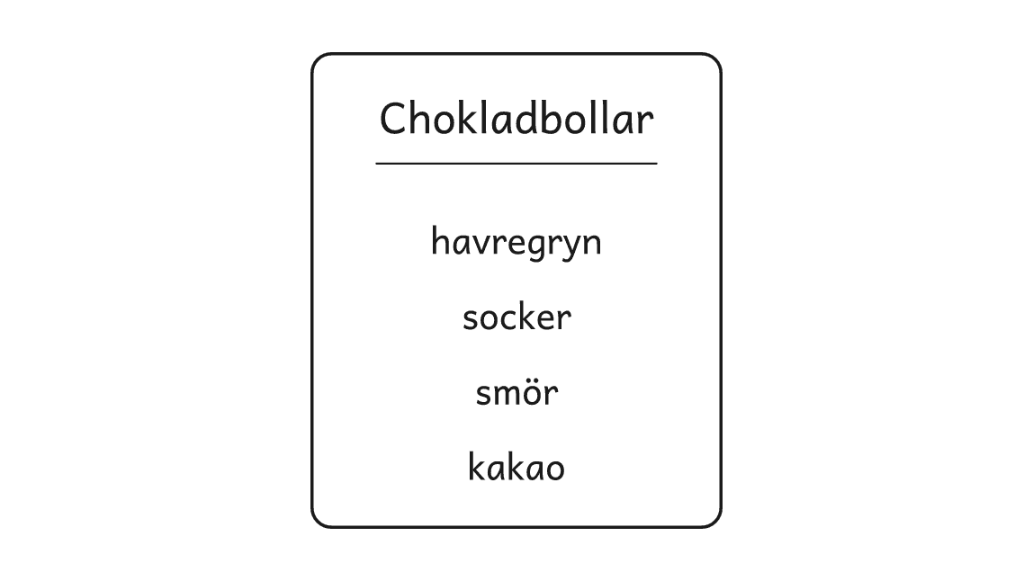
Frågan
Hur mycket av varje sak behövs till 30 chokladbollar?

Chokladbollarna

Två elever har löst problemet på olika sätt. Titta först på lösning A och sedan på B, och prata om frågorna.
Lösning A  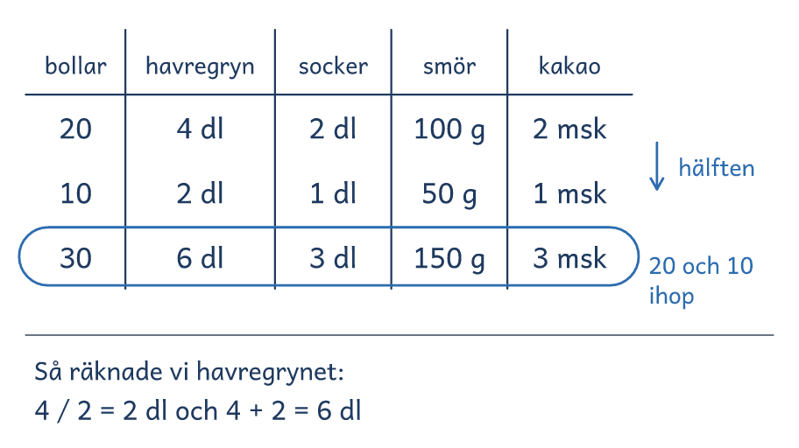 | Lösning B  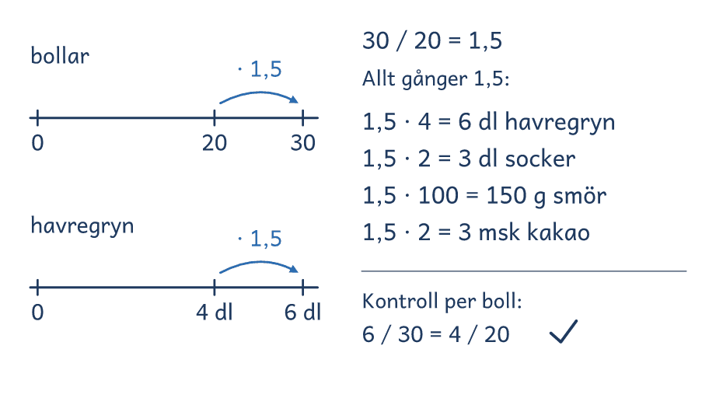
Frågor att prata om
1. Hur får eleven i lösning A raden för 30 bollar?
2. Varför tar eleven i lösning B varje mått gånger 1,5?
3. Var syns det i båda lösningarna att 30 bollar kräver receptet en och en halv gång?
4. Vilken lösning liknar er egen? Vilken skulle ni välja för 70 bollar, och varför?

Lösningsförslag · Samband och förändring

Chokladbollarna

Problemet  Gruppen vill göra 30 chokladbollar till klassens fest. Receptet räcker till 20 bollar, och till dem behövs 4 dl havregryn, 2 dl socker, 100 g smör och 2 msk kakao.  Hur mycket av varje sak behövs till 30 chokladbollar?  Svaret: 6 dl havregryn, 3 dl socker, 150 g smör och 3 msk kakao.  Kontroll: Per boll: 6 / 30 = 4 / 20, 3 / 30 = 2 / 20 och 150 / 30 = 100 / 20. | 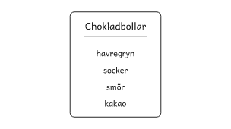
Idén: 30 bollar kräver receptet en och en halv gång.
Lösning A: lägga till hälften  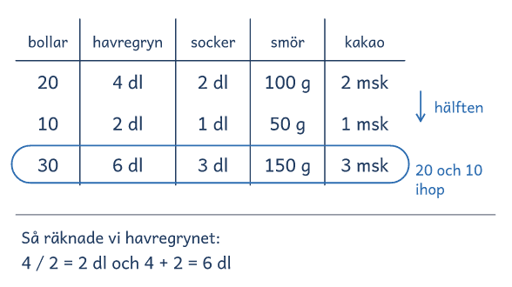  Eleven halverar receptet till 10 bollar och lägger ihop raderna för 20 och 10 bollar. |  | Lösning B: receptet 1,5 gånger  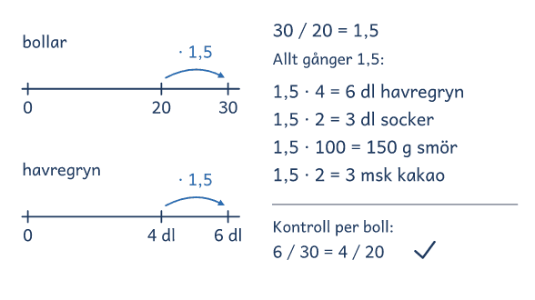  Eleven ser att 30 bollar är 1,5 gånger så många som 20 och tar varje mått gånger 1,5.

Lösning C: tankevurpa  30 bollar är 10 fler än 20.  4 + 10 = 14 och 2 + 10 = 12  100 + 10 = 110  Svar: 14, 12, 110 och 12. | Eleven lägger till 10 på varje mått. Bollarna blir 1,5 gånger så många, och måtten ska bli 1,5 gånger så stora.  Fråga: ”Vad ger elevens sätt för 10 bollar?”

Frågor om tankarna bakom
1. Hur får eleven i lösning A raden för 30 bollar?
2. Varför tar eleven i lösning B varje mått gånger 1,5?
3. Var syns det i båda lösningarna att 30 bollar kräver receptet en och en halv gång?
4. Vilken lösning liknar er egen? Vilken skulle ni välja för 70 bollar, och varför?

Visa och jämför lösningar
• Först. Låt eleverna lösa problemet på sitt sätt. Fråga innan du visar: ”Hur tänkte ni?”
• Två sätt. Visa två lösningar bredvid varandra, A och B eller två elevers. Börja med det vanligaste, och täck det andra tills det första är förklarat.
• Tankevurpan. Säg att lösning C kommer från en annan skola, så att ingen i gruppen känner sig utpekad. Låt eleverna hitta tankevurpan, och ställ frågan bredvid C när de kör fast.
• Tankarna bakom. Låt eleverna förklara med egna ord. Säg rätt eller fel först när gruppen har prövat svaret mot problemet.
• Det gemensamma. Avsluta med det som är lika i lösningarna, idén, så att eleverna kan använda den igen.

Lärarens sida: Bas, problem 5, Ljusstakarna
Problemlösning i grupp · åk 4–⁠9
Problemet
På ett slott finns 29 ljusstakar. Några av dem har plats för fem ljus, och några har plats för sju ljus. Sammanlagt behövs 187 ljus.
Hur många ljusstakar finns det av varje sort?

Problemet handlar om två okända tal som hänger ihop, antalet femarmade och antalet sjuarmade. Svaret är 8 femarmade och 21 sjuarmade. Eleverna räknar med multiplikation och addition i flera steg och ser att varje byte från femarmad till sjuarmad ger två ljus till. Problemet kommer ur Lithner m.fl. (2025).
Lösning A  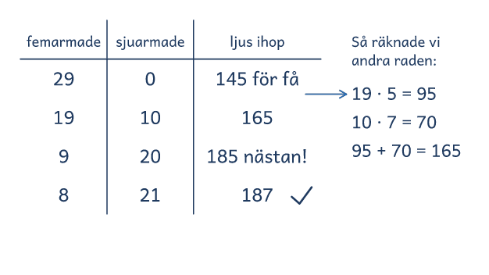 |  | Lösning B  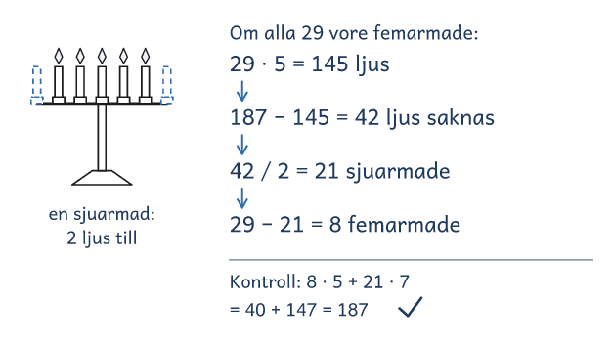

I passet
Ringa in | Frågan, talen 29 och 187, och orden ”fem ljus” och ”sju ljus”.
Lyft ut | Vi vet: 29 stakar, 187 ljus, fem eller sju ljus i varje.  Vi ska ta reda på: hur många av varje sort, två okända tal.
Ord och tal | Peka på bilden och reda ut femarmad och sjuarmad. Fråga: Vad räknar 29, och vad räknar 187?
Förutse | Eleverna prövar antal, ritar stakar, gör en tabell eller tänker sig alla femarmade först. Ett vanligt fel är 26 sjuarmade och 1 femarmad, som bara är 27 stakar.
Kör de fast | Föreslå: Prova hur många av varje sort det kan vara, och räkna ljusen.  Efter några försök: Berätta vad ni har gjort! Ni sa att 10 sjuarmade gav 165 ljus och 19 gav 183. Försök använda det!
Säg inte | Börja med 29 femarmade och byt en i taget. Det ger bort lösningen.
Mindre och större | Mindre: 8 stakar och 46 ljus (3 sjuarmade).  Större: Kan 30 stakar ge 187 ljus? (Nej: 187 − 150 = 37 är udda) Hur många lösningar finns det, om antalet stakar är fritt? (6: 1, 6, 11, 16, 21 eller 26 sjuarmade)
Jämför | En sjuarmad har två ljus mer än en femarmad. I A ger tio byten 20 ljus, och i B delar eleven de 42 ljusen med 2.
Fel eller osäker | En elev svarade 26 sjuarmade och 1 femarmad. Hur kan ni kontrollera det mot problemet?  ”Är svaret 187?” Hur kan ni kontrollera att det svarar på frågan?

Ljusstakarna

På ett slott finns 29 ljusstakar. Några av dem har plats för fem ljus, och några har plats för sju ljus. Sammanlagt behövs 187 ljus.
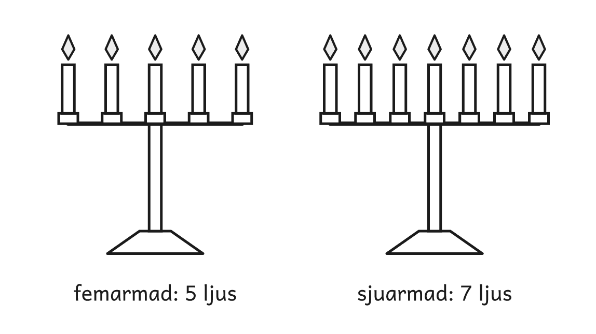
Frågan
Hur många ljusstakar finns det av varje sort?

Ljusstakarna

Två elever har löst problemet på olika sätt. Titta först på lösning A och sedan på B, och prata om frågorna.
Lösning A  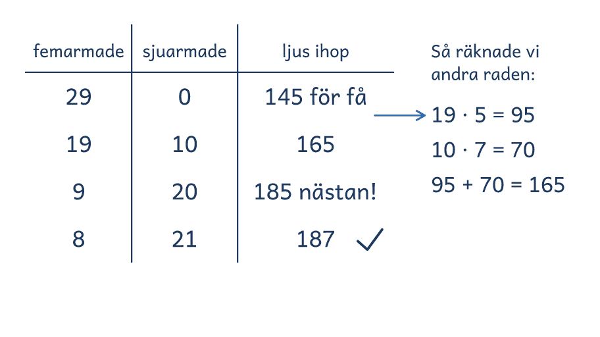 | Lösning B  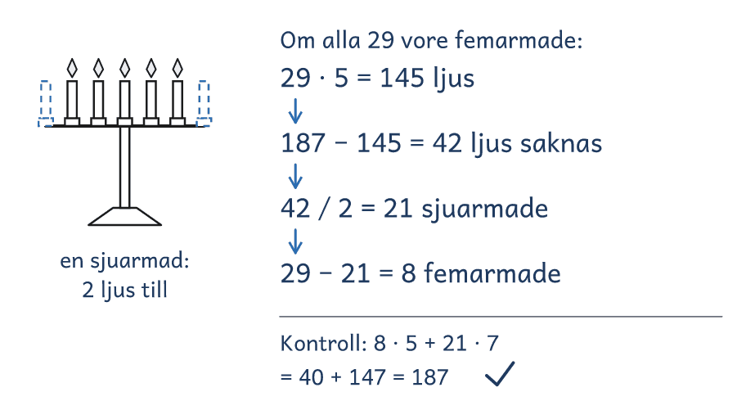
Frågor att prata om
1. Vad gör eleven i lösning A från rad till rad?
2. Varför räknar eleven i lösning B 187 − 145?
3. Var syns det i båda lösningarna att en sjuarmad har två ljus mer än en femarmad?
4. Vilken lösning liknar er egen? Vilken skulle ni välja om det var många fler stakar, och varför?

Lösningsförslag · Algebra

Ljusstakarna

Problemet  På ett slott finns 29 ljusstakar. Några av dem har plats för fem ljus, och några har plats för sju ljus. Sammanlagt behövs 187 ljus.  Hur många ljusstakar finns det av varje sort?  Svaret: 8 femarmade och 21 sjuarmade.  Kontroll: 8 · 5 + 21 · 7 = 40 + 147 = 187, och 8 + 21 = 29. | 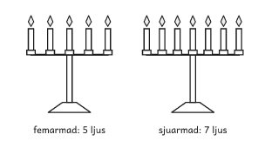
Idén: Två okända tal som hänger ihop: en sjuarmad har två ljus mer än en femarmad.
Lösning A: byta tio i taget  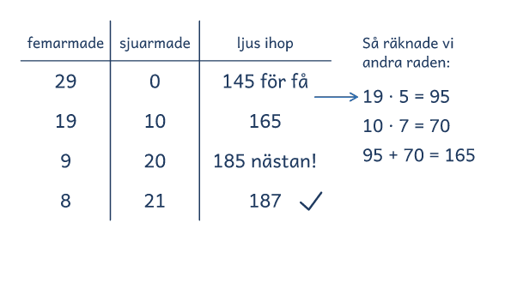  Eleven prövar i en tabell och byter först tio stakar i taget och sedan en, tills ljusen blir 187. |  | Lösning B: alla är femarmade  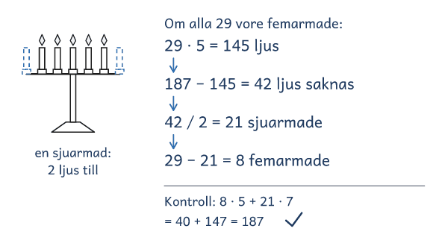  Eleven tänker sig att alla 29 är femarmade och delar de 42 ljus som saknas med 2.

Lösning C: tankevurpa  26 · 7 = 182  182 + 5 = 187  Svar: 26 sjuarmade, 1 femarmad. | Stämmer med ljusen men inte med stakarna: 26 + 1 = 27, och det ska vara 29.  Fråga: ”Hur många stakar blir det i elevens svar?”

Frågor om tankarna bakom
1. Vad gör eleven i lösning A från rad till rad?
2. Varför räknar eleven i lösning B 187 − 145?
3. Var syns det i båda lösningarna att en sjuarmad har två ljus mer än en femarmad?
4. Vilken lösning liknar er egen? Vilken skulle ni välja om det var många fler stakar, och varför?

Visa och jämför lösningar
• Först. Låt eleverna lösa problemet på sitt sätt. Fråga innan du visar: ”Hur tänkte ni?”
• Två sätt. Visa två lösningar bredvid varandra, A och B eller två elevers. Börja med det vanligaste, och täck det andra tills det första är förklarat.
• Tankevurpan. Säg att lösning C kommer från en annan skola, så att ingen i gruppen känner sig utpekad. Låt eleverna hitta tankevurpan, och ställ frågan bredvid C när de kör fast.
• Tankarna bakom. Låt eleverna förklara med egna ord. Säg rätt eller fel först när gruppen har prövat svaret mot problemet.
• Det gemensamma. Avsluta med det som är lika i lösningarna, idén, så att eleverna kan använda den igen.

Lärarens sida: Bas, problem 6, Tornet
Problemlösning i grupp · åk 4–⁠9
Problemet
Moa bygger ett torn av kuber. Tornet har en stolpe i mitten och en trappa åt fyra håll. Tornet på bilden är 4 kuber högt.
Hur många kuber behövs till tornet på bilden?
Hur många kuber behövs till ett torn som är 5 kuber högt?

Problemet handlar om att dela upp en figur av kuber, och om ett mönster som växer. Svaret är 28 kuber, och 45 när tornet är 5 kuber högt. Eleverna bygger, räknar lager för lager och ser en stolpe och fyra lika trappor. Material: multilinkkuber, 45 per par. Idén kommer ur Hagland, Hedrén och Taflin (2005) och Nämnaren 2024:2.
Lösning A  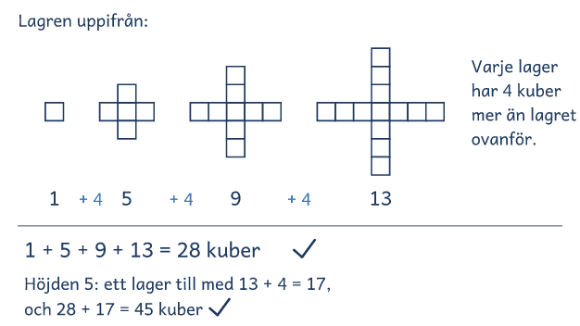 |  | Lösning B  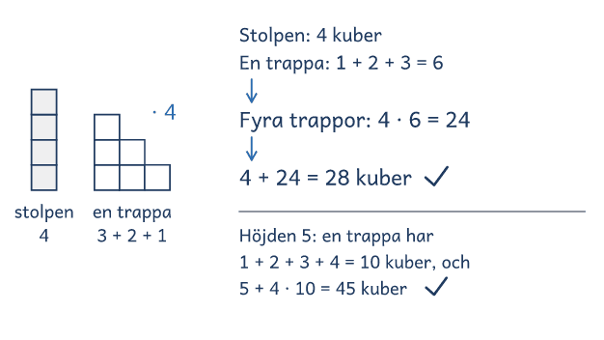

I passet
Ringa in | Frågorna, talen 4 och 5, och orden stolpe, trappa och ”åt fyra håll”.
Lyft ut | Vi vet: stolpen i mitten är 4 kuber hög, och fyra trappor går åt var sitt håll.  Vi ska ta reda på: antalet kuber, när tornet är 4 och 5 kuber högt.
Ord och tal | Peka på stolpen och en trappa, och reda ut ”åt fyra håll”. Fråga: Vad räknar 4 och 5? Hur många trappor finns det?
Förutse | Eleverna bygger med kuber, räknar lager eller räknar stolpen och trapporna var för sig. Någon räknar bara de kuber som syns.
Kör de fast | Föreslå: Bygg tornet med kuber och dela upp det.  Efter några försök: Berätta vad ni har gjort! Ni sa att alla fyra trapporna är lika. Försök använda det!
Säg inte | Räkna stolpen för sig, räkna en trappa och ta den fyra gånger. Det ger bort lösningen.
Mindre och större | Mindre: Ett torn som är 2 kuber högt, och sedan 3 (6 och 15 kuber).  Större: Hur många kuber behövs till ett torn som är 10 kuber högt? (190) Hur kan ni räkna utan att bygga? (Stolpen och fyra trappor med 45 kuber var: 10 + 4 · 45 = 190)
Jämför | De fyra trapporna är lika. I A har varje lager 4 kuber mer än lagret ovanför, en i varje trappa, och i B tar eleven en trappa 4 gånger.
Fel eller osäker | Ni säger att det blir 13 kuber. Hur kan ni kontrollera att det stämmer med problemet?  Ni säger 4 · 10 = 40 kuber till tornet som är 5 högt. Hur kan ni kontrollera det med tornet ni har byggt?

Tornet

Moa bygger ett torn av kuber. Tornet har en stolpe i mitten och en trappa åt fyra håll. Tornet på bilden är 4 kuber högt.
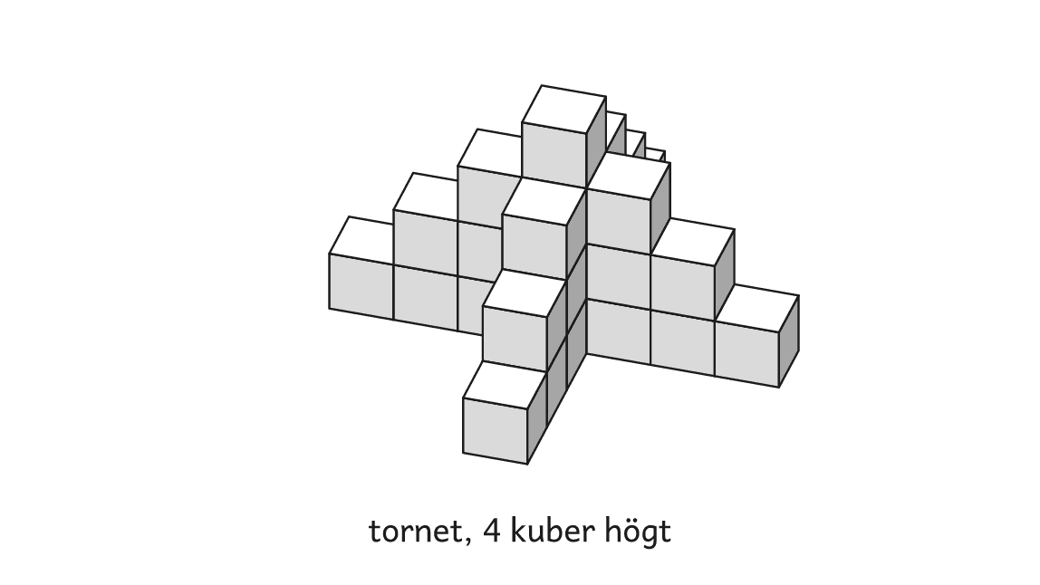
Frågorna
1. Hur många kuber behövs till tornet på bilden?
2. Hur många kuber behövs till ett torn som är 5 kuber högt?

Tornet

Två elever har löst problemet på olika sätt. Titta först på lösning A och sedan på B, och prata om frågorna.
Lösning A  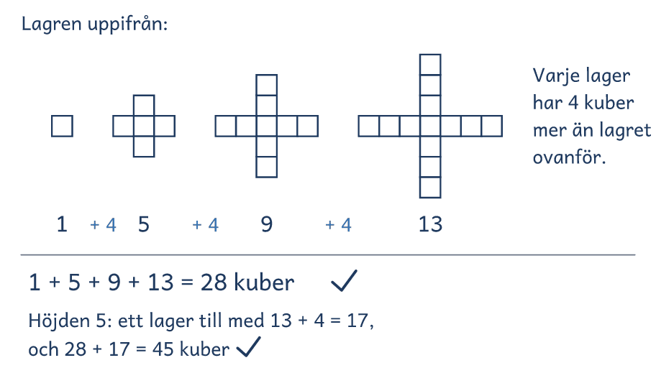 | Lösning B  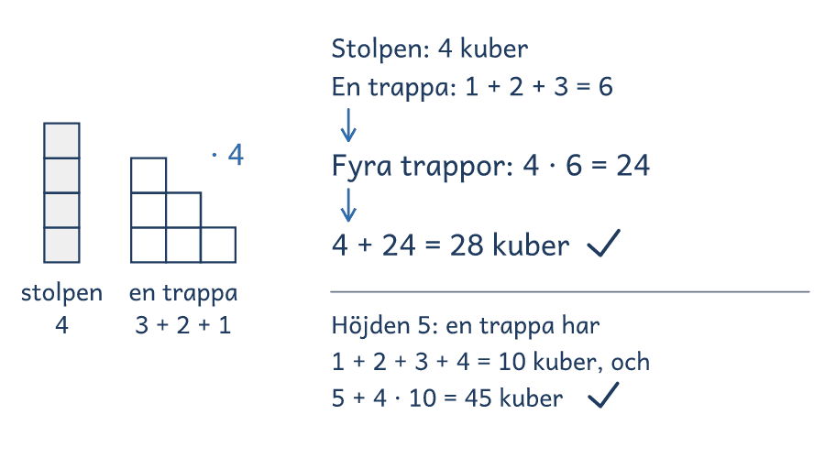
Frågor att prata om
1. Vad räknar eleven i lösning A i varje lager, och hur växer lagren?
2. Varför räknar eleven i lösning B en trappa och tar den fyra gånger?
3. Var syns det i båda lösningarna att de fyra trapporna är lika?
4. Vilken lösning liknar er egen? Vilken skulle ni välja för ett torn som är 10 kuber högt, och varför?

Lösningsförslag · Algebra

Tornet

Problemet  Moa bygger ett torn av kuber. Tornet har en stolpe i mitten och en trappa åt fyra håll. Tornet på bilden är 4 kuber högt.  Hur många kuber behövs till tornet på bilden?  Hur många kuber behövs till ett torn som är 5 kuber högt?  Svaret: 28 kuber, och 45 kuber när tornet är 5 kuber högt.  Kontroll: Stolpe och trappor: 4 + 4 · (1 + 2 + 3) = 28 och 5 + 4 · 10 = 45. | 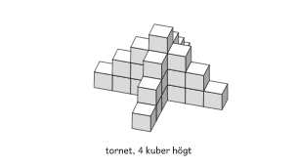
Idén: De fyra trapporna är lika, så varje lager har 4 kuber mer än lagret ovanför.
Lösning A: lager för lager  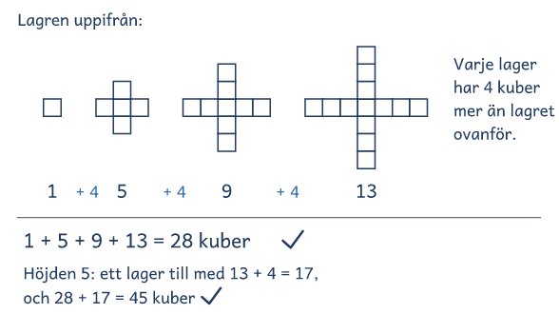  Eleven räknar lagren uppifrån, 1, 5, 9 och 13 kuber, och ser att varje lager har 4 kuber mer. |  | Lösning B: stolpen och fyra trappor  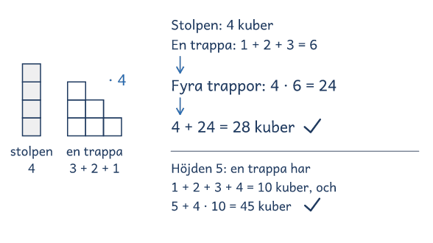  Eleven räknar stolpen för sig och en trappa, och tar trappan fyra gånger.

Lösning C: tankevurpa  1 + 2 + 3 = 6 och 4 · 6 = 24  1 + 2 + 3 + 4 = 10  4 · 10 = 40  Svar: 24 och 40 kuber. | Fyra trappor stämmer, men stolpen i mitten saknas: 24 + 4 = 28 och 40 + 5 = 45.  Fråga: ”Vilka kuber har eleven inte räknat?”

Frågor om tankarna bakom
1. Vad räknar eleven i lösning A i varje lager, och hur växer lagren?
2. Varför räknar eleven i lösning B en trappa och tar den fyra gånger?
3. Var syns det i båda lösningarna att de fyra trapporna är lika?
4. Vilken lösning liknar er egen? Vilken skulle ni välja för ett torn som är 10 kuber högt, och varför?

Visa och jämför lösningar
• Först. Låt eleverna lösa problemet på sitt sätt. Fråga innan du visar: ”Hur tänkte ni?”
• Två sätt. Visa två lösningar bredvid varandra, A och B eller två elevers. Börja med det vanligaste, och täck det andra tills det första är förklarat.
• Tankevurpan. Säg att lösning C kommer från en annan skola, så att ingen i gruppen känner sig utpekad. Låt eleverna hitta tankevurpan, och ställ frågan bredvid C när de kör fast.
• Tankarna bakom. Låt eleverna förklara med egna ord. Säg rätt eller fel först när gruppen har prövat svaret mot problemet.
• Det gemensamma. Avsluta med det som är lika i lösningarna, idén, så att eleverna kan använda den igen.

Lärarens sida: Bas, problem 7, Matcherna
Problemlösning i grupp · åk 4–⁠9
Problemet
Fyra lag spelar bandy i en turnering. Varje lag spelar en match mot vart och ett av de andra lagen.
Hur många matcher blir det i turneringen?
Hur många matcher blir det, om 6 lag är med?

Problemet handlar om kombinatorik: hur många par som går att bilda av några lag. Svaret är 6 matcher med 4 lag och 15 matcher med 6 lag. Eleverna listar i ordning, ritar och ser att samma match inte ska räknas två gånger. Idén kommer ur Skolverkets Problembank för årskurs 4–6, Bandy.
Lösning A  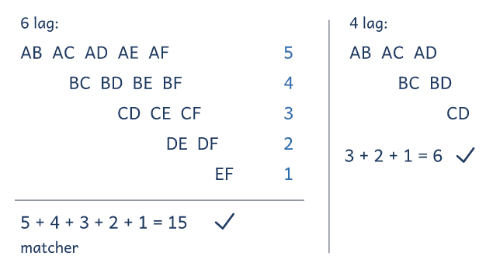 |  | Lösning B  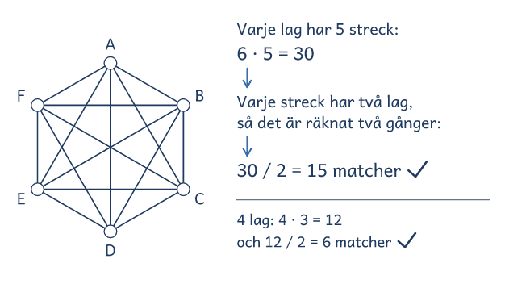

I passet
Ringa in | Frågorna, talen fyra och 6, och orden ”varje lag”, ”en match” och ”vart och ett”.
Lyft ut | Vi vet: 4 lag, och varje lag spelar en match mot vart och ett av de andra lagen.  Vi ska ta reda på: antalet matcher med 4 lag och med 6 lag.
Ord och tal | Reda ut turnering och match. Peka på prickarna och strecket: varje prick är ett lag, och strecket en match. Fråga: Vad räknar 4 och 6?
Förutse | Paren listar matcherna, ritar prickar med streck eller gör ett schema. Någon räknar lag A mot lag B och lag B mot lag A som två matcher.
Kör de fast | Föreslå: Skriv upp matcherna i en ordning, så att ingen saknas.  Efter några försök: Berätta vad ni har gjort! Ni sa att lag A spelar 3 matcher. Försök använda det!
Säg inte | Varje match räknas två gånger, så dela med 2. Det ger bort lösningen.
Mindre och större | Mindre: 3 lag, och sedan 4 lag (3 och 6 matcher).  Större: Hur många matcher blir det med 10 lag? (45) Hur många lag är med, om det blir 28 matcher? (8)
Jämför | Varje match är ett par lag, som bara räknas en gång. I lösning A står varje par en gång i listan, och i lösning B delas 30 med 2.
Fel eller osäker | Ni säger att det blir 12 matcher. Hur kan ni kontrollera att det stämmer med problemet?  Ni säger att ni har alla 15. Hur kan ni kontrollera att ingen match saknas?

Matcherna

Fyra lag spelar bandy i en turnering. Varje lag spelar en match mot vart och ett av de andra lagen.
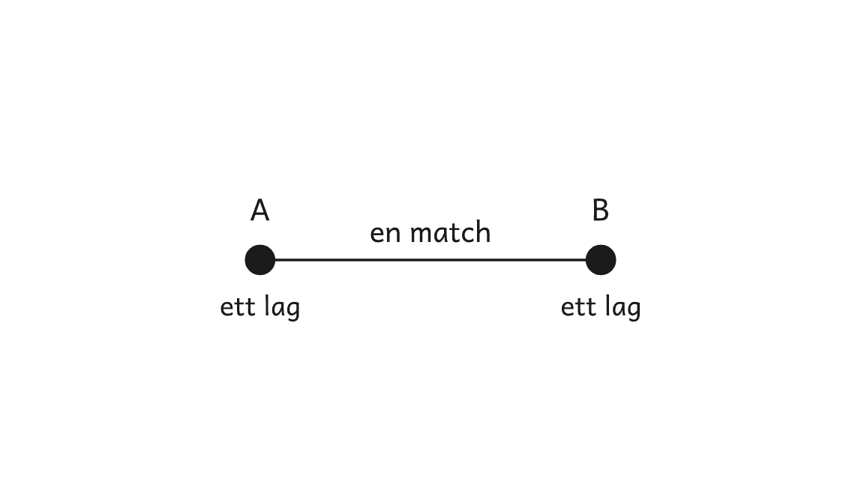
Frågorna
1. Hur många matcher blir det i turneringen?
2. Hur många matcher blir det, om 6 lag är med?

Matcherna

Två elever har löst problemet på olika sätt. Titta först på lösning A och sedan på B, och prata om frågorna.
Lösning A  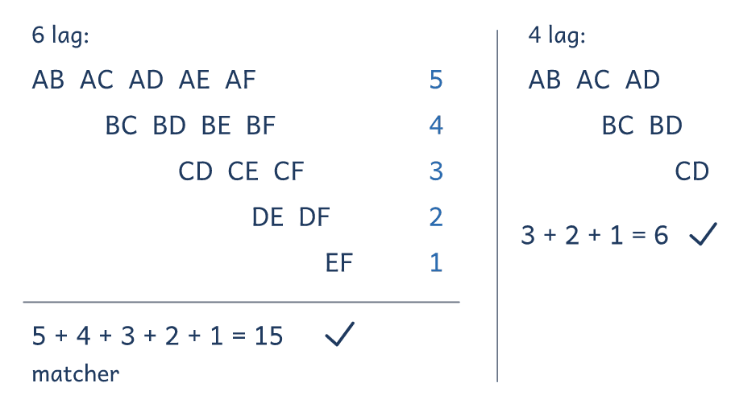 | Lösning B  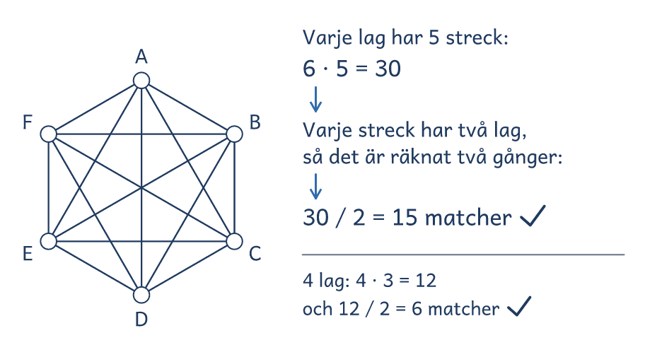
Frågor att prata om
1. Varför skriver eleven i lösning A en match mindre på varje rad?
2. Varför delar eleven i lösning B 30 med 2?
3. Var syns det i båda lösningarna att lag A mot lag B och B mot A är samma match?
4. Vilken lösning liknar er egen? Vilken skulle ni välja med 10 lag, och varför?

Lösningsförslag · Sannolikhet och statistik

Matcherna

Problemet  Fyra lag spelar bandy i en turnering. Varje lag spelar en match mot vart och ett av de andra lagen.  Hur många matcher blir det i turneringen?  Hur många matcher blir det, om 6 lag är med?  Svaret: 6 matcher med 4 lag och 15 matcher med 6 lag.  Kontroll: AB, AC, AD, BC, BD och CD är 6 matcher, och 6 · 5 / 2 = 15. | 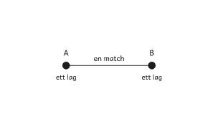
Idén: Varje match är ett par lag, som bara räknas en gång.
Lösning A: en lista i ordning  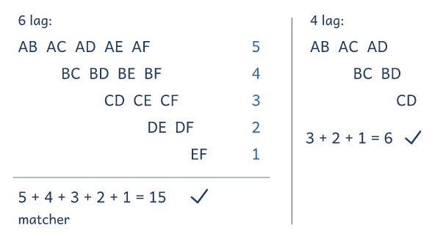  Eleven listar lag A:s matcher först, sedan B:s nya, och får en match mindre för varje lag. |  | Lösning B: prickar och streck  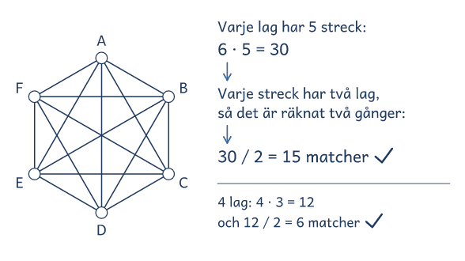  Eleven drar 5 streck från varje lag och delar 30 med 2, eftersom varje streck räknas två gånger.

Lösning C: tankevurpa  Med 4 lag spelar varje lag 3.  4 · 3 = 12 och 6 · 5 = 30  Svar: 12 och 30 matcher. | Varje match är räknad två gånger, som A mot B och B mot A, och de är samma match.  Fråga: ”Hur kan ni kontrollera 12 med en lista?”

Frågor om tankarna bakom
1. Varför skriver eleven i lösning A en match mindre på varje rad?
2. Varför delar eleven i lösning B 30 med 2?
3. Var syns det i båda lösningarna att lag A mot lag B och B mot A är samma match?
4. Vilken lösning liknar er egen? Vilken skulle ni välja med 10 lag, och varför?

Visa och jämför lösningar
• Först. Låt eleverna lösa problemet på sitt sätt. Fråga innan du visar: ”Hur tänkte ni?”
• Två sätt. Visa två lösningar bredvid varandra, A och B eller två elevers. Börja med det vanligaste, och täck det andra tills det första är förklarat.
• Tankevurpan. Säg att lösning C kommer från en annan skola, så att ingen i gruppen känner sig utpekad. Låt eleverna hitta tankevurpan, och ställ frågan bredvid C när de kör fast.
• Tankarna bakom. Låt eleverna förklara med egna ord. Säg rätt eller fel först när gruppen har prövat svaret mot problemet.
• Det gemensamma. Avsluta med det som är lika i lösningarna, idén, så att eleverna kan använda den igen.

Lärarens sida: Bas, problem 8, Tärningarna
Problemlösning i grupp · åk 4–⁠9
Problemet
Sam och Ida kastar två vanliga tärningar, med 1 till 6 prickar. De lägger ihop prickarna och får kastets summa. Kastet på bilden har summan 4 + 6 = 10.
Vilken summa kommer oftast, om de kastar många gånger?
Hur kan ni visa att det är så?

Problemet handlar om chans: varför vissa summor kommer oftare än andra. Svaret är 7, som kommer i 6 av 36 utfall. Eleverna kastar, för streck och listar alla utfall, och ser att 3 + 4 och 4 + 3 är olika. Material: två tärningar i olika färg per par. Idén kommer ur Skolverkets Problembank för årskurs 4–6, Tärningar, och nrich.
Lösning A  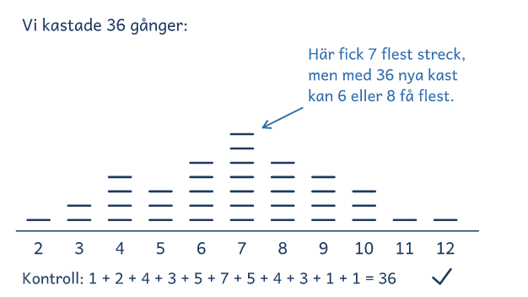 |  | Lösning B  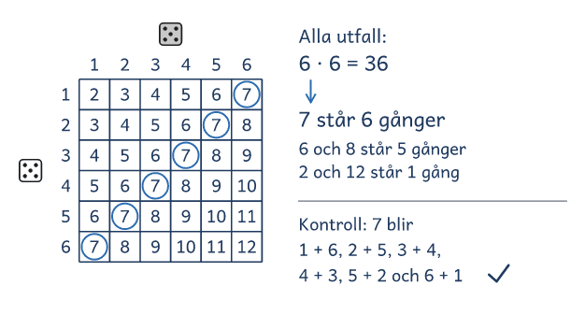

I passet
Ringa in | Frågorna och orden ”två tärningar”, ”lägger ihop”, summa och oftast.
Lyft ut | Vi vet: två tärningar med 1 till 6 prickar, och summan är prickarna ihop.  Vi ska ta reda på: vilken summa som kommer oftast, och varför.
Ord och tal | Reda ut summa med kastet på bilden, och vad oftast betyder. Fråga: Vilka summor kan ni få? Vilken är minst och vilken störst?
Förutse | Paren kastar och för streck, listar eller gör en tabell. Någon tror att alla summor är lika vanliga. I 36 kast får ofta en annan summa än 7 flest streck.
Kör de fast | Föreslå: Kasta tärningarna och skriv upp summorna.  Efter några försök: Berätta vad ni har gjort! Ni sa att 7 kan bli 1 + 6 och 2 + 5. Försök använda det!
Säg inte | 3 + 4 och 4 + 3 är olika kast, så räkna båda. Det ger bort lösningen.
Mindre och större | Mindre: Två högar med korten 1, 2 och 3, och ett kort ur varje (4 är vanligast).  Större: Vilka summor är lika vanliga? (Summor lika långt från 7, som 6 och 8) Vilken skillnad kommer oftast, det större talet minus det mindre? (1, i 10 av 36)
Jämför | 7 kan bli på flest sätt, 6 av 36 i B. Jämför kasten i A och gruppens kast med de 36 utfallen. Med fler kast får 7 oftast flest streck, men det är inte säkert.
Fel eller osäker | Ni säger att 6, 7 och 8 går på 3 sätt var. Hur kan ni kontrollera det med en vit och en grå tärning?  ”Är 7 rätt?” Hur kan ni kontrollera det mot problemet?

Tärningarna

Sam och Ida kastar två vanliga tärningar, med 1 till 6 prickar. De lägger ihop prickarna och får kastets summa. Kastet på bilden har summan 4 + 6 = 10.
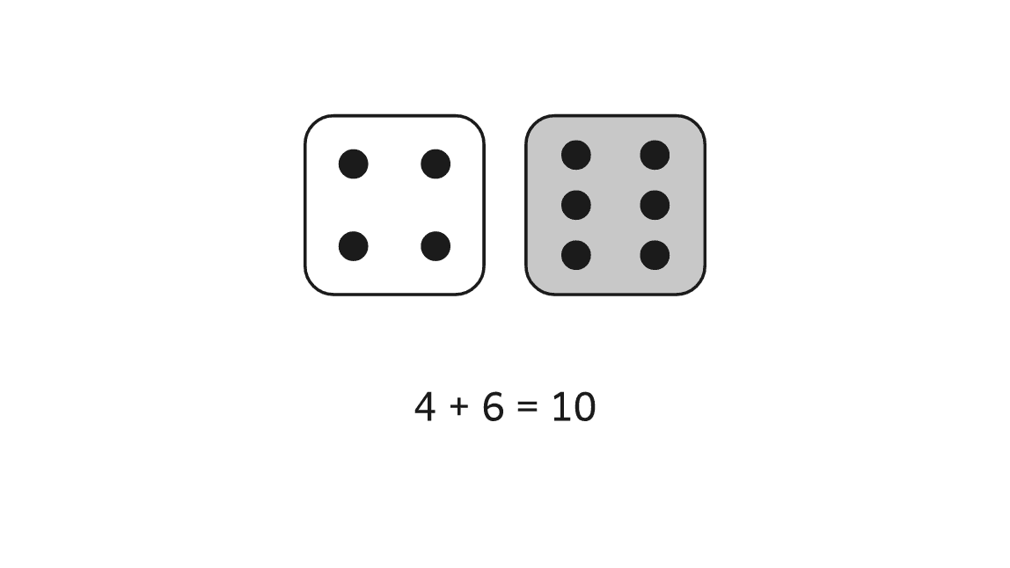
Frågorna
1. Vilken summa kommer oftast, om de kastar många gånger?
2. Hur kan ni visa att det är så?

Tärningarna

Två elever har löst problemet på olika sätt. Titta först på lösning A och sedan på B, och prata om frågorna.
Lösning A  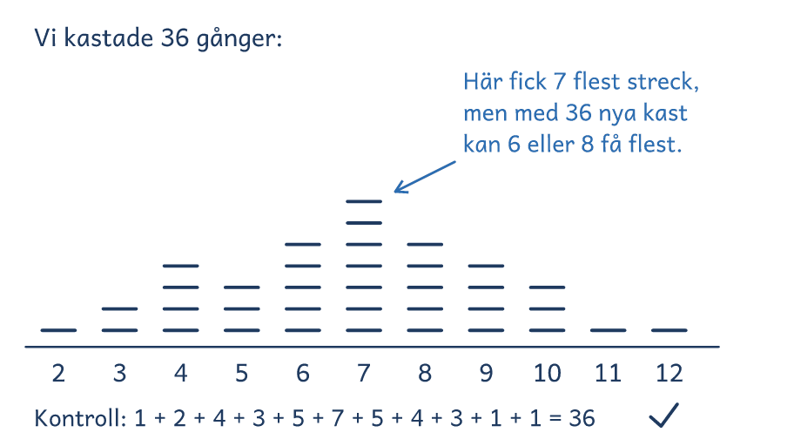 | Lösning B  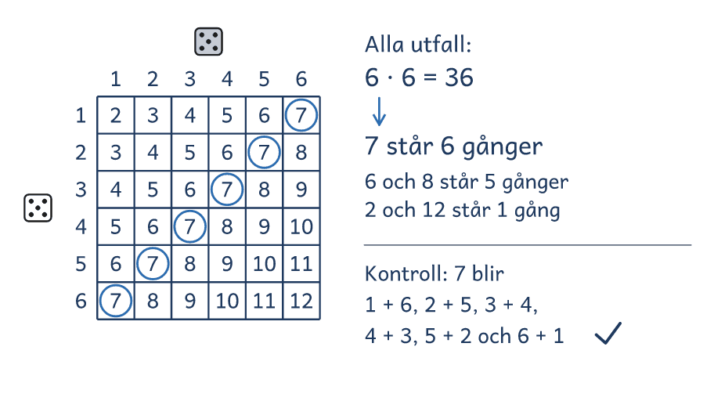
Frågor att prata om
1. Vad gör eleven i lösning A, och vad visar strecken?
2. Varför står både 3 + 4 och 4 + 3 i tabellen i lösning B?
3. Var syns det i båda lösningarna att 7 är vanligast, och vilken visar varför?
4. Vilken lösning liknar er egen? Vilken skulle ni välja med tre tärningar, och varför?

Lösningsförslag · Sannolikhet och statistik

Tärningarna

Problemet  Sam och Ida kastar två vanliga tärningar, med 1 till 6 prickar. De lägger ihop prickarna och får kastets summa. Kastet på bilden har summan 4 + 6 = 10.  Vilken summa kommer oftast, om de kastar många gånger?  Hur kan ni visa att det är så?  Svaret: 7, som kommer i 6 av 36 utfall. En tabell med alla utfall visar det.  Kontroll: Av 6 · 6 = 36 utfall ger 6 summan 7, och 5 var ger summorna 6 och 8. | 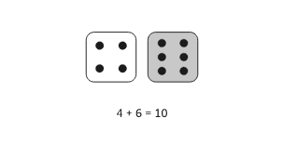
Idén: Summan 7 kan bli på flest sätt, i 6 av de 36 utfallen.
Lösning A: kasta och sätta streck  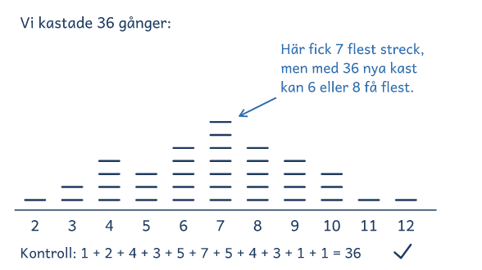  Eleven kastar 36 gånger. Här fick 7 flest streck, men med 36 nya kast kan 6 eller 8 få flest. |  | Lösning B: alla möjliga utfall  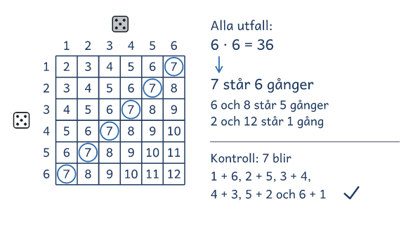  Eleven skriver summorna i en tabell med den vita och den grå tärningen, och 7 står sex gånger.

Lösning C: tankevurpa  7 = 1 + 6 = 2 + 5 = 3 + 4  6 = 1 + 5 = 2 + 4 = 3 + 3  8 = 2 + 6 = 3 + 5 = 4 + 4  Svar: 6, 7 och 8 lika vanliga. | 3 + 4 och 4 + 3 är olika kast, så 7 går på 6 sätt.  Fråga: ”Hur kan ni pröva elevens svar med en vit och en grå tärning?”

Frågor om tankarna bakom
1. Vad gör eleven i lösning A, och vad visar strecken?
2. Varför står både 3 + 4 och 4 + 3 i tabellen i lösning B?
3. Var syns det i båda lösningarna att 7 är vanligast, och vilken visar varför?
4. Vilken lösning liknar er egen? Vilken skulle ni välja med tre tärningar, och varför?

Visa och jämför lösningar
• Först. Låt eleverna lösa problemet på sitt sätt. Fråga innan du visar: ”Hur tänkte ni?”
• Två sätt. Visa två lösningar bredvid varandra, A och B eller två elevers. Börja med det vanligaste, och täck det andra tills det första är förklarat.
• Tankevurpan. Säg att lösning C kommer från en annan skola, så att ingen i gruppen känner sig utpekad. Låt eleverna hitta tankevurpan, och ställ frågan bredvid C när de kör fast.
• Tankarna bakom. Låt eleverna förklara med egna ord. Säg rätt eller fel först när gruppen har prövat svaret mot problemet.
• Det gemensamma. Avsluta med det som är lika i lösningarna, idén, så att eleverna kan använda den igen.

Lärarens sida: Bas, problem 9, Parken
Problemlösning i grupp · åk 4–⁠9
Problemet
Nora och Elias går runt var sin park. Noras park är en kvadrat med sidan 50 m. Elias park är en rektangel som är 100 m lång och 50 m bred. De börjar samtidigt i punkten A, där parkerna möts, och går lika fort.
Hur många meter är det runt varje park?
Hur många varv har var och en gått, när de möts i A igen för första gången?

Problemet handlar om omkrets och om när två varv av olika längd går jämnt ut, vilket är idén bakom gemensamma multiplar. Parkerna är 200 m och 300 m runt. De möts i A efter 600 m, när Nora har gått 3 varv och Elias 2. Eleverna räknar omkretsen och hoppar på tallinjer. Idén kommer ur Känguru 2022, Ecolier nr 22.
Lösning A  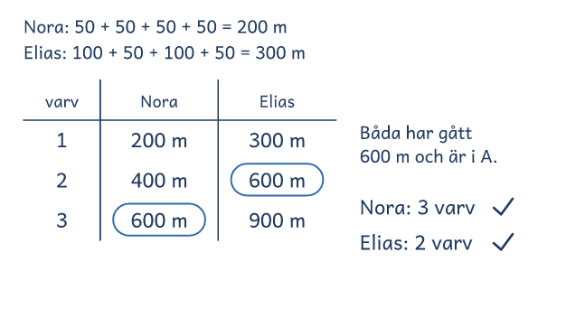 |  | Lösning B  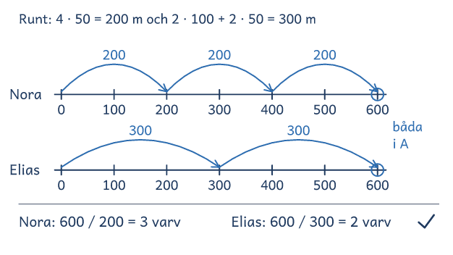

I passet
Ringa in | Frågorna, måtten 50 m och 100 m, och orden runt, samtidigt, ”lika fort” och ”i A igen”.
Lyft ut | Vi vet: sidorna 50 m och 100 m, och att de går samtidigt och lika fort från A.  Vi ska ta reda på: hur långt det är runt, och varven när de möts i A.
Ord och tal | Reda ut runt, varv och samtidigt. Följ en park runt med fingret från A. Fråga: Vad står 50 och 100 för?
Förutse | Paren räknar omkretsen först, gör en tabell med meter, följer bilden bit för bit eller hoppar på en tallinje. Någon svarar 2, som bara är Elias varv.
Kör de fast | Föreslå: Följ parkerna på bilden, en bit i taget.  Efter några försök: Berätta vad ni har gjort! Ni sa att Nora är tillbaka i A efter 200 m. Försök använda det!
Säg inte | De möts när båda har gått 600 m. Det ger bort lösningen.
Mindre och större | Mindre: Parkerna är 20 m och 30 m runt (de möts efter 60 m, 3 och 2 varv).  Större: Om Elias park är 150 m lång och 100 m bred, när möts de i A då? (Efter 1 000 m: 5 och 2 varv)
Jämför | De möts i punkten A när båda har gått hela varv och lika långt. I lösning A står 600 i båda kolumnerna, och i lösning B landar bådas hopp på 600.
Fel eller osäker | Ni säger att Noras park är 50 m runt. Hur kan ni kontrollera att det stämmer med problemet?  ”Är svaret 2 varv?” Hur kan ni kontrollera att det svarar på frågan?

Parken

Nora och Elias går runt var sin park. Noras park är en kvadrat med sidan 50 m. Elias park är en rektangel som är 100 m lång och 50 m bred. De börjar samtidigt i punkten A, där parkerna möts, och går lika fort.
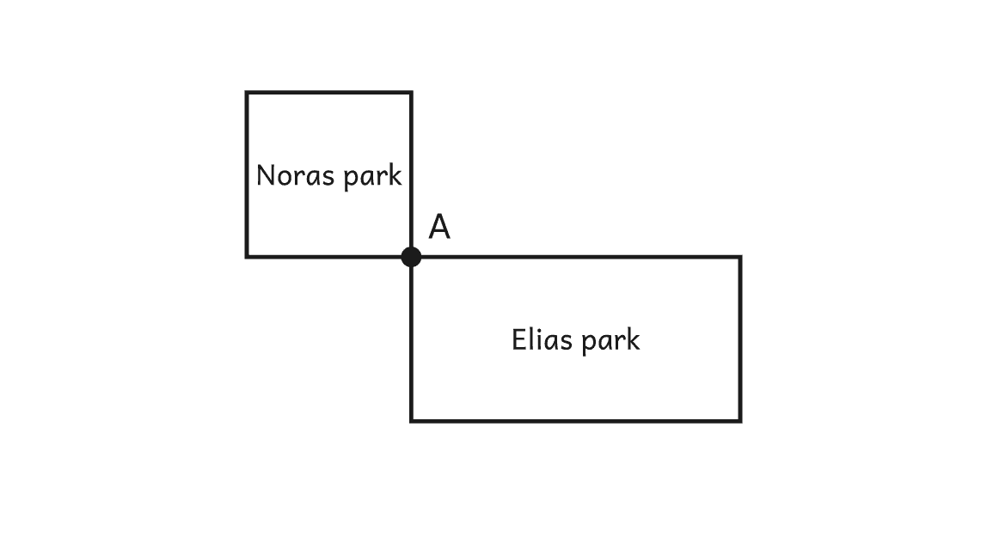
Frågorna
1. Hur många meter är det runt varje park?
2. Hur många varv har var och en gått, när de möts i A igen för första gången?

Parken

Två elever har löst problemet på olika sätt. Titta först på lösning A och sedan på B, och prata om frågorna.
Lösning A  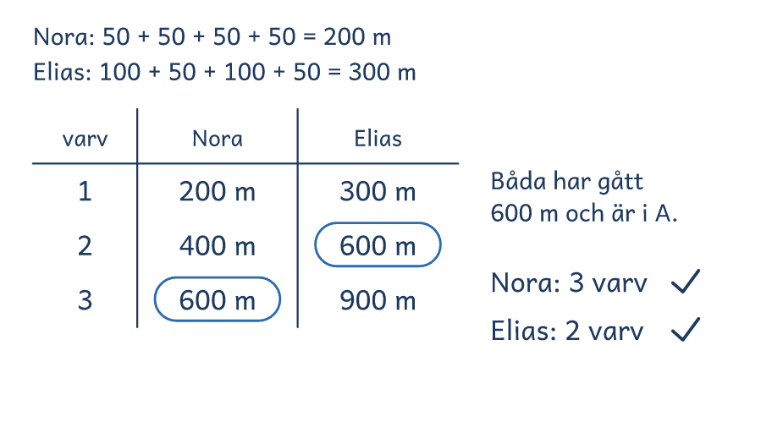 | Lösning B  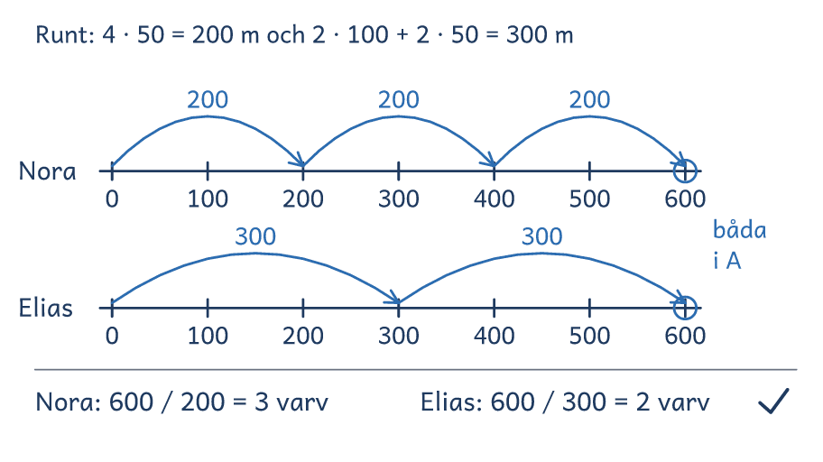
Frågor att prata om
1. Vad skriver eleven i lösning A på varje rad i tabellen?
2. Varför letar eleven i lösning B efter det första talet där båda landar?
3. Var syns 600 m i båda lösningarna, och varför möts de i A just då?
4. Vilken lösning liknar er egen? Vilken skulle ni välja om parkerna var 400 m och 600 m runt, och varför?

Lösningsförslag · Geometri

Parken

Problemet  Nora och Elias går runt var sin park. Noras park är en kvadrat med sidan 50 m. Elias park är en rektangel som är 100 m lång och 50 m bred. De börjar samtidigt i punkten A, där parkerna möts, och går lika fort.  Hur många meter är det runt varje park?  Hur många varv har var och en gått, när de möts i A igen för första gången?  Svaret: Parkerna är 200 m och 300 m runt. Nora går 3 varv och Elias 2.  Kontroll: 4 · 50 = 200, 2 · 100 + 2 · 50 = 300, och 3 · 200 = 2 · 300 = 600. | 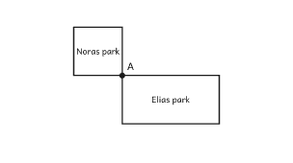
Idén: De möts i punkten A när båda har gått hela varv och lika långt.
Lösning A: meter efter varje varv  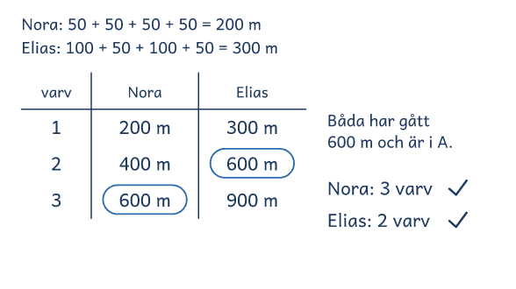  Eleven skriver hur långt var och en har gått efter varje varv, tills samma tal står hos båda. |  | Lösning B: hopp på tallinjer  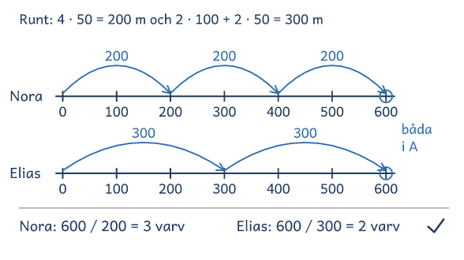  Eleven hoppar 200 m och 300 m i taget på två tallinjer och letar efter första talet där båda landar.

Lösning C: tankevurpa  Nora: 4 · 50 = 200 m  Elias: 2 · 100 + 2 · 50 = 300 m  2 · 300 = 600  Svar: 200 m, 300 m och 2 varv. | Omkretsen stämmer, men 2 varv är bara Elias varv. Nora har gått 600 / 200 = 3 varv.  Fråga: ”Var är Elias när Nora har gått 2 varv?”

Frågor om tankarna bakom
1. Vad skriver eleven i lösning A på varje rad i tabellen?
2. Varför letar eleven i lösning B efter det första talet där båda landar?
3. Var syns 600 m i båda lösningarna, och varför möts de i A just då?
4. Vilken lösning liknar er egen? Vilken skulle ni välja om parkerna var 400 m och 600 m runt, och varför?

Visa och jämför lösningar
• Först. Låt eleverna lösa problemet på sitt sätt. Fråga innan du visar: ”Hur tänkte ni?”
• Två sätt. Visa två lösningar bredvid varandra, A och B eller två elevers. Börja med det vanligaste, och täck det andra tills det första är förklarat.
• Tankevurpan. Säg att lösning C kommer från en annan skola, så att ingen i gruppen känner sig utpekad. Låt eleverna hitta tankevurpan, och ställ frågan bredvid C när de kör fast.
• Tankarna bakom. Låt eleverna förklara med egna ord. Säg rätt eller fel först när gruppen har prövat svaret mot problemet.
• Det gemensamma. Avsluta med det som är lika i lösningarna, idén, så att eleverna kan använda den igen.

Lärarens sida: Bas, problem 10, Vågen
Problemlösning i grupp · åk 4–⁠9
Problemet
Lina har tre klossar: en rektangel, en cirkel och en triangel. Hon väger två klossar i taget. Rektangeln och cirkeln väger 200 g. Triangeln och cirkeln väger 100 g. Rektangeln och triangeln väger 240 g.
Hur mycket väger alla tre klossarna tillsammans?
Hur mycket väger varje kloss?

Problemet handlar om likheter: tre okända vikter som hänger ihop två och två. Svaret är 270 g, och rektangeln väger 170 g, cirkeln 30 g och triangeln 70 g. Eleverna lägger ihop och jämför vägningar, och ser att varje kloss står på två vågar. Idén kommer ur Känguru 2024, Ecolier nr 19.
Lösning A  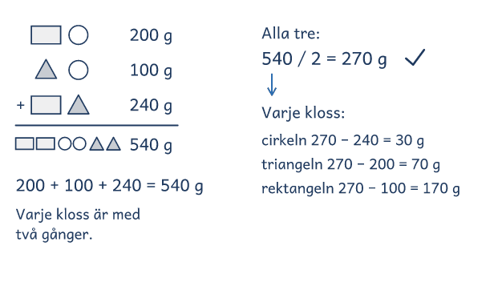 |  | Lösning B  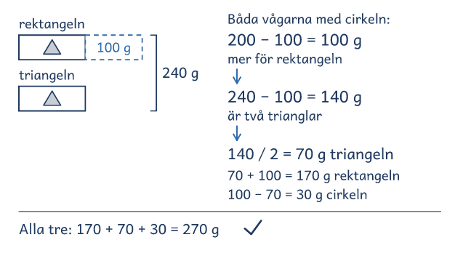

I passet
Ringa in | Frågorna, talen 200, 100 och 240, och orden ”två i taget”, ”alla tre” och ”varje kloss”.
Lyft ut | Vi vet: rektangel och cirkel 200 g, triangel och cirkel 100 g, rektangel och triangel 240 g.  Vi ska ta reda på: alla tre ihop, och varje kloss.
Ord och tal | Visa rektangeln, cirkeln och triangeln på bilden, och vågarna, som visar två klossar ihop. Fråga: Vad väger 200 g?
Förutse | Paren prövar vikter, jämför vågarna två och två eller lägger ihop allt först. Någon svarar 540 g.
Kör de fast | Föreslå: Gissa vad cirkeln väger, och pröva gissningen på vågarna.  Efter några försök: Berätta vad ni har gjort! Ni sa att rektangeln väger 100 g mer än triangeln. Försök använda det!
Säg inte | Lägg ihop vågarna, så är varje kloss med två gånger. Det ger bort lösningen.
Mindre och större | Mindre: Vågarna visar 50 g, 30 g och 60 g (70 g, rektangeln 40, cirkeln 10 och triangeln 20).  Större: Vågarna visar 300 g, 200 g och 300 g. Vad väger alla tre, och varje kloss? (400 g, rektangeln 200 och de andra 100 var)
Jämför | Varje kloss står på två vågar. I A är därför 540 g två av varje kloss, och i B ger de två vågarna med cirkeln skillnaden 100 g.
Fel eller osäker | Ni säger att alla tre väger 540 g. Hur kan ni kontrollera att det stämmer med problemet?  ”Väger cirkeln 30 g?” Hur kan ni kontrollera det på alla tre vågarna?

Vågen

Lina har tre klossar: en rektangel, en cirkel och en triangel. Hon väger två klossar i taget. Rektangeln och cirkeln väger 200 g. Triangeln och cirkeln väger 100 g. Rektangeln och triangeln väger 240 g.
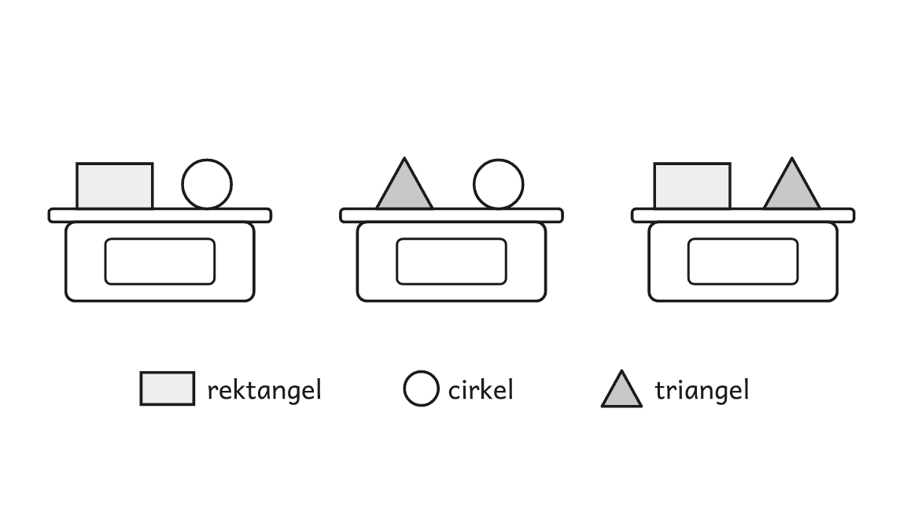
Frågorna
1. Hur mycket väger alla tre klossarna tillsammans?
2. Hur mycket väger varje kloss?

Vågen

Två elever har löst problemet på olika sätt. Titta först på lösning A och sedan på B, och prata om frågorna.
Lösning A  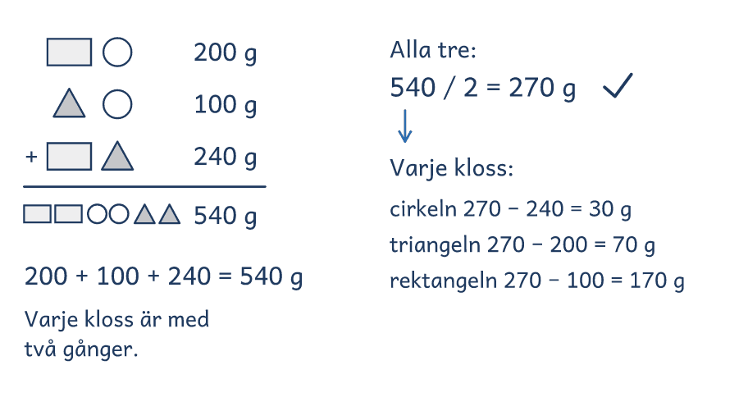 | Lösning B  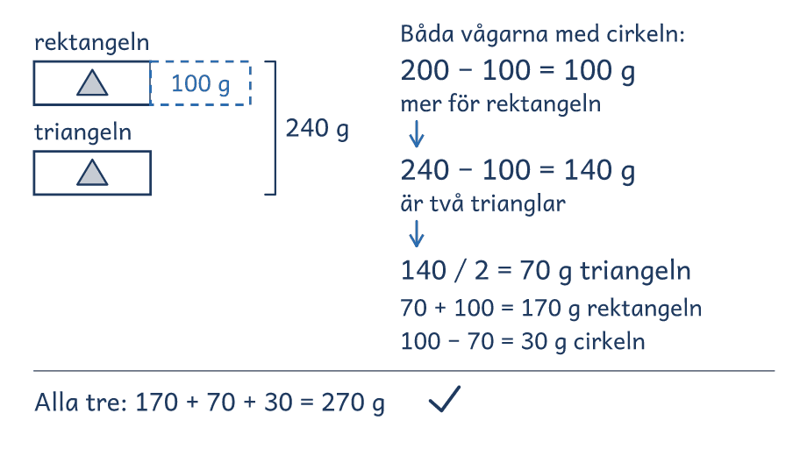
Frågor att prata om
1. Vad lägger eleven ihop i lösning A, och vad är 540 g?
2. Varför räknar eleven i lösning B 200 − 100?
3. Var syns det i båda lösningarna att varje kloss står på två vågar?
4. Vilken lösning liknar er egen? Vilken skulle ni välja med fyra klossar, och varför?

Lösningsförslag · Algebra

Vågen

Problemet  Lina har tre klossar: en rektangel, en cirkel och en triangel. Hon väger två klossar i taget. Rektangeln och cirkeln väger 200 g. Triangeln och cirkeln väger 100 g. Rektangeln och triangeln väger 240 g.  Hur mycket väger alla tre klossarna tillsammans?  Hur mycket väger varje kloss?  Svaret: 270 g. Rektangeln väger 170 g, cirkeln 30 g och triangeln 70 g.  Kontroll: 170 + 30 = 200, 70 + 30 = 100, 170 + 70 = 240 och 170 + 30 + 70 = 270. | 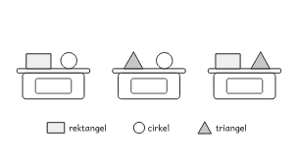
Idén: Tre okända vikter som hänger ihop: varje kloss står på två vågar.
Lösning A: lägga ihop vågarna  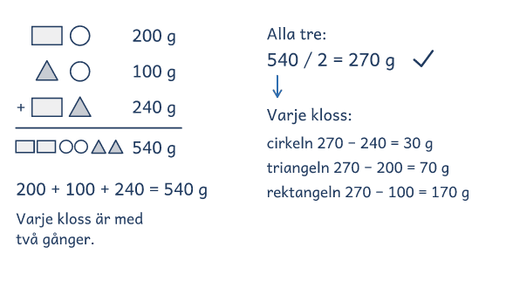  Eleven lägger ihop alla tre vågarna, 540 g, och delar med 2 eftersom varje kloss är med två gånger. |  | Lösning B: jämföra vågarna  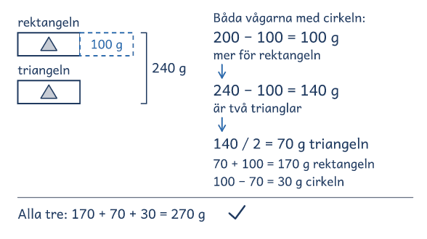  Eleven jämför de två vågarna med cirkeln och ser att rektangeln väger 100 g mer än triangeln.

Lösning C: tankevurpa  Vågarna: 200, 100 och 240 g  200 + 100 + 240 = 540  Svar: Alla tre väger 540 g. | Varje kloss står på två vågar, så 540 g är alla tre klossarna två gånger.  Fråga: ”Hur kan ni kontrollera 540 g mot vågarna?”

Frågor om tankarna bakom
1. Vad lägger eleven ihop i lösning A, och vad är 540 g?
2. Varför räknar eleven i lösning B 200 − 100?
3. Var syns det i båda lösningarna att varje kloss står på två vågar?
4. Vilken lösning liknar er egen? Vilken skulle ni välja med fyra klossar, och varför?

Visa och jämför lösningar
• Först. Låt eleverna lösa problemet på sitt sätt. Fråga innan du visar: ”Hur tänkte ni?”
• Två sätt. Visa två lösningar bredvid varandra, A och B eller två elevers. Börja med det vanligaste, och täck det andra tills det första är förklarat.
• Tankevurpan. Säg att lösning C kommer från en annan skola, så att ingen i gruppen känner sig utpekad. Låt eleverna hitta tankevurpan, och ställ frågan bredvid C när de kör fast.
• Tankarna bakom. Låt eleverna förklara med egna ord. Säg rätt eller fel först när gruppen har prövat svaret mot problemet.
• Det gemensamma. Avsluta med det som är lika i lösningarna, idén, så att eleverna kan använda den igen.

Lärarens sidor: Medel
Problemlösning i grupp · åk 4–⁠9
Här står problemen på nivån Medel, som ligger nära åk 6–7, i den ordning gruppen tar dem. Varje problem har lärarens sida, problemets sida, bladet Två lösningar och ett lösningsförslag.
Problemet | Matematiken | Lösning A | Lösning B
1. Glasspinnarna | trianglar, och att hitta alla | Rita eller bygg: lägg och sortera trianglar | Gör en lista efter benen
2. Borden | mönster och uttryck | Gör en tabell: 4 platser till per bord | Skriv ett uttryck: 4 per bord och ändarna
3. Kulpåsarna | chans som andel | andelen blå i varje påse | röda på varje blå
4. Bollbytet | proportionalitet, flera svar | Gör en tabell: golfbollar som byts mot tennisbollar | Tänk dig att alla är av samma sort: byt allt mot pingis först
5. Tangrammet | area och bråk | Rita eller bygg: lägg bitarna på varandra | Rita eller bygg: 16 små trianglar
6. Skolan | bråk, procent och delbarhet | Pröva och förbättra i en tabell | delbart med 3 och med 5, alltså med 15
7. Samlarbilderna | medelvärde, median och typvärde | Pröva och förbättra: fem tal i ordning | börja med de tal som måste stå
8. Klädaffären | likheter och byten | räkna allt i kepsar | välj ett pris på en keps
9. Pantpengarna | bråk av det som är kvar | Räkna baklänges med staplar | Pröva och förbättra i en tabell
10. Smörgåsarna | bråk och rättvis delning | Rita eller bygg: smörgåsar i tredjedelar | räkna med bråk

Så använder du problemen
Ordningen | Ta problemen i ordning, ett per pass, och byt ordning när gruppen behöver arbeta med ett annat område eller ett problem som liknar det förra. De första är lättast att börja på.
Kopiorna | Kopiera problemets sida till varje par, eller visa den på tavlan. I Jämföra får varje par bladet Två lösningar, med B under ett papper tills gruppen har sagt vad A gör.

© Niclas Fohlin. Ur Problemlösning i grupp, https://niclasfohlin.se/stodundervisning/problemlosning-i-grupp.

Lärarens sida: Medel, problem 1, Glasspinnarna
Problemlösning i grupp · åk 4–⁠9
Problemet
Lisa har 12 glasspinnar som är lika långa. Hon lägger likbenta trianglar på bordet, en i taget, och behöver inte använda alla pinnar. Varje sida är en eller flera hela pinnar. En liksidig triangel räknas också som likbent. Trianglar med samma form men olika storlek räknas som olika.
Hur många olika likbenta trianglar kan Lisa lägga?
Hur kan ni vara säkra på att ni har hittat alla?

Problemet handlar om trianglar och om att veta att man har hittat alla. Svaret är 15 likbenta trianglar, och fyra av dem är liksidiga. Eleverna prövar när tre sidor går ihop till en triangel och ordnar sina trianglar så att ingen saknas eller räknas två gånger. Material: glasspinnar, 12 per par. Idén kommer ur Nämnaren 2025:4, problem 4490.
Lösning A  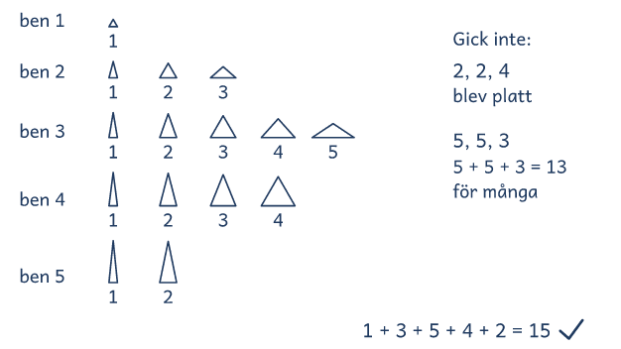 |  | Lösning B  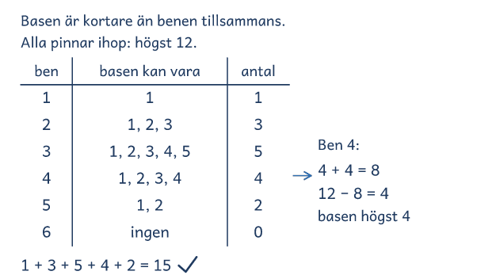

I passet
Ringa in | Frågorna, talet 12, och orden likbent, liksidig, ”hela pinnar” och olika.
Lyft ut | Vi vet: 12 lika långa pinnar, minst två sidor lika långa, hela pinnar.  Vi ska ta reda på: hur många olika trianglar, och hur vi vet att vi har alla.
Ord och tal | Reda ut likbent, ben och bas med bilden, och visa den som inte går ihop. Fråga: Vad räknar 12? Är 3, 3, 2 och 2, 3, 3 olika?
Förutse | Paren lägger och ritar pinnar, gör en lista utan ordning eller en tabell efter benen. Någon räknar med platta trianglar, som 2, 2, 4.
Kör de fast | Föreslå: Lägg en triangel och skriv upp sidorna.  Efter några försök: Berätta vad ni har gjort! Ni sa att 2, 2, 4 blev platt. Försök använda det!
Säg inte | Gå igenom benen från 1 till 5, och låt basen vara kortare än benen tillsammans. Det ger bort lösningen.
Mindre och större | Mindre: Högst 6 pinnar (3 trianglar).  Större: Hur många trianglar går med högst 12 pinnar, om sidorna får vara olika långa? (18, de 15 likbenta och 3 till) Hur många likbenta går med högst 20 pinnar? (45)
Jämför | Basen är kortare än benen tillsammans, och pinnarna är högst 12. A hittar villkoren genom att bygga, och B skriver dem som en regel. Ordningen efter benen visar att ingen saknas.
Fel eller osäker | Ni säger att 3, 3, 2 och 2, 3, 3 är två trianglar. Hur kan ni kontrollera det med pinnarna?  ”Är det alla nu?” Hur kan ni kontrollera att ingen saknas?

Glasspinnarna

Lisa har 12 glasspinnar som är lika långa. Hon lägger likbenta trianglar på bordet, en i taget, och behöver inte använda alla pinnar. Varje sida är en eller flera hela pinnar. En liksidig triangel räknas också som likbent. Trianglar med samma form men olika storlek räknas som olika.
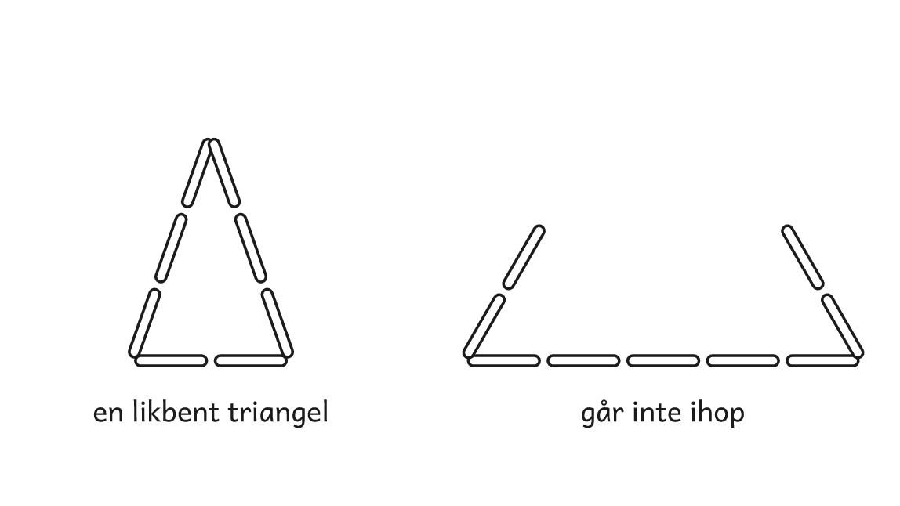
Frågorna
1. Hur många olika likbenta trianglar kan Lisa lägga?
2. Hur kan ni vara säkra på att ni har hittat alla?

Glasspinnarna

Två elever har löst problemet på olika sätt. Titta först på lösning A och sedan på B, och prata om frågorna.
Lösning A  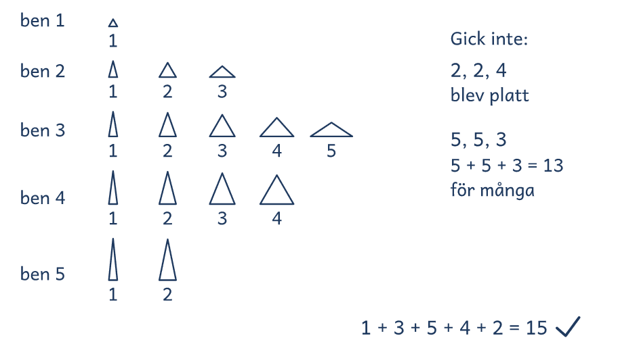 | Lösning B  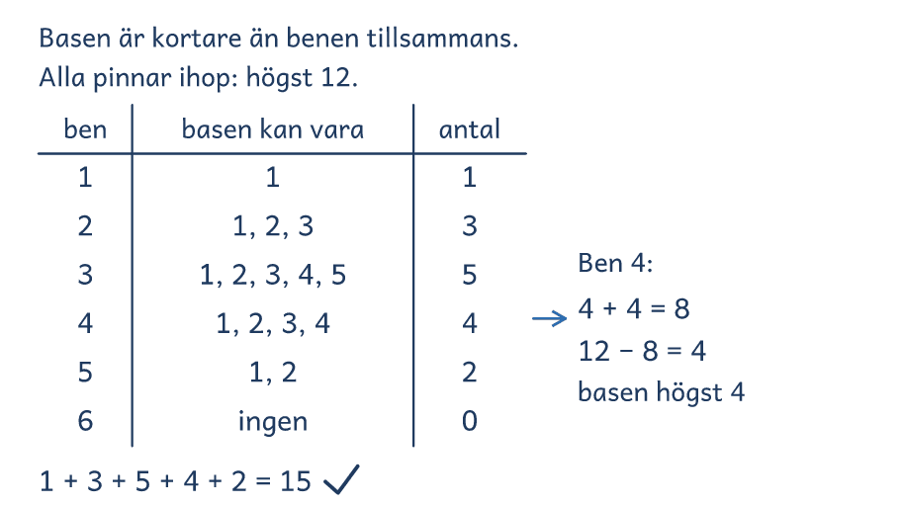
Frågor att prata om
1. Hur sorterar eleven trianglarna i lösning A?
2. Varför skriver eleven i lösning B att basen är högst 4 när benen är 4?
3. Var syns det i båda lösningarna att basen måste vara kortare än benen tillsammans?
4. Vilken lösning liknar er egen? Vilken skulle ni välja med 30 pinnar, och varför?

Lösningsförslag · Geometri

Glasspinnarna

Problemet  Lisa har 12 glasspinnar som är lika långa. Hon lägger likbenta trianglar på bordet, en i taget, och behöver inte använda alla pinnar. Varje sida är en eller flera hela pinnar. En liksidig triangel räknas också som likbent. Trianglar med samma form men olika storlek räknas som olika.  Hur många olika likbenta trianglar kan Lisa lägga?  Hur kan ni vara säkra på att ni har hittat alla?  Svaret: 15 likbenta trianglar, varav fyra liksidiga. En lista efter benen visar att ingen saknas.  Kontroll: Benen 1 till 5 ger 1 + 3 + 5 + 4 + 2 = 15, och ben 6 ger ingen bas. | 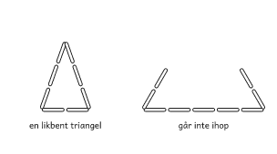
Idén: Basen är kortare än benen tillsammans, och pinnarna är högst 12.
Lösning A: bygga och sortera  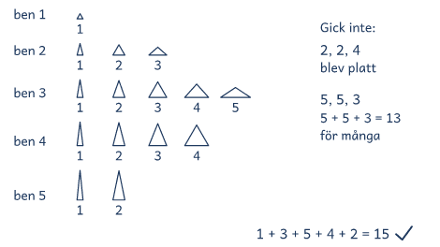  Eleven lägger trianglar, ritar dem som går ihop och sorterar dem efter benen från 1 till 5. |  | Lösning B: en lista efter benen  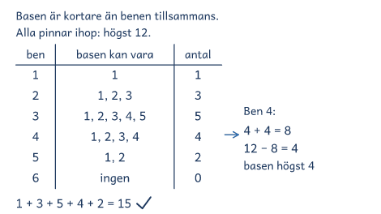  Eleven skriver villkoren först och räknar för varje ben vilka baser som går.

Lösning C: tankevurpa  Ben 1: bas 1, 2. Ben 2: bas 1–4  Ben 3: bas 1–6. Ben 4: bas 1–4  Ben 5: bas 1, 2. Det blir 18.  Svar: 18 likbenta trianglar. | Eleven räknar med platta trianglar, som 3, 3, 6, där basen är lika lång som benen tillsammans.  Fråga: ”Hur ser 3, 3, 6 ut när ni lägger den?”

Frågor om tankarna bakom
1. Hur sorterar eleven trianglarna i lösning A?
2. Varför skriver eleven i lösning B att basen är högst 4 när benen är 4?
3. Var syns det i båda lösningarna att basen måste vara kortare än benen tillsammans?
4. Vilken lösning liknar er egen? Vilken skulle ni välja med 30 pinnar, och varför?

Visa och jämför lösningar
• Först. Låt eleverna lösa problemet på sitt sätt. Fråga innan du visar: ”Hur tänkte ni?”
• Två sätt. Visa två lösningar bredvid varandra, A och B eller två elevers. Börja med det vanligaste, och täck det andra tills det första är förklarat.
• Tankevurpan. Säg att lösning C kommer från en annan skola, så att ingen i gruppen känner sig utpekad. Låt eleverna hitta tankevurpan, och ställ frågan bredvid C när de kör fast.
• Tankarna bakom. Låt eleverna förklara med egna ord. Säg rätt eller fel först när gruppen har prövat svaret mot problemet.
• Det gemensamma. Avsluta med det som är lika i lösningarna, idén, så att eleverna kan använda den igen.

Lärarens sida: Medel, problem 2, Borden
Problemlösning i grupp · åk 4–⁠9
Problemet
I matsalen står sexkantiga bord i en lång rad. Två bord som står bredvid varandra delar en sida. Vid varje fri sida får en person sitta.
Hur många personer får plats vid 10 bord?
Hitta en regel som gäller för alla antal bord.

Problemet handlar om ett mönster som växer lika mycket för varje bord. Vid 10 bord får 42 personer plats, och vid n bord 4 · n + 2. Eleverna ser mönstret i en tabell och i bilden och skriver en regel med ord eller med n. Idén kommer ur Nämnaren 2025:2, problem 4476.
Lösning A  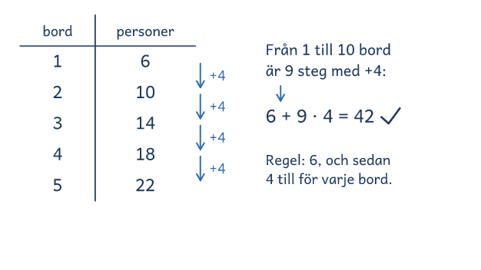 |  | Lösning B  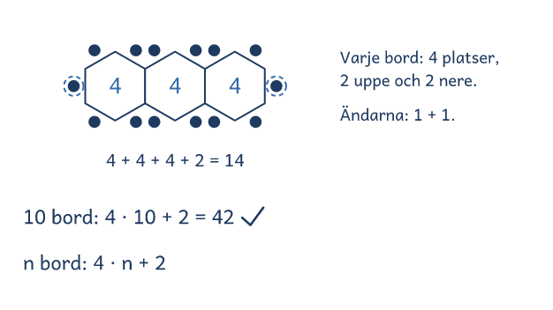

I passet
Ringa in | Frågorna, talet 10, och orden sexkantiga, ”delar en sida” och ”fri sida”.
Lyft ut | Vi vet: sexkantiga bord i rad, två bord delar en sida, en person vid varje fri sida.  Vi ska ta reda på: hur många vid 10 bord, och en regel.
Ord och tal | Reda ut sexkantig och fri sida med bilden. Fråga: Vad räknar 10, och vad räknar prickarna?
Förutse | Paren ritar bord, gör en tabell med 6, 10 och 14 eller ser 4 vid varje bord. Någon räknar 10 · 6 = 60 eller glömmer ändarna.
Kör de fast | Föreslå: Rita platserna vid tre bord och räkna dem.  Efter några försök: Berätta vad ni har gjort! Ni sa att det blir 4 fler för varje bord. Försök använda det!
Säg inte | Varje bord har fyra platser, och så kommer en i varje ände. Det ger bort lösningen.
Mindre och större | Mindre: 4 bord (18 personer).  Större: Kan en rad bord ha exakt 100 platser? (Nej: 24 bord ger 98 och 25 bord 102) Hur många bord behövs för en klass med 27 elever? (7, eftersom 6 bord ger 26)
Jämför | Varje nytt bord ger fyra platser till, två uppe och två nere. I A syns det som +4 i tabellen, och i B som 4 vid varje bord.
Fel eller osäker | Ni säger att 10 bord ger dubbelt så många som 5 bord, alltså 44. Hur kan ni kontrollera det mot bilden?  ”Stämmer regeln?” Hur kan ni kontrollera den med 3 bord?

Borden

I matsalen står sexkantiga bord i en lång rad. Två bord som står bredvid varandra delar en sida. Vid varje fri sida får en person sitta.
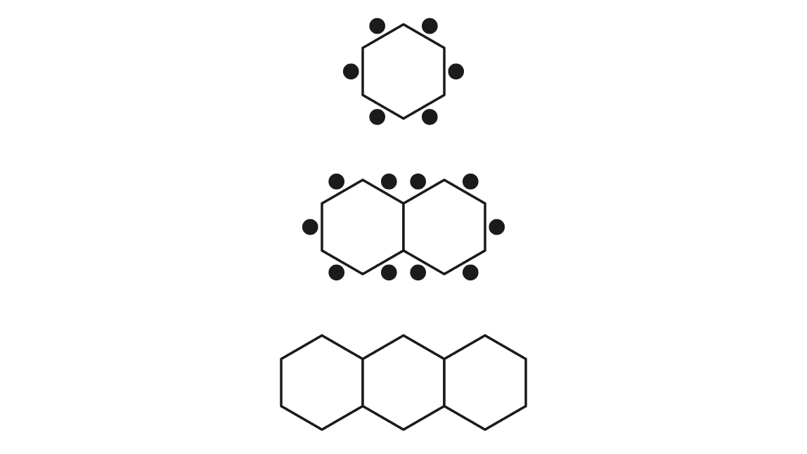
Frågorna
1. Hur många personer får plats vid 10 bord?
2. Hitta en regel som gäller för alla antal bord.

Borden

Två elever har löst problemet på olika sätt. Titta först på lösning A och sedan på B, och prata om frågorna.
Lösning A  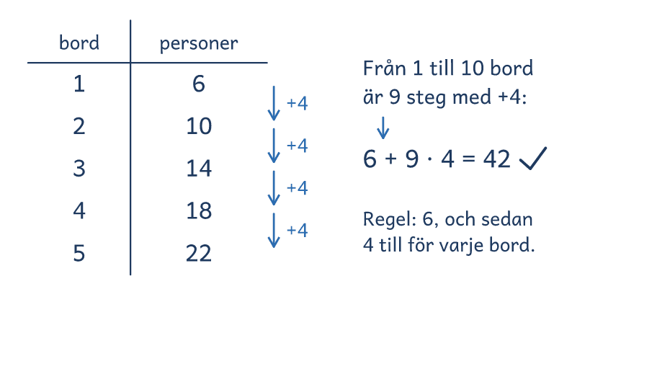 | Lösning B  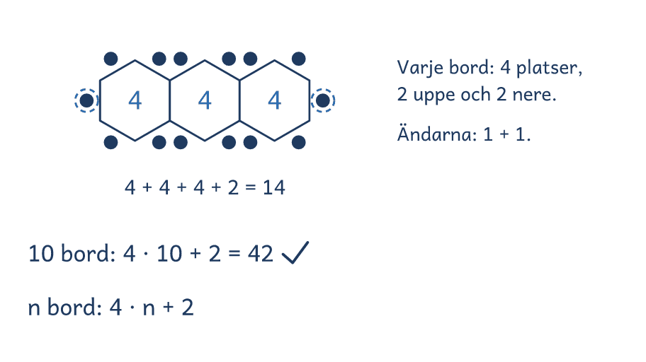
Frågor att prata om
1. Vad gör eleven i lösning A från rad till rad?
2. Varför lägger eleven i lösning B till 2 efter 4 · 10?
3. Var syns det i båda lösningarna att varje nytt bord ger fyra platser till?
4. Vilken lösning liknar er egen? Vilken skulle ni välja för 100 bord, och varför?

Lösningsförslag · Algebra

Borden

Problemet  I matsalen står sexkantiga bord i en lång rad. Två bord som står bredvid varandra delar en sida. Vid varje fri sida får en person sitta.  Hur många personer får plats vid 10 bord?  Hitta en regel som gäller för alla antal bord.  Svaret: 42 personer vid 10 bord, och 4 · n + 2 vid n bord.  Kontroll: 4 · 1 + 2 = 6 och 4 · 2 + 2 = 10 som i bilden, och 4 · 10 + 2 = 42. | 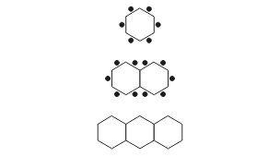
Idén: Varje nytt bord ger fyra platser till, två uppe och två nere.
Lösning A: räkna steg om 4  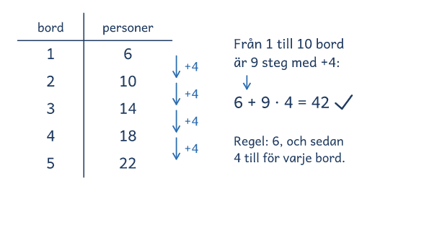  Eleven ser att det blir 4 personer till för varje bord och räknar 9 steg från 6. |  | Lösning B: räkna platserna  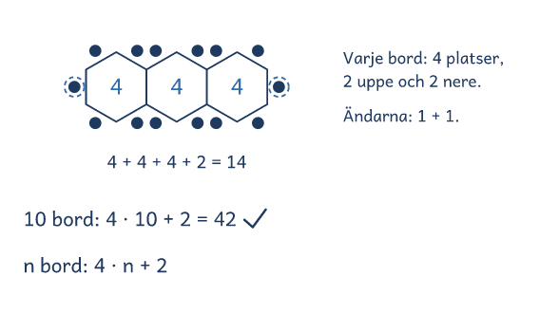  Eleven ser fyra platser vid varje bord och en plats i varje ände, och skriver 4 · n + 2.

Lösning C: tankevurpa  6, 10, 14, 18, 22  5 bord ger 22 personer.  10 bord: 2 · 22 = 44  Svar: 44 personer. | Två rader med 5 bord har fyra ändar, men en rad med 10 bord har två: 44 − 2 = 42.  Fråga: ”Hur kan ni kontrollera 44 med en ritning?”

Frågor om tankarna bakom
1. Vad gör eleven i lösning A från rad till rad?
2. Varför lägger eleven i lösning B till 2 efter 4 · 10?
3. Var syns det i båda lösningarna att varje nytt bord ger fyra platser till?
4. Vilken lösning liknar er egen? Vilken skulle ni välja för 100 bord, och varför?

Visa och jämför lösningar
• Först. Låt eleverna lösa problemet på sitt sätt. Fråga innan du visar: ”Hur tänkte ni?”
• Två sätt. Visa två lösningar bredvid varandra, A och B eller två elevers. Börja med det vanligaste, och täck det andra tills det första är förklarat.
• Tankevurpan. Säg att lösning C kommer från en annan skola, så att ingen i gruppen känner sig utpekad. Låt eleverna hitta tankevurpan, och ställ frågan bredvid C när de kör fast.
• Tankarna bakom. Låt eleverna förklara med egna ord. Säg rätt eller fel först när gruppen har prövat svaret mot problemet.
• Det gemensamma. Avsluta med det som är lika i lösningarna, idén, så att eleverna kan använda den igen.

Lärarens sida: Medel, problem 3, Kulpåsarna
Problemlösning i grupp · åk 4–⁠9
Problemet
I tre påsar finns röda och blå kulor. Påse A har 80 röda och 20 blå. Påse B har 30 röda och 10 blå. Påse C har 18 röda och 2 blå. Du tar en kula ur en påse utan att titta.
Vilken påse ger störst chans att få en blå kula, och varför?

Problemet handlar om chans som en andel av alla kulor. Svaret är påse B, där 1/4 av kulorna är blå. Eleverna jämför andelar som bråk eller procent, eller röda mot blå, och ser att flest blå eller färst röda inte ger störst chans. Idén kommer ur Problembanken åk 7–9, problem 11, Kulpåsen.
Lösning A  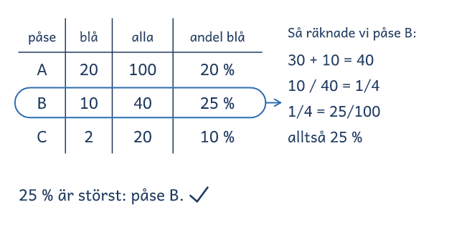 |  | Lösning B  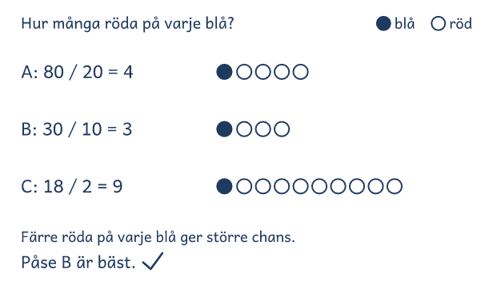

I passet
Ringa in | Frågan, talen för varje påse, och orden chans och ”blå kula”.
Lyft ut | Vi vet: hur många röda och blå kulor det finns i varje påse.  Vi ska ta reda på: vilken påse som ger störst chans för blå, och varför.
Ord och tal | Visa bilden. Fråga: Vad betyder chans? Vad räknar 20 i påse A, och hur många kulor finns det i den?
Förutse | Bråk eller procent av alla kulor, röda mot blå, eller kulor som ritas. Några väljer påse A, som har flest blå, eller C, som har färst röda.
Kör de fast | Föreslå: Gör en tabell med det ni vet om varje påse.  Efter några försök: Berätta vad ni har gjort! Ni sa att A har 100 kulor och 20 blå. Försök använda det!
Säg inte | Räkna hur stor del av alla kulor som är blå. Det ger bort lösningen.
Mindre och större | Mindre: Påse A har 12 röda och 3 blå, påse B 6 och 2, och påse C 4 och 1 (påse B).  Större: Hur många blå måste ni lägga i påse C för att den ska ge samma chans som påse B? (4, så att 6 av 24 är blå)
Jämför | Chansen beror på hur stor del av kulorna som är blå. A räknar andelen, och i B betyder 3 röda på varje blå att 1 av 4 är blå.
Fel eller osäker | Ni säger att påse A är bäst, för den har flest blå. Hur kan ni kontrollera det mot problemet?  Ni säger att påse C är bäst, för den har färst röda. Hur kan ni kontrollera det mot problemet?

Kulpåsarna

I tre påsar finns röda och blå kulor. Påse A har 80 röda och 20 blå. Påse B har 30 röda och 10 blå. Påse C har 18 röda och 2 blå. Du tar en kula ur en påse utan att titta.
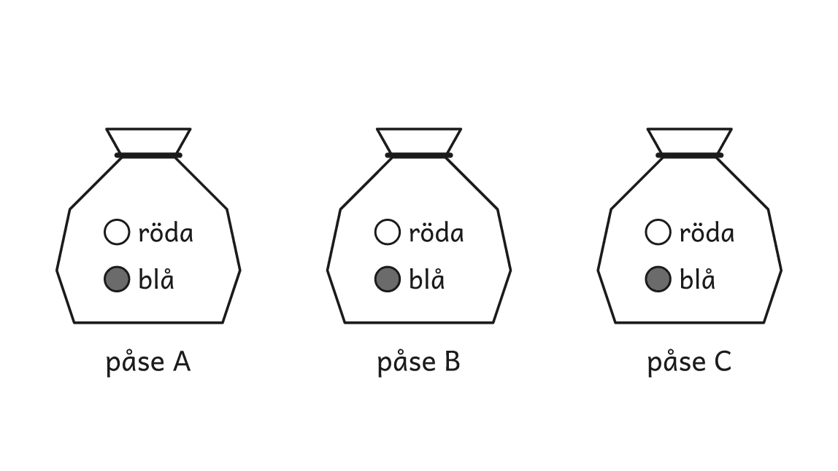
Frågan
Vilken påse ger störst chans att få en blå kula, och varför?

Kulpåsarna

Två elever har löst problemet på olika sätt. Titta först på lösning A och sedan på B, och prata om frågorna.
Lösning A  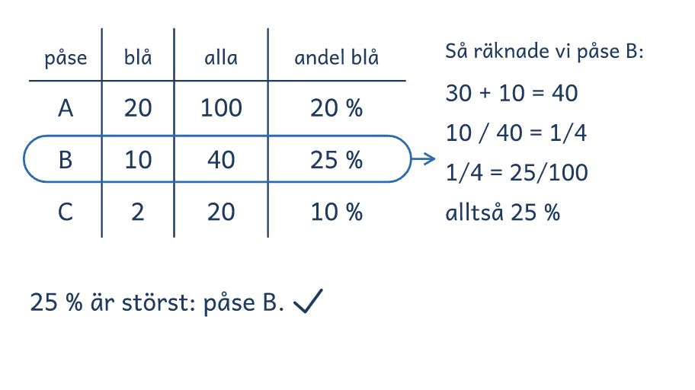 | Lösning B  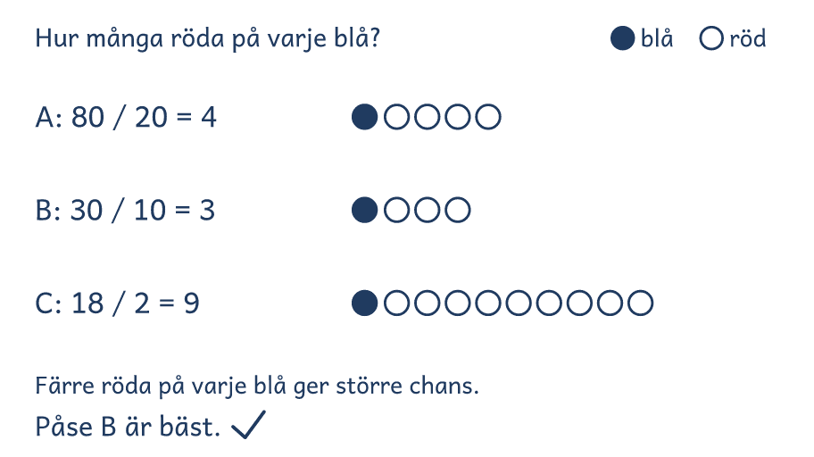
Frågor att prata om
1. Vad räknar eleven ut för varje påse i lösning A?
2. Varför delar eleven i lösning B de röda med de blå?
3. Var syns det i båda lösningarna att påse B är bäst, fast påse A har fler blå?
4. Vilken lösning liknar er egen? Vilken skulle ni välja om talen inte gick att dela jämnt, och varför?

Lösningsförslag · Sannolikhet och statistik

Kulpåsarna

Problemet  I tre påsar finns röda och blå kulor. Påse A har 80 röda och 20 blå. Påse B har 30 röda och 10 blå. Påse C har 18 röda och 2 blå. Du tar en kula ur en påse utan att titta.  Vilken påse ger störst chans att få en blå kula, och varför?  Svaret: Påse B, där 1/4 av kulorna är blå.  Kontroll: 20 / 100 = 1/5, 10 / 40 = 1/4 och 2 / 20 = 1/10, och 1/4 är störst. | 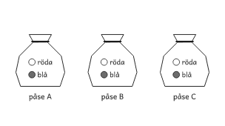
Idén: Chansen beror på hur stor del av kulorna i påsen som är blå.
Lösning A: andelen blå  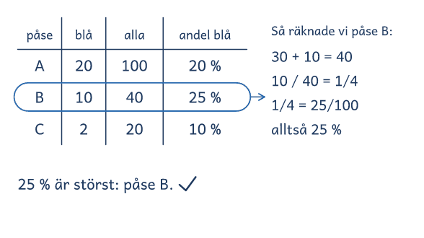  Eleven räknar i procent hur stor del av alla kulor i varje påse som är blå. |  | Lösning B: röda på varje blå  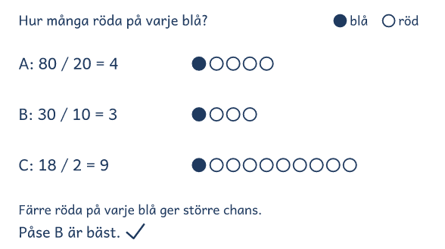  Eleven räknar hur många röda kulor det finns på varje blå och väljer påsen med färst röda på varje blå.

Lösning C: tankevurpa  A har 20 blå, B 10 och C 2.  20 är flest.  Svar: Påse A, den har flest blå. | Påse A har flest blå men också flest röda, och bara 1/5 av kulorna är blå.  Fråga: ”Vilken påse skulle eleven välja, om påse A hade 1 000 röda?”

Frågor om tankarna bakom
1. Vad räknar eleven ut för varje påse i lösning A?
2. Varför delar eleven i lösning B de röda med de blå?
3. Var syns det i båda lösningarna att påse B är bäst, fast påse A har fler blå?
4. Vilken lösning liknar er egen? Vilken skulle ni välja om talen inte gick att dela jämnt, och varför?

Visa och jämför lösningar
• Först. Låt eleverna lösa problemet på sitt sätt. Fråga innan du visar: ”Hur tänkte ni?”
• Två sätt. Visa två lösningar bredvid varandra, A och B eller två elevers. Börja med det vanligaste, och täck det andra tills det första är förklarat.
• Tankevurpan. Säg att lösning C kommer från en annan skola, så att ingen i gruppen känner sig utpekad. Låt eleverna hitta tankevurpan, och ställ frågan bredvid C när de kör fast.
• Tankarna bakom. Låt eleverna förklara med egna ord. Säg rätt eller fel först när gruppen har prövat svaret mot problemet.
• Det gemensamma. Avsluta med det som är lika i lösningarna, idén, så att eleverna kan använda den igen.

Lärarens sida: Medel, problem 4, Bollbytet
Problemlösning i grupp · åk 4–⁠9
Problemet
Omar har 26 golfbollar och vill byta bort alla. Han kan byta 3 golfbollar mot 5 tennisbollar, och 2 golfbollar mot 7 pingisbollar.
Hur många tennisbollar och pingisbollar kan Omar få?
Det finns flera svar. Hitta alla.

Problemet har flera svar, och båda bytena ska gå jämnt ut. Omar kan få 0, 10, 20, 30 eller 40 tennisbollar, med 91, 70, 49, 28 eller 7 pingisbollar. Eleverna arbetar systematiskt med multiplikation och division, så att inget svar saknas. Material: klossar eller kuber, 26 per par. Idén kommer ur Hagland, Hedrén och Taflin (2005).
Lösning A  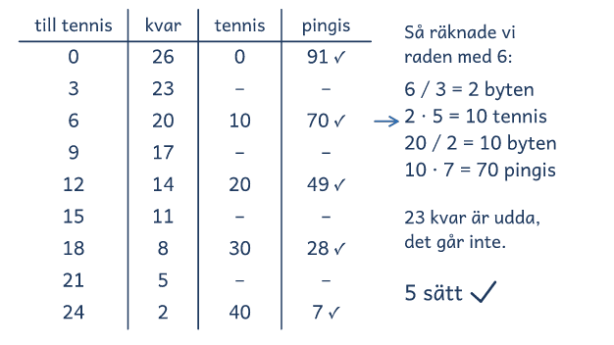 |  | Lösning B  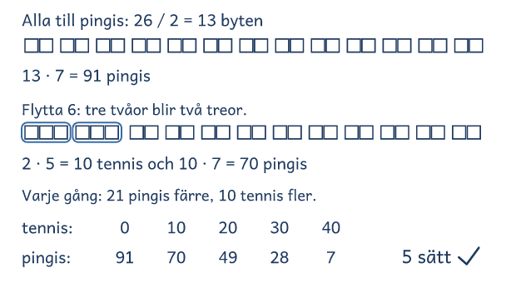

I passet
Ringa in | Frågorna, talen 26, 3, 5, 2 och 7, och orden byta och alla.
Lyft ut | Vi vet: 3 golfbollar ger 5 tennisbollar, 2 golfbollar ger 7 pingisbollar, Omar byter alla 26.  Vi ska ta reda på: hur många av varje, och alla sätt.
Ord och tal | Peka på bilden vid ordet byta. Fråga: Vad räknar 3, och vad räknar 5? Får Omar ta bara pingisbollar? Ja, det är ett av fem sätt.
Förutse | En tabell, bollar som ritas, eller alla till pingis först. Några hittar ett svar och slutar, och andra svarar med antalet byten.
Kör de fast | Föreslå: Välj hur många golfbollar Omar byter mot tennisbollar. Hur många blir kvar till pingis?  Efter några försök: Berätta vad ni har gjort! Ni sa att det inte går med 23 kvar. Försök använda det!
Säg inte | Golfbollarna till tennis ökar med 6 åt gången. Det ger bort lösningen.
Mindre och större | Mindre: 10 golfbollar (0 tennis och 35 pingis, eller 10 och 14).  Större: Kan Omar få lika många tennisbollar som pingisbollar? (Nej, inget av de fem sätten) Vad kan han få för 50 golfbollar? (9 sätt, från 0 och 175 till 80 och 7)
Jämför | Två treor är sex, och det som blir kvar ska gå att dela med 2. I A syns det i varannan rad, och i B när eleven flyttar 6 golfbollar.
Fel eller osäker | Ni säger 2 tennisbollar och 10 pingisbollar. Hur kan ni kontrollera det mot problemet?  ”Är det alla sätt?” Hur kan ni kontrollera att inget saknas?

Bollbytet

Omar har 26 golfbollar och vill byta bort alla. Han kan byta 3 golfbollar mot 5 tennisbollar, och 2 golfbollar mot 7 pingisbollar.
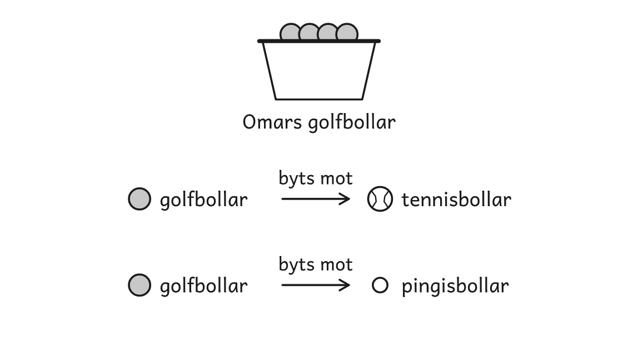
Frågorna
1. Hur många tennisbollar och pingisbollar kan Omar få?
2. Det finns flera svar. Hitta alla.

Bollbytet

Två elever har löst problemet på olika sätt. Titta först på lösning A och sedan på B, och prata om frågorna.
Lösning A  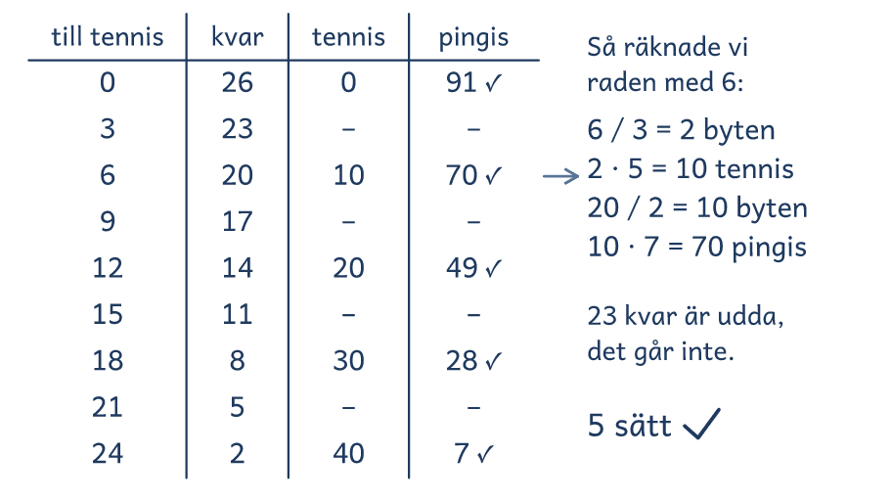 | Lösning B  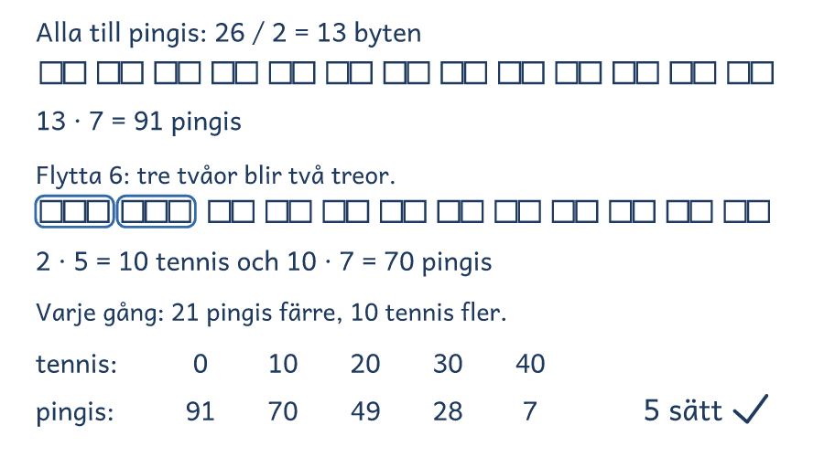
Frågor att prata om
1. Hur väljer eleven raderna i lösning A, och varför går bara varannan rad?
2. Varför flyttar eleven i lösning B 6 golfbollar i taget från pingis till tennis?
3. Var syns det i båda lösningarna att golfbollarna till tennis ökar med 6 åt gången?
4. Vilken lösning liknar er egen? Vilken skulle ni välja med 100 golfbollar, och varför?

Lösningsförslag · Taluppfattning

Bollbytet

Problemet  Omar har 26 golfbollar och vill byta bort alla. Han kan byta 3 golfbollar mot 5 tennisbollar, och 2 golfbollar mot 7 pingisbollar.  Hur många tennisbollar och pingisbollar kan Omar få?  Det finns flera svar. Hitta alla.  Svaret: 0, 10, 20, 30 eller 40 tennisbollar, med 91, 70, 49, 28 eller 7 pingisbollar.  Kontroll: Tennis + pingis: 0 + 26, 6 + 20, 12 + 14, 18 + 8, 24 + 2 golfbollar. | 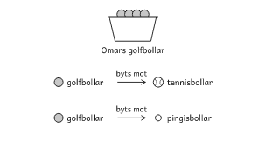
Idén: Golfbollarna till tennis går i treor och resten i tvåor, så sätten skiljer sig med 6 golfbollar.
Lösning A: pröva tre i taget  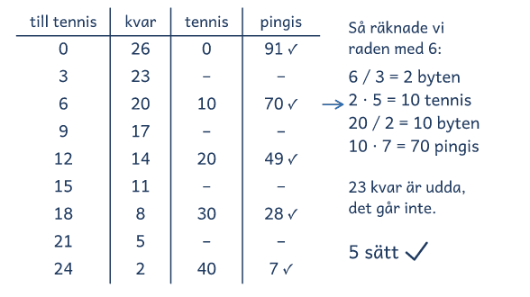  Eleven prövar 0, 3, 6 och fler golfbollar till tennis, och resten går att dela med 2 i varannan rad. |  | Lösning B: alla till pingis först  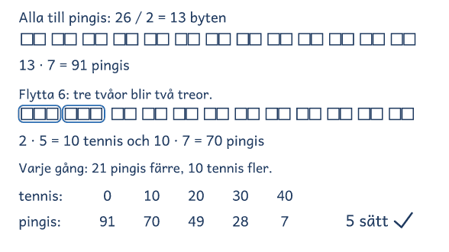  Eleven byter alla mot pingis och flyttar sedan 6 golfbollar i taget från pingis till tennis.

Lösning C: tankevurpa  6 + 20 = 26 golfbollar  Tennis: 6 / 3 = 2  Pingis: 20 / 2 = 10  Svar: 2 tennis och 10 pingis. | Eleven svarar med antalet byten. Varje byte ger 5 tennisbollar eller 7 pingisbollar: 2 · 5 = 10 och 10 · 7 = 70.  Fråga: ”Hur många tennisbollar ger 6 golfbollar?”

Frågor om tankarna bakom
1. Hur väljer eleven raderna i lösning A, och varför går bara varannan rad?
2. Varför flyttar eleven i lösning B 6 golfbollar i taget från pingis till tennis?
3. Var syns det i båda lösningarna att golfbollarna till tennis ökar med 6 åt gången?
4. Vilken lösning liknar er egen? Vilken skulle ni välja med 100 golfbollar, och varför?

Visa och jämför lösningar
• Först. Låt eleverna lösa problemet på sitt sätt. Fråga innan du visar: ”Hur tänkte ni?”
• Två sätt. Visa två lösningar bredvid varandra, A och B eller två elevers. Börja med det vanligaste, och täck det andra tills det första är förklarat.
• Tankevurpan. Säg att lösning C kommer från en annan skola, så att ingen i gruppen känner sig utpekad. Låt eleverna hitta tankevurpan, och ställ frågan bredvid C när de kör fast.
• Tankarna bakom. Låt eleverna förklara med egna ord. Säg rätt eller fel först när gruppen har prövat svaret mot problemet.
• Det gemensamma. Avsluta med det som är lika i lösningarna, idén, så att eleverna kan använda den igen.

Lärarens sida: Medel, problem 5, Tangrammet
Problemlösning i grupp · åk 4–⁠9
Problemet
Ett tangram är ett pussel med sju bitar: fem trianglar, en kvadrat och ett parallellogram. Tillsammans bildar bitarna en stor kvadrat. Den stora kvadraten har arean 400 cm².
Hur stor area har varje bit?
Vilka bitar har lika stor area?

Area som delar av en helhet. De stora trianglarna är 100 cm² var, den mellanstora, kvadraten och parallellogrammet 50 cm² och de små 25 cm². Eleverna lägger bitarna på varandra och ser att olika former kan ha samma area. Material: ett tangram per par, eller en kopia av bilden och en sax. Idén kommer ur Hagland, Hedrén och Taflin (2005).
Lösning A  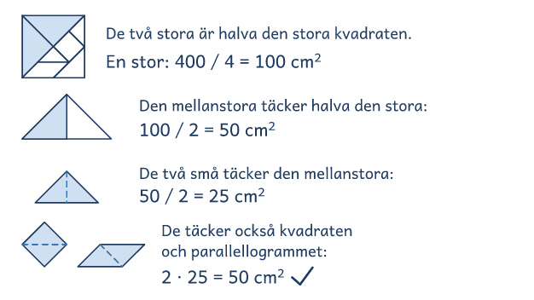 |  | Lösning B  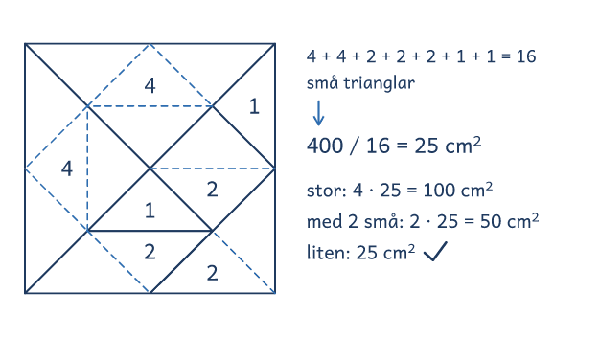

I passet
Ringa in | Frågorna, talet 400, och orden area, cm², kvadrat och parallellogram.
Lyft ut | Vi vet: sju bitar, och hela kvadraten har arean 400 cm².  Vi ska ta reda på: arean av varje bit, och vilka som är lika stora.
Ord och tal | Visa bilden och peka på bitarna. Fråga: Vad betyder area? Vad räknar 400, hela kvadraten eller en bit?
Förutse | Bitar som läggs på varandra, rutor som ritas, eller halvor och fjärdedelar. Några räknar 400 / 7, som om alla bitar vore lika stora.
Kör de fast | Föreslå: Klipp ut bitarna ur en kopia och lägg dem på varandra.  Efter några försök: Berätta vad ni har gjort! Ni sa att två små täcker kvadraten. Försök använda det!
Säg inte | Dela hela kvadraten i 16 små trianglar. Det ger bort lösningen.
Mindre och större | Mindre: Hela kvadraten är 16 cm² (små 1, stora 4 och de andra 2 cm²).  Större: Lägg en figur med arean 300 cm². (Som alla utom en stor triangel) Ett annat tangram har ett parallellogram på 125 cm². Hur stort är hela? (1 000 cm²)
Jämför | Kvadraten, parallellogrammet och den mellanstora triangeln är två små trianglar var. Lyft fram att olika former kan ha samma area, som A visar och B räknar.
Fel eller osäker | Ni säger att kvadraten är större än parallellogrammet. Hur kan ni kontrollera det med bitarna?  ”Blir summan 400?” Hur kan ni kontrollera att alla sju bitar är med?

Tangrammet

Ett tangram är ett pussel med sju bitar: fem trianglar, en kvadrat och ett parallellogram. Tillsammans bildar bitarna en stor kvadrat. Den stora kvadraten har arean 400 cm².
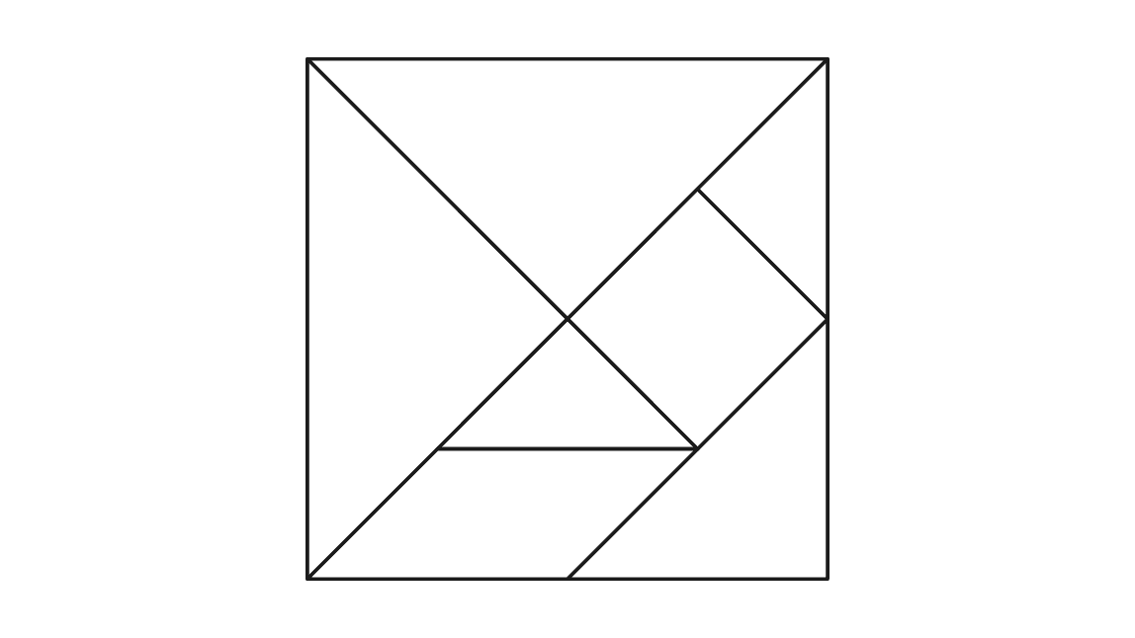
Frågorna
1. Hur stor area har varje bit?
2. Vilka bitar har lika stor area?

Tangrammet

Två elever har löst problemet på olika sätt. Titta först på lösning A och sedan på B, och prata om frågorna.
Lösning A  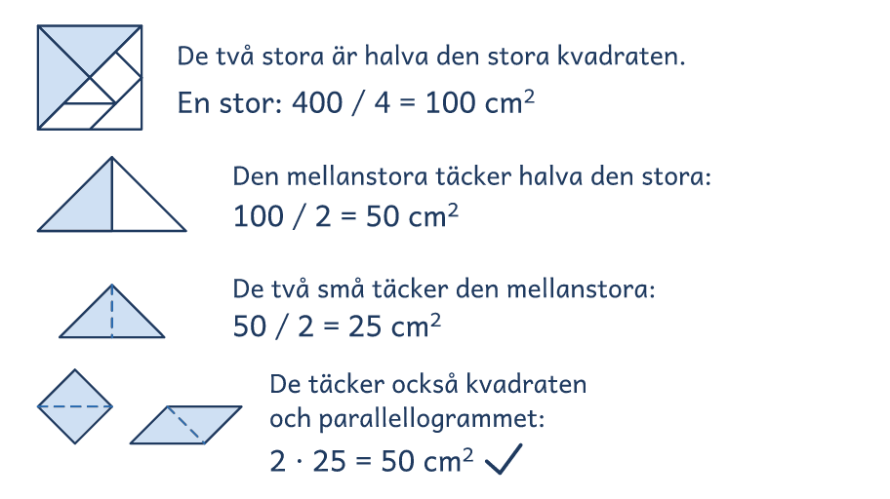 | Lösning B  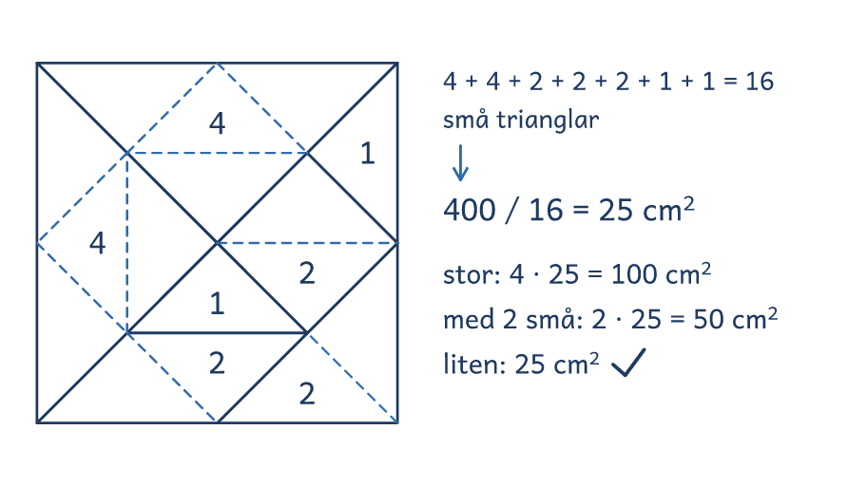
Frågor att prata om
1. Vilka bitar lägger eleven på varandra i lösning A?
2. Varför delar eleven i lösning B 400 med 16?
3. Var syns det i båda lösningarna att kvadraten och parallellogrammet har samma area?
4. Vilken lösning liknar er egen? Vilken skulle ni välja om hela tangrammet var 1 000 cm², och varför?

Lösningsförslag · Geometri

Tangrammet

Problemet  Ett tangram är ett pussel med sju bitar: fem trianglar, en kvadrat och ett parallellogram. Tillsammans bildar bitarna en stor kvadrat. Den stora kvadraten har arean 400 cm².  Hur stor area har varje bit?  Vilka bitar har lika stor area?  Svaret: De stora trianglarna är 100 cm², de små 25 och de tre andra 50 var.  Kontroll: 2 · 100 + 3 · 50 + 2 · 25 = 400 för alla sju bitarna. | 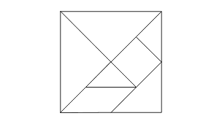
Idén: Kvadraten, parallellogrammet och den mellanstora triangeln är två små trianglar var, så olika former kan ha samma area.
Lösning A: bitarna på varandra  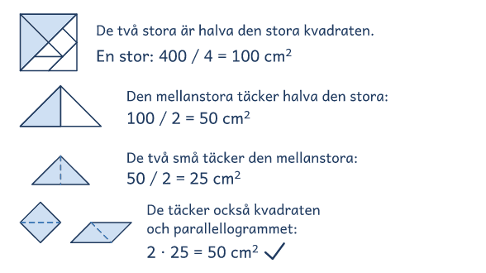  Eleven lägger bitarna på varandra och halverar, från en stor triangel på 100 cm² till en liten. |  | Lösning B: 16 små trianglar  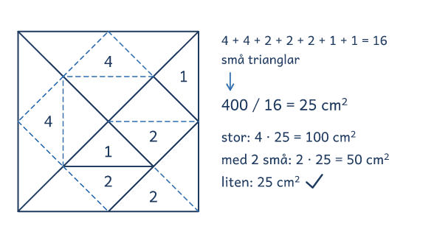  Eleven delar hela kvadraten i 16 små trianglar och räknar hur många som ryms i varje bit.

Lösning C: tankevurpa  Tangrammet har 7 bitar.  400 / 7 = 57 rest 1  Svar: Ungefär 57 cm² var. | Eleven delar som om alla sju bitar vore lika stora, men fyra små täcker en stor triangel.  Fråga: ”Hur kan ni pröva 57 cm² med bitarna?”

Frågor om tankarna bakom
1. Vilka bitar lägger eleven på varandra i lösning A?
2. Varför delar eleven i lösning B 400 med 16?
3. Var syns det i båda lösningarna att kvadraten och parallellogrammet har samma area?
4. Vilken lösning liknar er egen? Vilken skulle ni välja om hela tangrammet var 1 000 cm², och varför?

Visa och jämför lösningar
• Först. Låt eleverna lösa problemet på sitt sätt. Fråga innan du visar: ”Hur tänkte ni?”
• Två sätt. Visa två lösningar bredvid varandra, A och B eller två elevers. Börja med det vanligaste, och täck det andra tills det första är förklarat.
• Tankevurpan. Säg att lösning C kommer från en annan skola, så att ingen i gruppen känner sig utpekad. Låt eleverna hitta tankevurpan, och ställ frågan bredvid C när de kör fast.
• Tankarna bakom. Låt eleverna förklara med egna ord. Säg rätt eller fel först när gruppen har prövat svaret mot problemet.
• Det gemensamma. Avsluta med det som är lika i lösningarna, idén, så att eleverna kan använda den igen.

Lärarens sida: Medel, problem 6, Skolan
Problemlösning i grupp · åk 4–⁠9
Problemet
På en skola går fler än 300 och färre än 400 elever. Exakt 1/3 av eleverna går i årskurs 7. Exakt 20 % av eleverna åker buss till skolan.
Hur många elever kan det gå på skolan? Ge ett exempel.
Hitta alla möjliga antal, och en regel för dem.

Problemet handlar om bråk, procent och delbarhet. Skolan kan ha 315, 330, 345, 360, 375 eller 390 elever, alltså ett antal som går att dela med 15. Eleverna prövar antal, ser att 20 % är 1/5 och letar efter alla svar. Idén kommer ur Hagland, Hedrén och Taflin (2005).
Lösning A  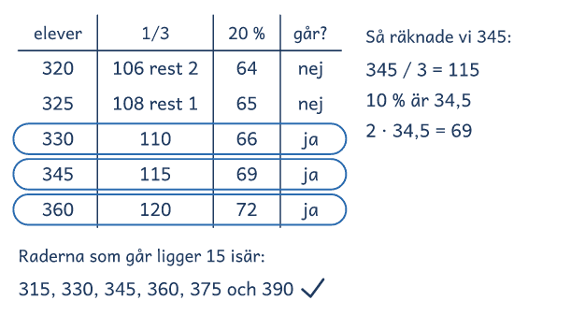 |  | Lösning B  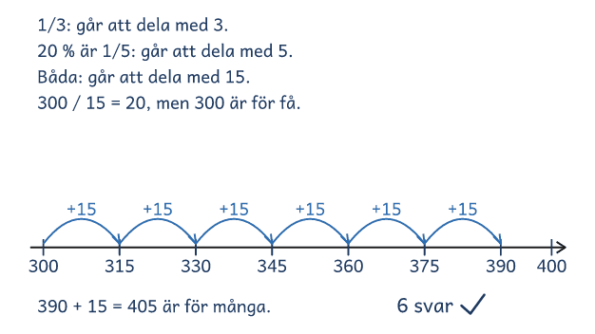

I passet
Ringa in | Frågorna, talen 300, 400, 1/3 och 20 %, och orden exakt, ”fler än” och ”färre än”.
Lyft ut | Vi vet: fler än 300 och färre än 400 elever, 1/3 går i årskurs 7, 20 % åker buss.  Vi ska ta reda på: alla möjliga antal, och en regel.
Ord och tal | Visa tallinjen. Fråga: Vad betyder exakt, och fler än 300? Kan en elev delas? Vad är 20 % som bråk?
Förutse | Antal som prövas i en tabell, 10 % två gånger, eller delbart med 3 och 5. Några slutar vid första svaret.
Kör de fast | Föreslå: Välj ett antal och räkna ut 1/3 och 20 % av det.  Efter några försök: Berätta vad ni har gjort! Ni sa att 330 och 345 går. Försök använda det!
Säg inte | Antalet ska gå att dela med 15. Det ger bort lösningen.
Mindre och större | Mindre: Fler än 20 och färre än 70 elever (30, 45 eller 60).  Större: Vilka antal är möjliga om 1/4 går i årskurs 7 och 1/6 åker buss? (De som går att dela med 12: 312, 324 och så vidare till 396)
Jämför | 1/3 och 20 % går jämnt ut när antalet går att dela med 3 och med 5. I A syns det som 15 mellan svaren, och i B som 15-hopp.
Fel eller osäker | Ni säger att 350 går. Hur kan ni kontrollera det mot problemet?  Ni har ett svar. Hur kan ni kontrollera om det finns fler?

Skolan

På en skola går fler än 300 och färre än 400 elever. Exakt 1/3 av eleverna går i årskurs 7. Exakt 20 % av eleverna åker buss till skolan.
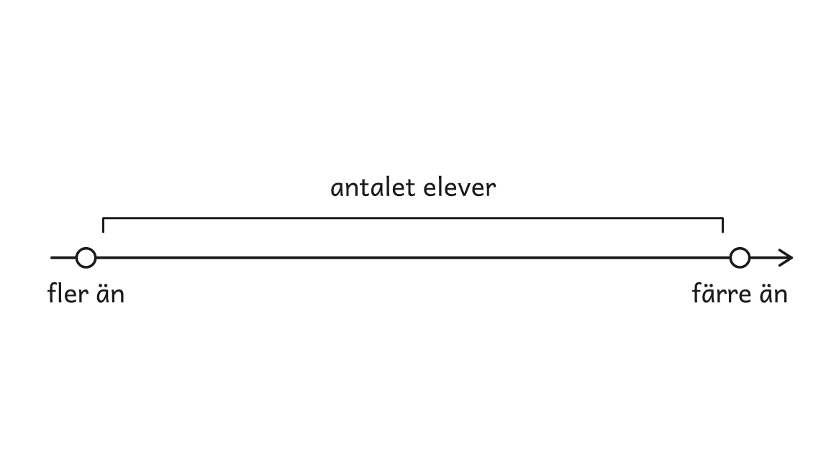
Frågorna
1. Hur många elever kan det gå på skolan? Ge ett exempel.
2. Hitta alla möjliga antal, och en regel för dem.

Skolan

Två elever har löst problemet på olika sätt. Titta först på lösning A och sedan på B, och prata om frågorna.
Lösning A  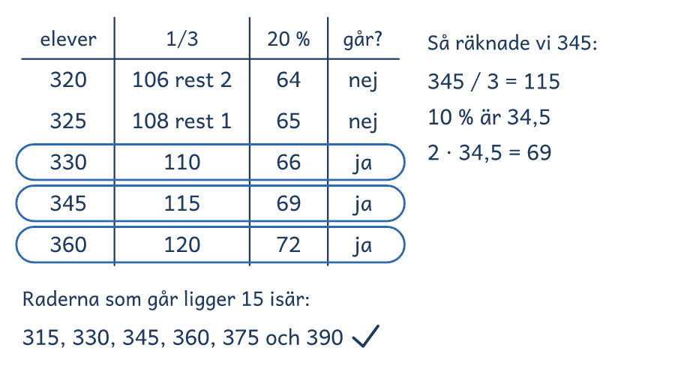 | Lösning B  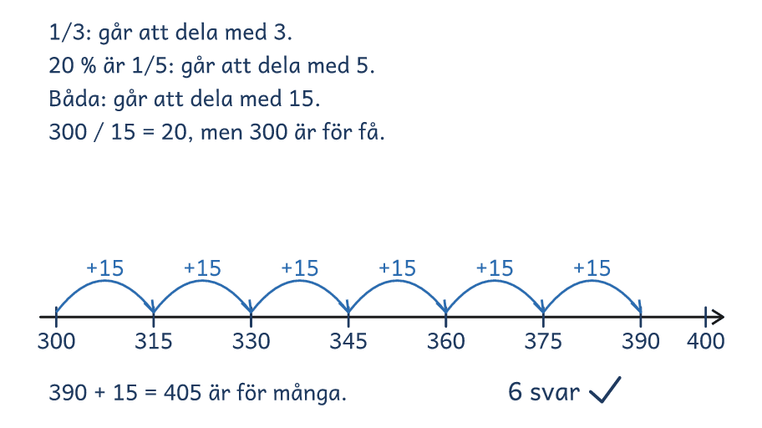
Frågor att prata om
1. Vad prövar eleven för varje antal i lösning A?
2. Varför hoppar eleven 15 i taget i lösning B?
3. Var syns det i båda lösningarna att svaren ligger 15 isär?
4. Vilken lösning liknar er egen? Vilken skulle ni välja om skolan hade mellan 300 och 3 000 elever, och varför?

Lösningsförslag · Taluppfattning

Skolan

Problemet  På en skola går fler än 300 och färre än 400 elever. Exakt 1/3 av eleverna går i årskurs 7. Exakt 20 % av eleverna åker buss till skolan.  Hur många elever kan det gå på skolan? Ge ett exempel.  Hitta alla möjliga antal, och en regel för dem.  Svaret: 315, 330, 345, 360, 375 eller 390 elever, som alla går att dela med 15.  Kontroll: 1/3 av 315 = 105, 20 % av 315 = 63, och 300 och 405 är utanför. | 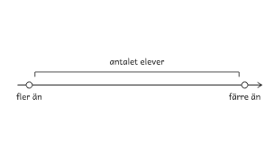
Idén: 1/3 och 20 % går jämnt ut när antalet går att dela med 3 och med 5.
Lösning A: pröva 1/3 och 20 %  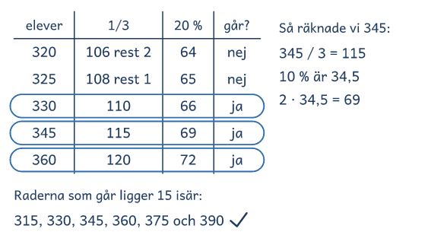  Eleven prövar antal i en tabell och ser att de som går ligger 15 isär. |  | Lösning B: resonemang och tallinje  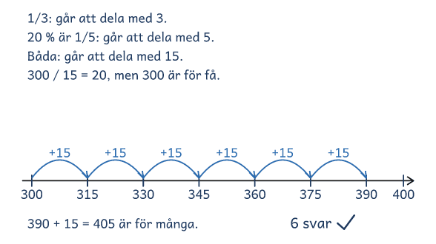  Eleven ser att antalet ska gå att dela med 3 och 5, alltså med 15, och hoppar 15 i taget.

Lösning C: tankevurpa  Mitt emellan 300 och 400: 350  20 % av 350 = 70  Svar: 350 elever. | 20 % stämmer, men 1/3 av 350 går inte jämnt ut: 350 / 3 = 116 rest 2.  Fråga: ”Hur kan ni pröva 350 mot hela problemet?”

Frågor om tankarna bakom
1. Vad prövar eleven för varje antal i lösning A?
2. Varför hoppar eleven 15 i taget i lösning B?
3. Var syns det i båda lösningarna att svaren ligger 15 isär?
4. Vilken lösning liknar er egen? Vilken skulle ni välja om skolan hade mellan 300 och 3 000 elever, och varför?

Visa och jämför lösningar
• Först. Låt eleverna lösa problemet på sitt sätt. Fråga innan du visar: ”Hur tänkte ni?”
• Två sätt. Visa två lösningar bredvid varandra, A och B eller två elevers. Börja med det vanligaste, och täck det andra tills det första är förklarat.
• Tankevurpan. Säg att lösning C kommer från en annan skola, så att ingen i gruppen känner sig utpekad. Låt eleverna hitta tankevurpan, och ställ frågan bredvid C när de kör fast.
• Tankarna bakom. Låt eleverna förklara med egna ord. Säg rätt eller fel först när gruppen har prövat svaret mot problemet.
• Det gemensamma. Avsluta med det som är lika i lösningarna, idén, så att eleverna kan använda den igen.

Lärarens sida: Medel, problem 7, Samlarbilderna
Problemlösning i grupp · åk 4–⁠9
Problemet
Fem elever samlar på bilder. Den som har flest har 40 bilder. Medelvärdet är 22 bilder. Medianen är 20 och typvärdet är 20.
Hur många bilder kan var och en av de fem ha?
Det finns flera svar. Hitta så många ni kan.

Problemet handlar om medelvärde, median och typvärde och har flera svar. Ett svar är 10, 20, 20, 20 och 40, och det finns 14 svar om alla har minst en bild. Eleverna använder att summan är 5 · 22 = 110 och ordnar talen. Idén kommer ur Hagland, Hedrén och Taflin (2005).
Lösning A  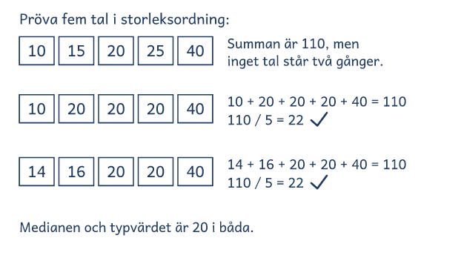 |  | Lösning B  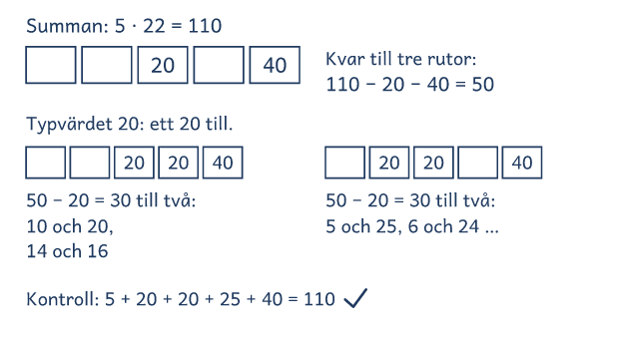

I passet
Ringa in | Frågorna, talen 40, 22 och 20, och orden flest, medelvärde, median och typvärde.
Lyft ut | Vi vet: fem elever, den som har flest har 40, medelvärdet 22, medianen 20, typvärdet 20.  Vi ska ta reda på: hur många bilder var och en kan ha.
Ord och tal | Visa rutorna på bilden. Fråga: Vad betyder median och typvärde? Vad räknar 22? Måste någon av eleverna ha 22 bilder?
Förutse | Tal som prövas i rutorna, summan 110, eller 20 i mitten först. Några skriver inte talen i ordning.
Kör de fast | Föreslå: Skriv fem tal i rutorna och räkna medelvärdet.  Efter några försök: Berätta vad ni har gjort! Ni sa att summan måste bli 110. Försök använda det!
Säg inte | Sätt 20 i mitten och 40 sist, och summan är 110. Det ger bort lösningen.
Mindre och större | Mindre: Den som har flest har 8, medelvärdet är 5, och medianen och typvärdet är 4 (3 svar).  Större: Hitta alla svar, om alla fem har minst en bild och bara 20 är typvärde. Hur vet ni att ni har alla? (14 svar, efter var det andra 20 står)
Jämför | Summan är 5 · 22 = 110, och 20 står minst två gånger. A prövar och räknar summan, och B börjar med de tal som måste stå.
Fel eller osäker | Ni säger att 15, 15, 20, 20 och 40 går. Hur kan ni kontrollera typvärdet mot problemet?  ”Är medianen 20?” Hur kan ni kontrollera det?

Samlarbilderna

Fem elever samlar på bilder. Den som har flest har 40 bilder. Medelvärdet är 22 bilder. Medianen är 20 och typvärdet är 20.
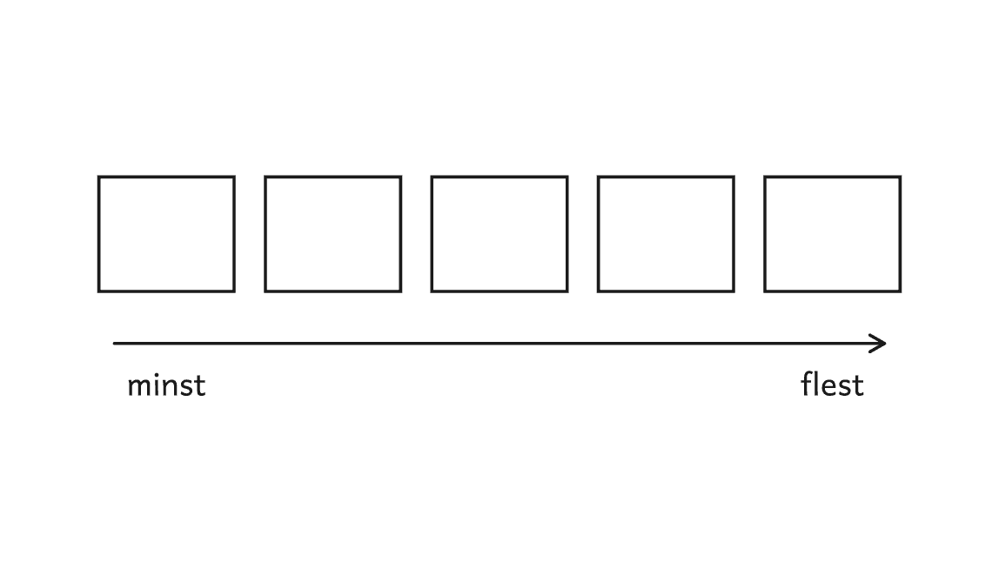
Frågorna
1. Hur många bilder kan var och en av de fem ha?
2. Det finns flera svar. Hitta så många ni kan.

Samlarbilderna

Två elever har löst problemet på olika sätt. Titta först på lösning A och sedan på B, och prata om frågorna.
Lösning A  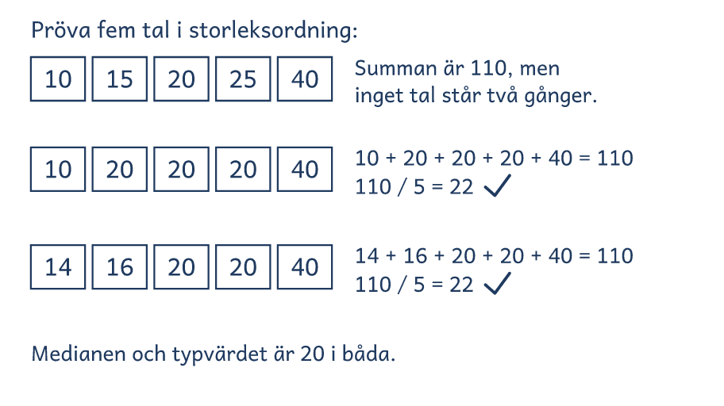 | Lösning B  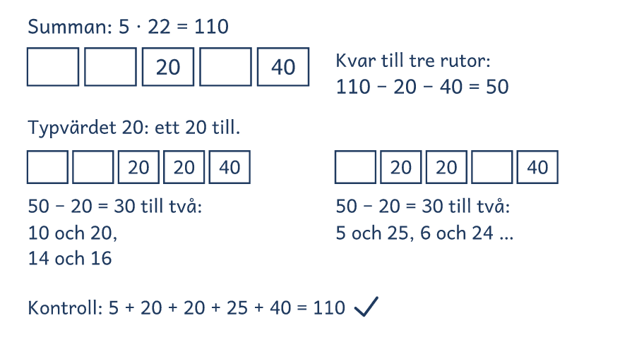
Frågor att prata om
1. Vad prövar eleven för varje rad i lösning A?
2. Varför räknar eleven i lösning B 110 − 20 − 40?
3. Var syns det i båda lösningarna att summan måste vara 110?
4. Vilken lösning liknar er egen? Vilken skulle ni välja för att hitta alla svar, och varför?

Lösningsförslag · Sannolikhet och statistik

Samlarbilderna

Problemet  Fem elever samlar på bilder. Den som har flest har 40 bilder. Medelvärdet är 22 bilder. Medianen är 20 och typvärdet är 20.  Hur många bilder kan var och en av de fem ha?  Det finns flera svar. Hitta så många ni kan.  Svaret: Har alla minst en bild, finns det 14 svar, som 10, 20, 20, 20, 40.  Kontroll: 10 + 20 + 20 + 20 + 40 = 110 = 5 · 22, medianen 20 och typvärdet 20. | 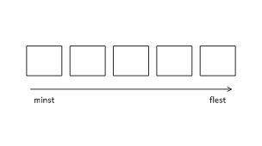
Idén: Summan är 5 · 22 = 110, och 20 står minst två gånger.
Lösning A: pröva och förbättra  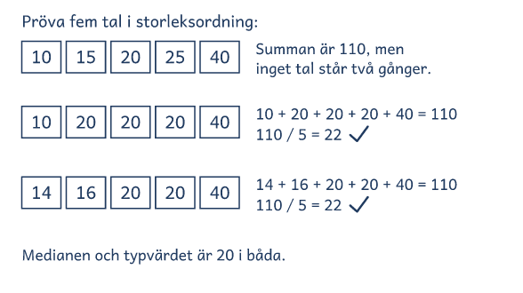  Eleven prövar fem tal i storleksordning med summan 110 och ändrar dem tills typvärdet är 20. |  | Lösning B: det som måste stå  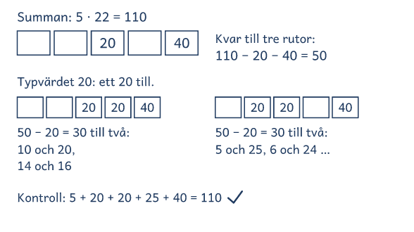  Eleven sätter 20 i mitten och 40 sist. De tre andra blir 50, och ett av dem måste vara 20.

Lösning C: tankevurpa  15 + 15 + 20 + 20 + 40 = 110  110 / 5 = 22  Svar: 15, 15, 20, 20 och 40. | Summan, medianen och 40 stämmer, men 15 och 20 står två gånger var, så typvärdet är inte bara 20.  Fråga: ”Vilket villkor har eleven inte prövat?”

Frågor om tankarna bakom
1. Vad prövar eleven för varje rad i lösning A?
2. Varför räknar eleven i lösning B 110 − 20 − 40?
3. Var syns det i båda lösningarna att summan måste vara 110?
4. Vilken lösning liknar er egen? Vilken skulle ni välja för att hitta alla svar, och varför?

Visa och jämför lösningar
• Först. Låt eleverna lösa problemet på sitt sätt. Fråga innan du visar: ”Hur tänkte ni?”
• Två sätt. Visa två lösningar bredvid varandra, A och B eller två elevers. Börja med det vanligaste, och täck det andra tills det första är förklarat.
• Tankevurpan. Säg att lösning C kommer från en annan skola, så att ingen i gruppen känner sig utpekad. Låt eleverna hitta tankevurpan, och ställ frågan bredvid C när de kör fast.
• Tankarna bakom. Låt eleverna förklara med egna ord. Säg rätt eller fel först när gruppen har prövat svaret mot problemet.
• Det gemensamma. Avsluta med det som är lika i lösningarna, idén, så att eleverna kan använda den igen.

Lärarens sida: Medel, problem 8, Klädaffären
Problemlösning i grupp · åk 4–⁠9
Problemet
I en affär med begagnade kläder kostar 2 hattar lika mycket som 5 kjolar. Där kostar 3 kjolar lika mycket som 8 tröjor, och 2 tröjor kostar lika mycket som 3 kepsar.
Fyra vänner handlar. Ali köper 3 hattar, Bea 7 kjolar, Cleo 18 tröjor och Dan 29 kepsar.
Vem betalar mest?
Ordna de fyra köpen från dyrast till billigast.

Problemet handlar om likheter i en kedja. Ali betalar mest och Cleo minst, och ordningen är Ali, Dan, Bea och Cleo. Eleverna räknar med proportioner i flera steg och väljer en enhet som de räknar om allt till, kepsar eller kronor. Idén kommer ur Känguru 2023, Benjamin nr 24.
Lösning A  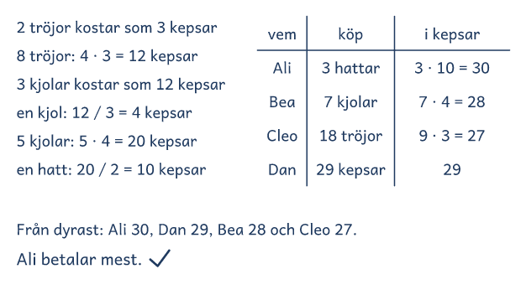 |  | Lösning B  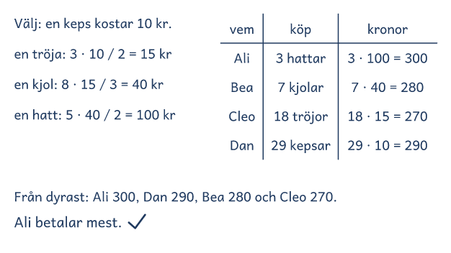

I passet
Ringa in | Frågorna, talen i de tre likheterna, och orden ”kostar lika mycket som”.
Lyft ut | Vi vet: tre likheter mellan priser, och vad var och en köper.  Vi ska ta reda på: vem som betalar mest, och ordningen.
Ord och tal | Visa hatten, kjolen, tröjan och kepsen på bilden. Fråga: Vilken är dyrare, en kjol eller en tröja? Hur vet ni det?
Förutse | Allt i kepsar, ett pris som väljs, eller sakerna som ritas. Några tror att en kjol kostar som 8 tröjor.
Kör de fast | Föreslå: Leta efter en sak som ni kan räkna om allt till.  Efter några försök: Berätta vad ni har gjort! Ni sa att en tröja kostar mer än en keps. Försök använda det!
Säg inte | Räkna om allt till kepsar, eller säg att en keps kostar 10 kr. Det ger bort lösningen.
Mindre och större | Mindre: En hatt kostar som 2 kjolar, och en kjol som 3 tröjor. Ordna 2 hattar, 3 kjolar och 10 tröjor (hattarna, tröjorna, kjolarna).  Större: Hitta på ett köp som kostar lika mycket som Beas. (Som 28 kepsar, eller 2 hattar och 2 kjolar)
Jämför | Vi räknar om allt till samma enhet. En hatt är 10 kepsar i A och 100 kr i B, alltså 10 kepsar i båda. Lyft fram att enheten går att välja.
Fel eller osäker | Ni säger att en kjol kostar som 8 tröjor. Hur kan ni kontrollera det mot problemet?  ”Är ordningen rätt?” Hur kan ni kontrollera den på ett annat sätt?

Klädaffären

I en affär med begagnade kläder kostar 2 hattar lika mycket som 5 kjolar. Där kostar 3 kjolar lika mycket som 8 tröjor, och 2 tröjor kostar lika mycket som 3 kepsar.
Fyra vänner handlar. Ali köper 3 hattar, Bea 7 kjolar, Cleo 18 tröjor och Dan 29 kepsar.
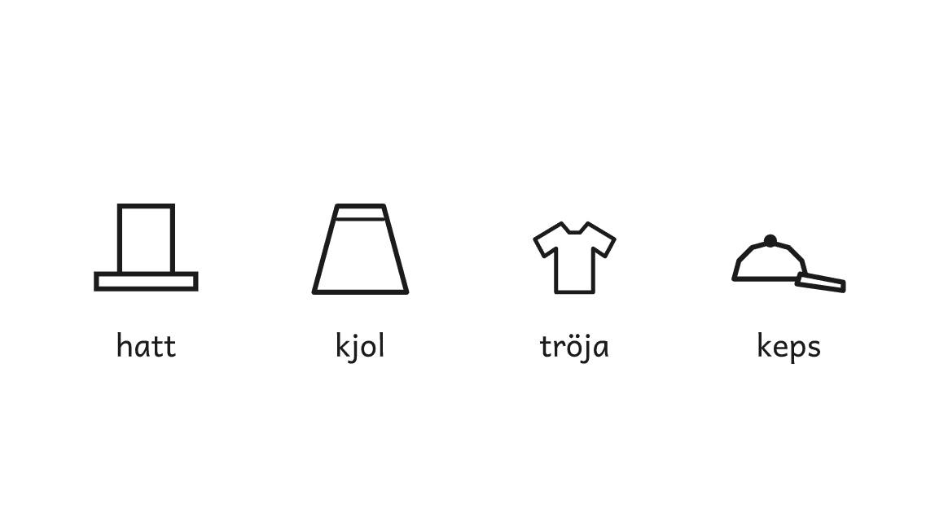
Frågorna
1. Vem betalar mest?
2. Ordna de fyra köpen från dyrast till billigast.

Klädaffären

Två elever har löst problemet på olika sätt. Titta först på lösning A och sedan på B, och prata om frågorna.
Lösning A  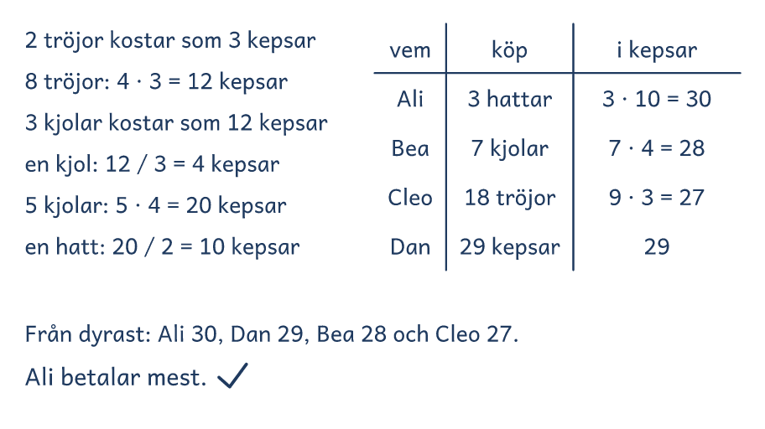 | Lösning B  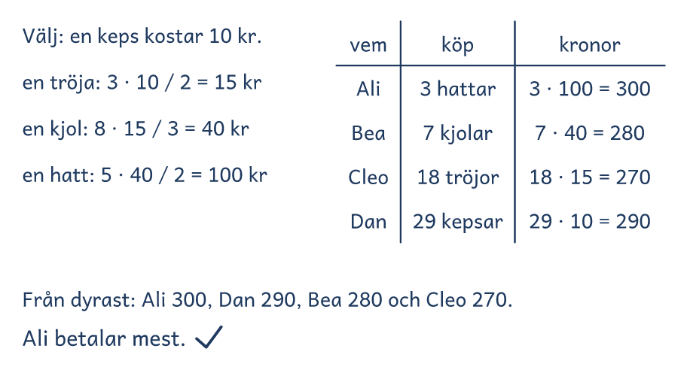
Frågor att prata om
1. Hur räknar eleven i lösning A ut vad en kjol är i kepsar?
2. Varför får eleven i lösning B välja att en keps kostar 10 kr?
3. Var syns det i båda lösningarna att en hatt kostar som tio kepsar?
4. Vilken lösning liknar er egen? Vilken skulle ni välja om en sak till kom med, och varför?

Lösningsförslag · Samband och förändring

Klädaffären

Problemet  I en affär med begagnade kläder kostar 2 hattar lika mycket som 5 kjolar. Där kostar 3 kjolar lika mycket som 8 tröjor, och 2 tröjor kostar lika mycket som 3 kepsar.  Fyra vänner handlar. Ali köper 3 hattar, Bea 7 kjolar, Cleo 18 tröjor och Dan 29 kepsar.  Vem betalar mest?  Ordna de fyra köpen från dyrast till billigast.  Svaret: Ali betalar mest. Från dyrast: Ali, Dan, Bea och Cleo.  Kontroll: Ali 3 · 10 = 30, Dan 29, Bea 7 · 4 = 28, Cleo 18 · 1,5 = 27 kepsar. | 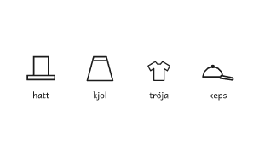
Idén: Alla priser går att räkna om till samma enhet, och enheten går att välja.
Lösning A: allt i kepsar  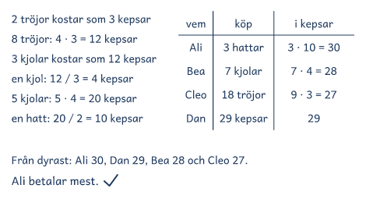  Eleven går igenom likheterna steg för steg och räknar om tröjor, kjolar och hattar till kepsar. |  | Lösning B: ett påhittat pris  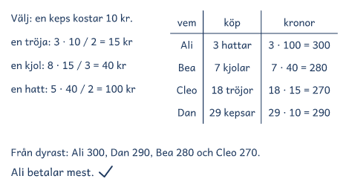  Eleven bestämmer att en keps kostar 10 kr och räknar ut priset på de andra sakerna.

Lösning C: tankevurpa  1 kjol = 8 tröjor = 12 kepsar  1 hatt = 5 · 12 / 2 = 30 kepsar  Ali 90, Bea 84, Dan 29, Cleo 27  Svar: Ali, Bea, Dan och Cleo. | Eleven läser 3 kjolar som en kjol. En kjol kostar som 4 kepsar, och en hatt som 10.  Fråga: ”Vad kostar 3 kjolar i kepsar med elevens priser?”

Frågor om tankarna bakom
1. Hur räknar eleven i lösning A ut vad en kjol är i kepsar?
2. Varför får eleven i lösning B välja att en keps kostar 10 kr?
3. Var syns det i båda lösningarna att en hatt kostar som tio kepsar?
4. Vilken lösning liknar er egen? Vilken skulle ni välja om en sak till kom med, och varför?

Visa och jämför lösningar
• Först. Låt eleverna lösa problemet på sitt sätt. Fråga innan du visar: ”Hur tänkte ni?”
• Två sätt. Visa två lösningar bredvid varandra, A och B eller två elevers. Börja med det vanligaste, och täck det andra tills det första är förklarat.
• Tankevurpan. Säg att lösning C kommer från en annan skola, så att ingen i gruppen känner sig utpekad. Låt eleverna hitta tankevurpan, och ställ frågan bredvid C när de kör fast.
• Tankarna bakom. Låt eleverna förklara med egna ord. Säg rätt eller fel först när gruppen har prövat svaret mot problemet.
• Det gemensamma. Avsluta med det som är lika i lösningarna, idén, så att eleverna kan använda den igen.

Lärarens sida: Medel, problem 9, Pantpengarna
Problemlösning i grupp · åk 4–⁠9
Problemet
Tre syskon pantar burkar och lägger pengarna i en ask. Saga tar 1/3 av pengarna och går. Sedan kommer Leo. Han tror att ingen har tagit något och tar 1/3 av det som finns kvar. Sist kommer Mira och gör likadant. Då ligger 8 kr kvar i asken.
Hur mycket pengar fick syskonen för burkarna?
Hur mycket tog var och en?

Problemet handlar om bråk av det som finns kvar och om att räkna baklänges. Från början fanns 27 kr, och Saga tog 9 kr, Leo 6 kr och Mira 4 kr. Eleverna ser att 8 kr är 2/3 av det Mira hittade i asken och går bakåt ett steg i taget. Idén kommer ur Hagland, Hedrén och Taflin (2005).
Lösning A  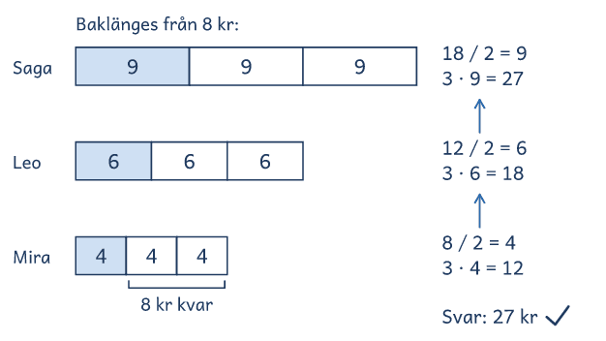 |  | Lösning B  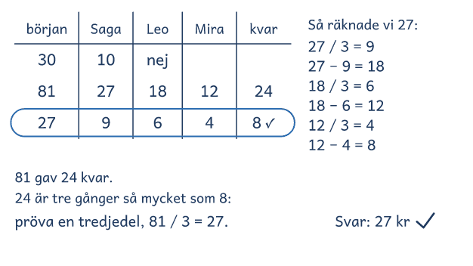

I passet
Ringa in | Frågorna, talen 1/3 och 8 kr, och orden ”det som finns kvar” och ”likadant”.
Lyft ut | Vi vet: alla tar 1/3 av det som är kvar, och sist är 8 kr kvar.  Vi ska ta reda på: pengarna från början, och vad var och en tog.
Ord och tal | Visa stapeln på bilden. Fråga: Vad betyder ”det som finns kvar”? Är 8 kr Miras del eller det som blev kvar?
Förutse | Staplar som delas, tal som prövas i en tabell, eller baklänges från 8 kr. Några tror att 8 kr är 1/3 i stället för 2/3.
Kör de fast | Föreslå: Gissa hur mycket som fanns från början, och räkna vad var och en tar.  Efter några försök: Berätta vad ni har gjort! Ni sa att Mira lämnar 2/3 kvar. Försök använda det!
Säg inte | 8 kr är 2/3 av det Mira hittade, så gå baklänges. Det ger bort lösningen.
Mindre och större | Mindre: Två syskon gör likadant, och sist är 4 kr kvar (9 kr: Saga tog 3 kr och Leo 2 kr).  Större: Fyra syskon gör likadant, och sist är 16 kr kvar. Hur mycket fanns från början? (81 kr)
Jämför | Varje gång blir 2/3 kvar. I A är 8 kr två tredjedelar, så en tredjedel är 4 kr. I B är det 18, 12 och 8 kr som blir kvar.
Fel eller osäker | Ni säger att Mira tog 8 kr. Hur kan ni kontrollera det mot problemet?  ”Är det 27 kr?” Hur kan ni kontrollera att det blir 8 kr kvar?

Pantpengarna

Tre syskon pantar burkar och lägger pengarna i en ask. Saga tar 1/3 av pengarna och går. Sedan kommer Leo. Han tror att ingen har tagit något och tar 1/3 av det som finns kvar. Sist kommer Mira och gör likadant. Då ligger 8 kr kvar i asken.
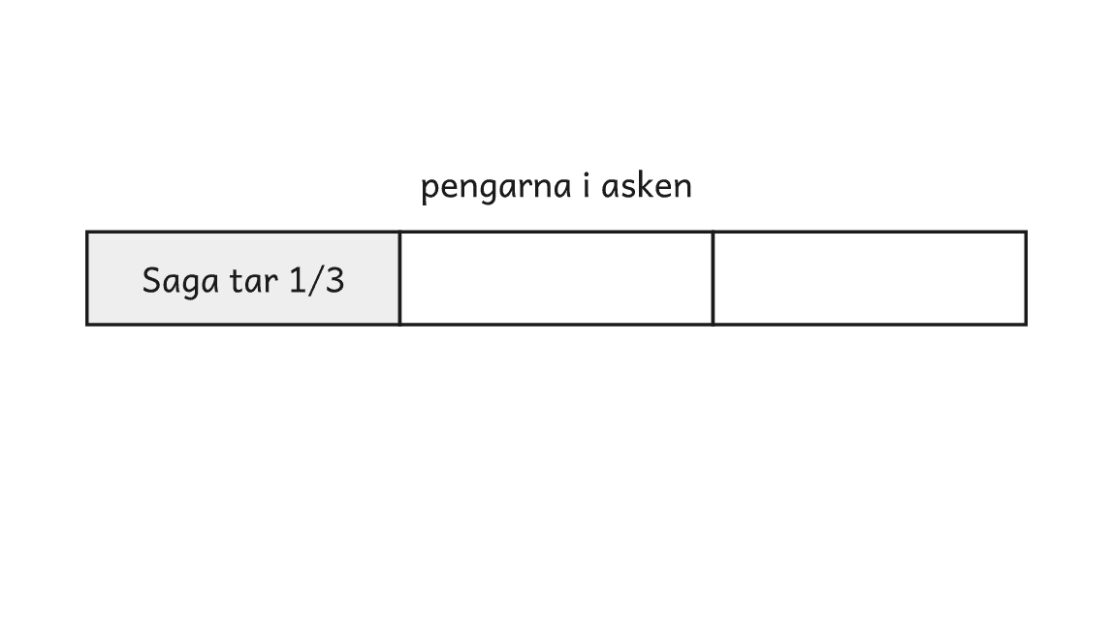
Frågorna
1. Hur mycket pengar fick syskonen för burkarna?
2. Hur mycket tog var och en?

Pantpengarna

Två elever har löst problemet på olika sätt. Titta först på lösning A och sedan på B, och prata om frågorna.
Lösning A  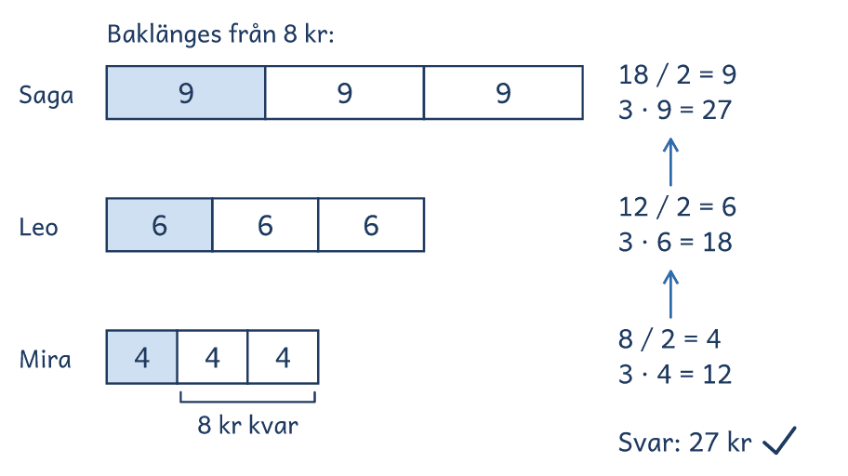 | Lösning B  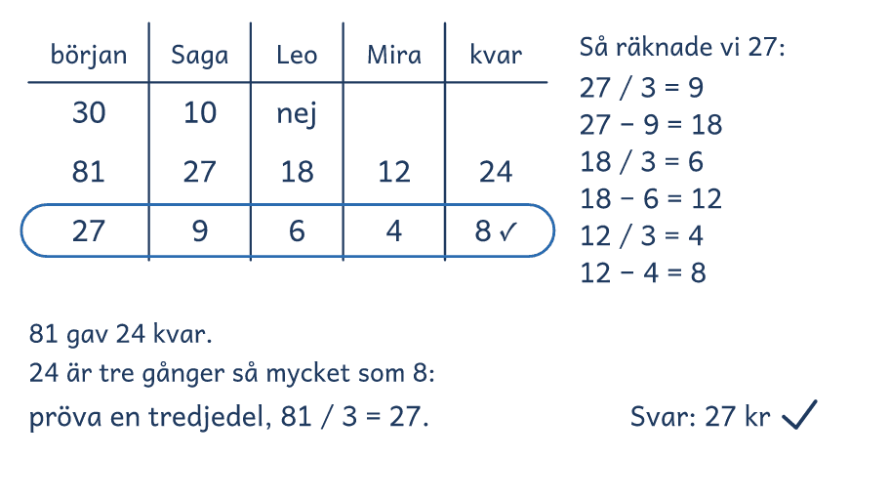
Frågor att prata om
1. Varför börjar eleven i lösning A med den nedersta stapeln?
2. Varför prövar eleven 27 efter 81 i lösning B?
3. Var syns det i båda lösningarna att 2/3 blir kvar varje gång?
4. Vilken lösning liknar er egen? Vilken skulle ni välja med fem syskon, och varför?

Lösningsförslag · Taluppfattning

Pantpengarna

Problemet  Tre syskon pantar burkar och lägger pengarna i en ask. Saga tar 1/3 av pengarna och går. Sedan kommer Leo. Han tror att ingen har tagit något och tar 1/3 av det som finns kvar. Sist kommer Mira och gör likadant. Då ligger 8 kr kvar i asken.  Hur mycket pengar fick syskonen för burkarna?  Hur mycket tog var och en?  Svaret: 27 kr. Saga tog 9 kr, Leo 6 kr och Mira 4 kr.  Kontroll: 27 − 9 = 18, 18 − 6 = 12, 12 − 4 = 8, och var och en tar 1/3. | 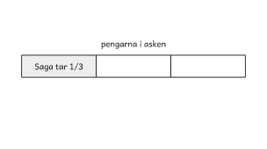
Idén: Varje gång blir 2/3 kvar, och 8 kr är 2/3 av det som Mira hittade.
Lösning A: baklänges med staplar  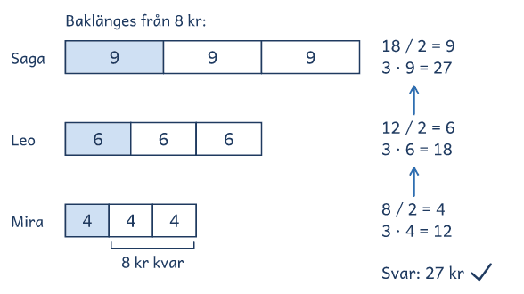  Eleven ser att de 8 kr som blir kvar är två tredjedelar och går bakåt stapel för stapel. |  | Lösning B: pröva och förbättra  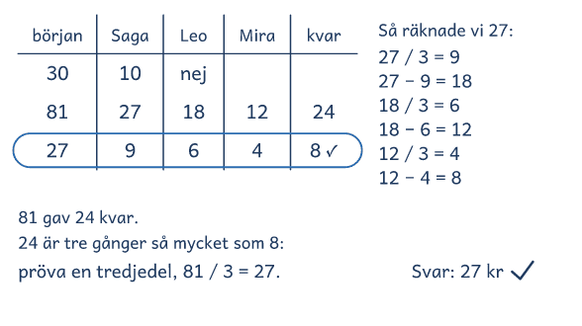  Eleven prövar belopp i en tabell. 81 ger 24 kr kvar, tre gånger 8, så eleven prövar 81 / 3 = 27.

Lösning C: tankevurpa  Mira tog 8 kr: 3 · 8 = 24  Leo: 24 / 2 · 3 = 36  Saga: 36 / 2 · 3 = 54  Svar: 54 kr från början. | Eleven läser 8 kr som Miras del, men 8 kr blev kvar i asken. Med 54 kr blir 16 kr kvar.  Fråga: ”Vad är 8 kr i problemet?”

Frågor om tankarna bakom
1. Varför börjar eleven i lösning A med den nedersta stapeln?
2. Varför prövar eleven 27 efter 81 i lösning B?
3. Var syns det i båda lösningarna att 2/3 blir kvar varje gång?
4. Vilken lösning liknar er egen? Vilken skulle ni välja med fem syskon, och varför?

Visa och jämför lösningar
• Först. Låt eleverna lösa problemet på sitt sätt. Fråga innan du visar: ”Hur tänkte ni?”
• Två sätt. Visa två lösningar bredvid varandra, A och B eller två elevers. Börja med det vanligaste, och täck det andra tills det första är förklarat.
• Tankevurpan. Säg att lösning C kommer från en annan skola, så att ingen i gruppen känner sig utpekad. Låt eleverna hitta tankevurpan, och ställ frågan bredvid C när de kör fast.
• Tankarna bakom. Låt eleverna förklara med egna ord. Säg rätt eller fel först när gruppen har prövat svaret mot problemet.
• Det gemensamma. Avsluta med det som är lika i lösningarna, idén, så att eleverna kan använda den igen.

Lärarens sida: Medel, problem 10, Smörgåsarna
Problemlösning i grupp · åk 4–⁠9
Problemet
Elsa, Jonas och Kim är på utflykt. Elsa har med sig 2 smörgåsar och Jonas har 3. Smörgåsarna är lika stora. Kim har glömt sin matsäck. De delar de fem smörgåsarna så att alla tre äter lika mycket. Sedan ger Kim 25 kr till Elsa och Jonas för det han har ätit.
Hur ska Elsa och Jonas dela de 25 kronorna, så att det blir rättvist?

Problemet handlar om bråk och rättvis delning. Smörgåsarna är lika stora, och Kim betalar för det han får av var och en. Elsa ska få 5 kr och Jonas 20 kr, eftersom Elsa ger Kim 1/3 smörgås och Jonas 4/3. Material: fem pappersrektanglar per par att vika i tredjedelar. Idén kommer ur Nyman, Säfström och Taflin i Nämnaren 2016:3.
Lösning A  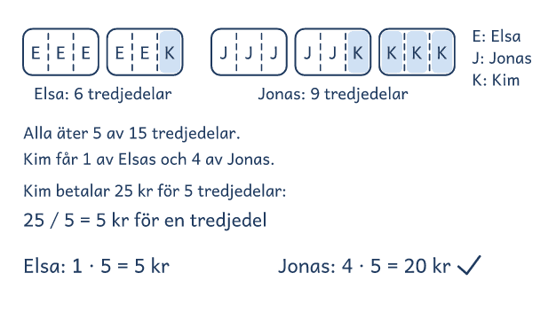 |  | Lösning B  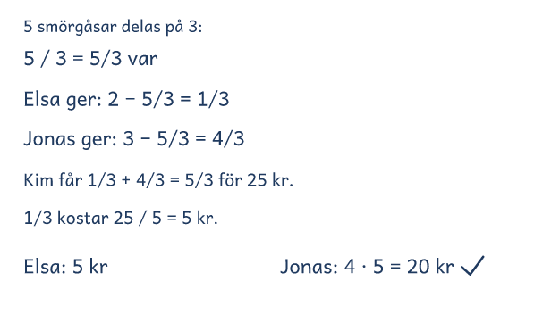

I passet
Ringa in | Frågan, talen 2, 3 och 25, och orden ”lika mycket” och ”rättvist”.
Lyft ut | Vi vet: Elsas 2 och Jonas 3 smörgåsar är lika stora, alla äter lika mycket, och Kim betalar 25 kr.  Vi ska ta reda på: hur mycket Elsa och Jonas ska få.
Ord och tal | Fråga: Vad betyder rättvist här? Betalar Kim för smörgåsarna Elsa och Jonas hade med sig, eller för det han äter?
Förutse | Smörgåsar som ritas i tredjedelar, bråk, eller pengarna efter antalet smörgåsar. Några svarar då 10 och 15 kr.
Kör de fast | Föreslå: Rita smörgåsarna och dela dem så att alla får lika.  Efter några försök: Berätta vad ni har gjort! Ni sa att alla äter 5 tredjedelar. Försök använda det!
Säg inte | Elsa ger Kim 1/3 och Jonas ger 4/3. Det ger bort lösningen.
Mindre och större | Mindre: Elsa har 1 smörgås och Jonas 2, och Kim betalar 10 kr (Elsa 0 kr och Jonas 10 kr).  Större: Elsa har 3 smörgåsar och Jonas 5, och Kim betalar 40 kr. Hur ska de dela nu? (Elsa 5 kr och Jonas 35 kr)
Jämför | Kim betalar för det han får av var och en. I A syns det i bitarna med K, och i B i 2 − 5/3 och 3 − 5/3.
Fel eller osäker | Ni säger att Elsa ska ha 10 kr. Hur kan ni kontrollera det mot det hon gav Kim?  ”Är 5 och 20 kr rättvist?” Hur kan ni kontrollera det?

Smörgåsarna

Elsa, Jonas och Kim är på utflykt. Elsa har med sig 2 smörgåsar och Jonas har 3. Smörgåsarna är lika stora. Kim har glömt sin matsäck. De delar de fem smörgåsarna så att alla tre äter lika mycket. Sedan ger Kim 25 kr till Elsa och Jonas för det han har ätit.
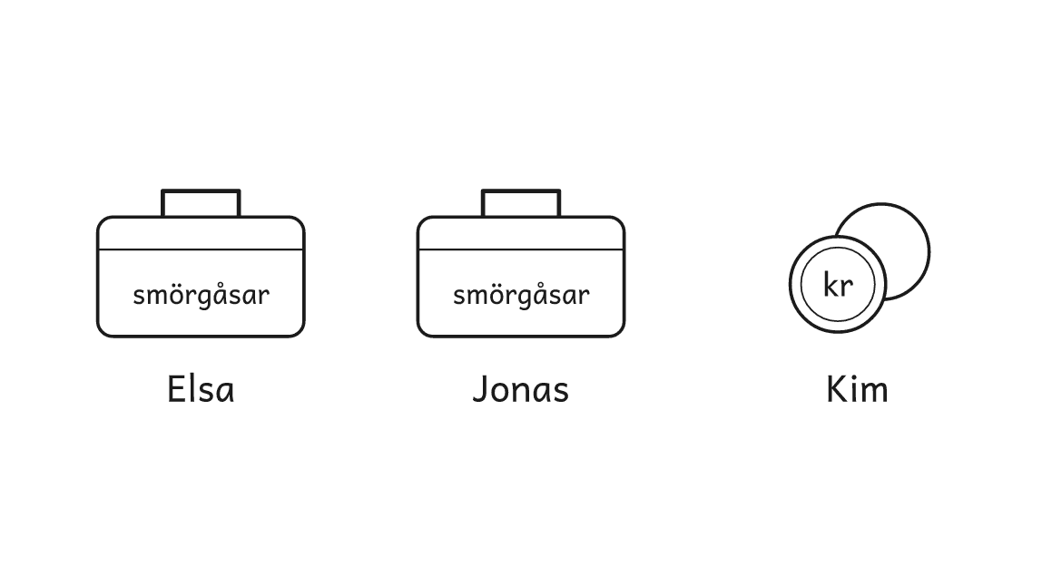
Frågan
Hur ska Elsa och Jonas dela de 25 kronorna, så att det blir rättvist?

Smörgåsarna

Två elever har löst problemet på olika sätt. Titta först på lösning A och sedan på B, och prata om frågorna.
Lösning A  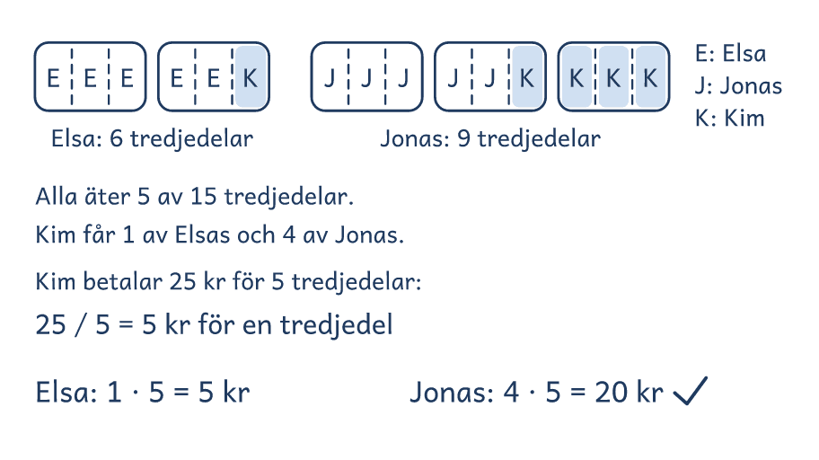 | Lösning B  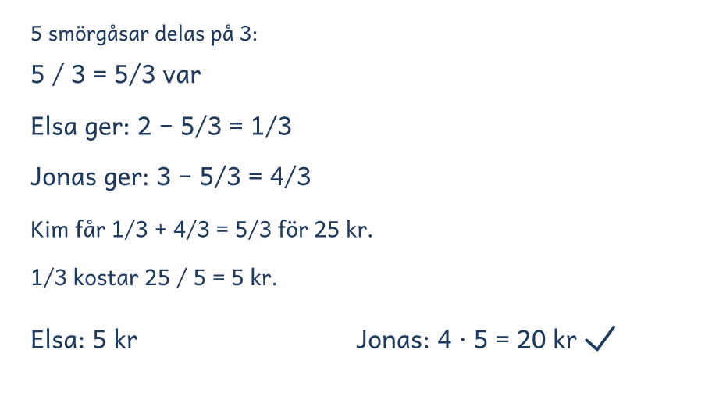
Frågor att prata om
1. Hur visar eleven i lösning A vad Kim äter av Elsas och Jonas smörgåsar?
2. Varför räknar eleven i lösning B 2 − 5/3?
3. Var syns det i båda lösningarna att Jonas ger fyra gånger så mycket som Elsa?
4. Vilken lösning liknar er egen? Vilken skulle ni välja med fyra personer, och varför?

Lösningsförslag · Taluppfattning

Smörgåsarna

Problemet  Elsa, Jonas och Kim är på utflykt. Elsa har med sig 2 smörgåsar och Jonas har 3. Smörgåsarna är lika stora. Kim har glömt sin matsäck. De delar de fem smörgåsarna så att alla tre äter lika mycket. Sedan ger Kim 25 kr till Elsa och Jonas för det han har ätit.  Hur ska Elsa och Jonas dela de 25 kronorna, så att det blir rättvist?  Svaret: Elsa ska få 5 kr och Jonas 20 kr.  Kontroll: Elsa ger 2 − 5/3 = 1/3 och Jonas 3 − 5/3 = 4/3, och 5 + 4 · 5 = 25. | 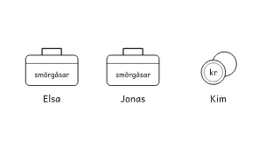
Idén: Kim betalar för det han får av var och en: 1/3 smörgås av Elsa och 4/3 av Jonas.
Lösning A: smörgåsarna i tredjedelar  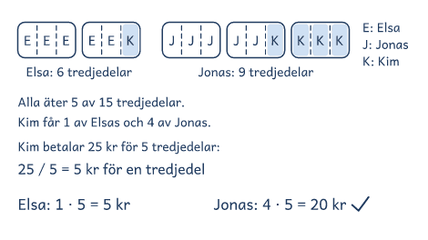  Eleven delar smörgåsarna i tredjedelar och räknar hur många tredjedelar Kim får av Elsa och av Jonas. |  | Lösning B: räkna med bråk  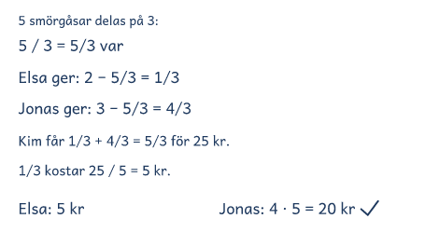  Eleven räknar ut att var och en äter 5/3 smörgås och drar det från Elsas 2 och Jonas 3.

Lösning C: tankevurpa  25 / 5 = 5 kr per smörgås  Elsa: 2 · 5 = 10 kr  Jonas: 3 · 5 = 15 kr  Svar: Elsa 10 kr, Jonas 15 kr. | Kim betalar för det han äter. Elsa åt själv 5/3 och gav Kim bara 1/3 smörgås.  Fråga: ”Vad betalar Kim för, och vem gav honom mest?”

Frågor om tankarna bakom
1. Hur visar eleven i lösning A vad Kim äter av Elsas och Jonas smörgåsar?
2. Varför räknar eleven i lösning B 2 − 5/3?
3. Var syns det i båda lösningarna att Jonas ger fyra gånger så mycket som Elsa?
4. Vilken lösning liknar er egen? Vilken skulle ni välja med fyra personer, och varför?

Visa och jämför lösningar
• Först. Låt eleverna lösa problemet på sitt sätt. Fråga innan du visar: ”Hur tänkte ni?”
• Två sätt. Visa två lösningar bredvid varandra, A och B eller två elevers. Börja med det vanligaste, och täck det andra tills det första är förklarat.
• Tankevurpan. Säg att lösning C kommer från en annan skola, så att ingen i gruppen känner sig utpekad. Låt eleverna hitta tankevurpan, och ställ frågan bredvid C när de kör fast.
• Tankarna bakom. Låt eleverna förklara med egna ord. Säg rätt eller fel först när gruppen har prövat svaret mot problemet.
• Det gemensamma. Avsluta med det som är lika i lösningarna, idén, så att eleverna kan använda den igen.

Lärarens sidor: Avancerat
Problemlösning i grupp · åk 4–⁠9
Här står problemen på nivån Avancerat, som ligger nära åk 8–9, i den ordning gruppen tar dem. Varje problem har lärarens sida, problemets sida, bladet Två lösningar och ett lösningsförslag.
Problemet | Matematiken | Lösning A | Lösning B
1. Cykelförrådet | tabell och ekvation | Pröva och förbättra i en tabell | Skriv en ekvation med x trehjulingar
2. Glasstapeln | ett linjärt samband | Gör en tabell: 4 cm per glas | Skriv ett uttryck: 10 + 4n
3. Stenplattorna | mönster med n · n och 4n + 4 | Gör en tabell: rita och räkna figurerna | se strukturen: n² och 4n + 4
4. Udda eller jämnt | sannolikhet och kombinatorik | Gör en lista: alla tio par | räkna paren efter udda och jämnt
5. Svamparna | procent av en del | börja med 100 g svampar | Rita eller bygg: staplar med rutor
6. Skålarna | medelvärde | Pröva och förbättra: varje boll i en tabell | medelvärdena på tallinjer
7. Kvadraten | algebra och area | Pröva och förbättra: olika rektanglar | sidan är halva omkretsen
8. De lutande kvadraterna | area och Pythagoras sats | Rita eller bygg: rama in och dra bort | Leta efter ett mönster i en tabell
9. Staketet | största arean, en funktion | Gör en tabell: bredd och längd i hela meter | Skriv ett uttryck och rita en graf
10. Alla summor | mönster och potenser | Gör en lista: summor i ordning | Rita eller bygg: klossar med luckor

Så använder du problemen
Ordningen | Ta problemen i ordning, ett per pass, och byt ordning när gruppen behöver arbeta med ett annat område eller ett problem som liknar det förra. De första är lättast att börja på.
Kopiorna | Kopiera problemets sida till varje par, eller visa den på tavlan. I Jämföra får varje par bladet Två lösningar, med B under ett papper tills gruppen har sagt vad A gör.

© Niclas Fohlin. Ur Problemlösning i grupp, https://niclasfohlin.se/stodundervisning/problemlosning-i-grupp.

Lärarens sida: Avancerat, problem 1, Cykelförrådet
Problemlösning i grupp · åk 4–⁠9
Problemet
I förskolans cykelförråd står 11 cyklar. Några är tvåhjulingar och några är trehjulingar. Tillsammans har cyklarna 27 hjul.
Hur många tvåhjulingar och hur många trehjulingar står i förrådet?

Problemet handlar om två okända tal som hänger ihop, antalet tvåhjulingar och antalet trehjulingar, som i Ljusstakarna i Bas. Svaret är 6 tvåhjulingar och 5 trehjulingar. Eleverna går från en tabell till en ekvation och ser att en trehjuling har ett hjul mer än en tvåhjuling. Idén kommer ur Problembanken åk 7–9, problem 8.
Lösning A  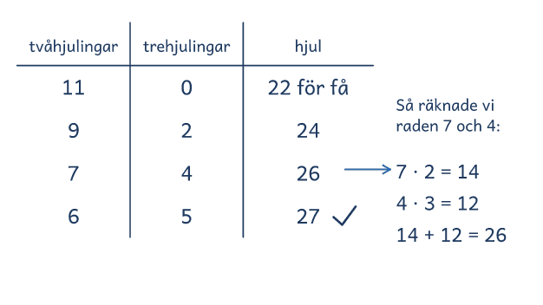 |  | Lösning B  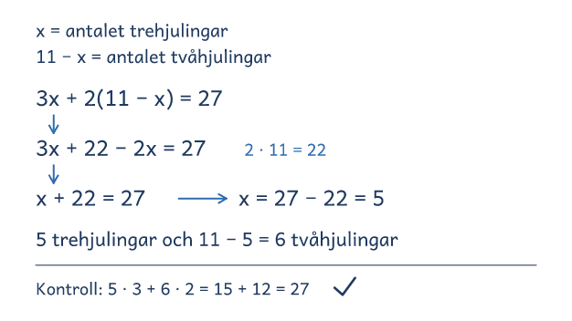

I passet
Ringa in | Frågan, talen 11 och 27, och orden tvåhjulingar och trehjulingar.
Lyft ut | Vi vet: 11 cyklar, 27 hjul, två eller tre hjul på varje cykel.  Vi ska ta reda på: hur många av varje sort, två okända tal.
Ord och tal | Peka på tvåhjulingen och trehjulingen i bilden. Fråga: Vad räknar 11, och vad räknar 27?
Förutse | En tabell, cyklar som ritas och får hjul, två hjul på alla först, eller en ekvation. Några tar 9 trehjulingar och glömmer de 11 cyklarna.
Kör de fast | Föreslå: Rita elva cyklar, eller pröva ett antal i en tabell.  Efter några försök: Berätta vad ni har gjort! Ni sa att 8 tvåhjulingar och 3 trehjulingar gav 25 hjul. Försök använda det!
Säg inte | Ge alla cyklar två hjul och räkna hjulen som blir över. Det ger bort lösningen.
Mindre och större | Mindre: 5 cyklar och 12 hjul (3 tvåhjulingar och 2 trehjulingar).  Större: Fasaner och kaniner på en gård har tillsammans 35 huvuden och 94 fötter. Hur många av varje? (23 fasaner och 12 kaniner) Kan 15 cyklar ha 50 hjul? (Nej, högst 15 · 3 = 45)
Jämför | En trehjuling har ett hjul mer. I A ger varje trehjuling 1 hjul till. I B är 22 hjulen om alla har två, och x de som blir över.
Fel eller osäker | Ni säger att 9 trehjulingar ger 27 hjul. Hur kan ni kontrollera att det stämmer med problemet?  Ni säger att x = 5. Vad räknar x, och svarar det på frågan?

Cykelförrådet

I förskolans cykelförråd står 11 cyklar. Några är tvåhjulingar och några är trehjulingar. Tillsammans har cyklarna 27 hjul.
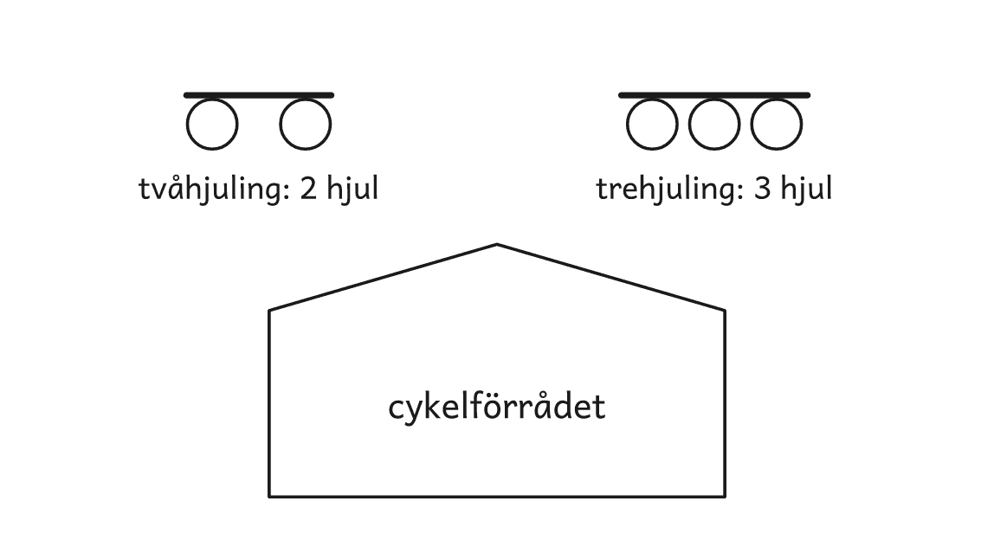
Frågan
Hur många tvåhjulingar och hur många trehjulingar står i förrådet?

Cykelförrådet

Två elever har löst problemet på olika sätt. Titta först på lösning A och sedan på B, och prata om frågorna.
Lösning A  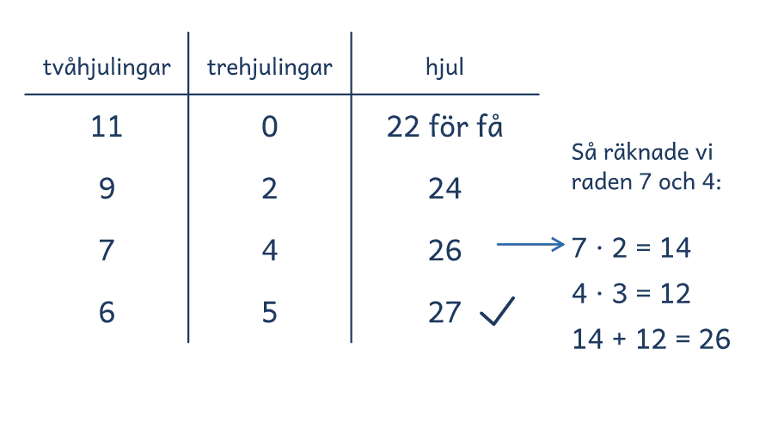 | Lösning B  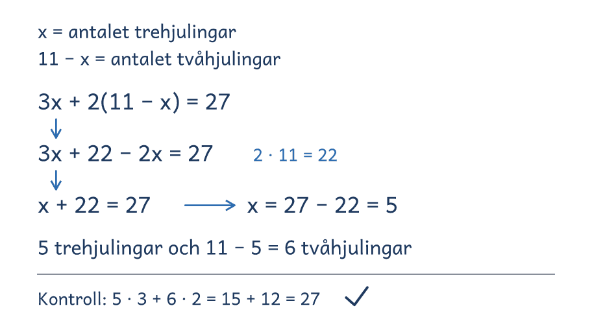
Frågor att prata om
1. Vad gör eleven i lösning A från rad till rad?
2. Varför skriver eleven i lösning B 11 − x för tvåhjulingarna?
3. Var syns det i båda lösningarna att en trehjuling har ett hjul mer än en tvåhjuling?
4. Vilken lösning liknar er egen? Vilken skulle ni välja med 110 cyklar och 270 hjul, och varför?

Lösningsförslag · Algebra

Cykelförrådet

Problemet  I förskolans cykelförråd står 11 cyklar. Några är tvåhjulingar och några är trehjulingar. Tillsammans har cyklarna 27 hjul.  Hur många tvåhjulingar och hur många trehjulingar står i förrådet?  Svaret: 6 tvåhjulingar och 5 trehjulingar.  Kontroll: 6 · 2 + 5 · 3 = 12 + 15 = 27, och 6 + 5 = 11. | 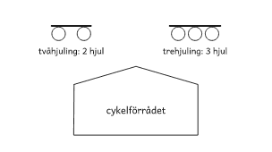
Idén: Två okända tal som hänger ihop: en trehjuling har ett hjul mer än en tvåhjuling.
Lösning A: byta ut tvåhjulingar  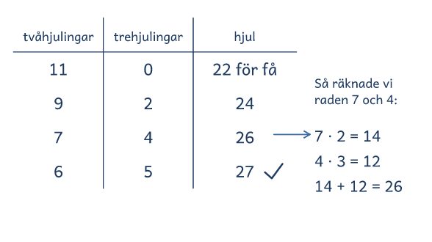  Eleven prövar i en tabell och byter tvåhjulingar mot trehjulingar, tills hjulen blir 27. |  | Lösning B: kalla trehjulingarna x  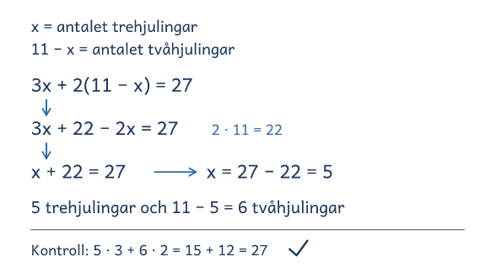  Eleven kallar trehjulingarna x och tvåhjulingarna 11 − x och löser 3x + 2(11 − x) = 27.

Lösning C: tankevurpa  Om alla är trehjulingar:  27 / 3 = 9  Svar: 9 trehjulingar. | Hjulen stämmer, men det blir bara 9 cyklar, och det ska vara 11.  Fråga: ”Vilket villkor i problemet har eleven glömt?”

Frågor om tankarna bakom
1. Vad gör eleven i lösning A från rad till rad?
2. Varför skriver eleven i lösning B 11 − x för tvåhjulingarna?
3. Var syns det i båda lösningarna att en trehjuling har ett hjul mer än en tvåhjuling?
4. Vilken lösning liknar er egen? Vilken skulle ni välja med 110 cyklar och 270 hjul, och varför?

Visa och jämför lösningar
• Först. Låt eleverna lösa problemet på sitt sätt. Fråga innan du visar: ”Hur tänkte ni?”
• Två sätt. Visa två lösningar bredvid varandra, A och B eller två elevers. Börja med det vanligaste, och täck det andra tills det första är förklarat.
• Tankevurpan. Säg att lösning C kommer från en annan skola, så att ingen i gruppen känner sig utpekad. Låt eleverna hitta tankevurpan, och ställ frågan bredvid C när de kör fast.
• Tankarna bakom. Låt eleverna förklara med egna ord. Säg rätt eller fel först när gruppen har prövat svaret mot problemet.
• Det gemensamma. Avsluta med det som är lika i lösningarna, idén, så att eleverna kan använda den igen.

Lärarens sida: Avancerat, problem 2, Glasstapeln
Problemlösning i grupp · åk 4–⁠9
Problemet
I ett skåp är det 36 cm mellan två hyllor. Glasen i skåpet är likadana och staplas i varandra. En stapel med 2 glas är 18 cm hög. En stapel med 8 glas är 42 cm hög.
Hur många glas kan stå i en stapel mellan hyllorna?

Ett linjärt samband: varje glas ger lika mycket till, men höjden är inte proportionell mot antalet glas. Svaret är 6 glas, en stapel på 34 cm. Eleverna tecknar ett uttryck, 10 + 4n, ur en tabell eller en bild och löser en ekvation. Material: muggar som går att stapla, och en linjal. Idén kommer ur Känguru 2022, Cadet nr 10.
Lösning A  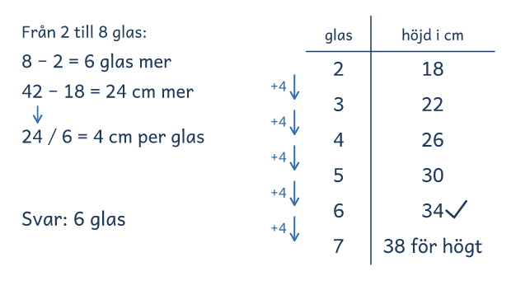 |  | Lösning B  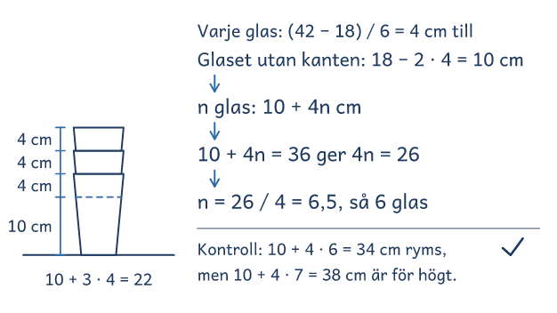

I passet
Ringa in | Frågan, talen 36, 2, 18, 8 och 42, och orden ”staplas i varandra” och ”mellan hyllorna”.
Lyft ut | Vi vet: 36 cm mellan hyllorna, 2 glas är 18 cm och 8 glas 42 cm.  Vi ska ta reda på: hur många glas en stapel mellan hyllorna kan ha.
Ord och tal | Visa bilden, eller ställ två muggar i varandra, så att eleverna ser vad staplas betyder. Fråga: Vad mäter 18, och vad mäter 36?
Förutse | En tabell med ett glas i taget, en ritad stapel, eller ett uttryck. Några tror att ett glas är 9 cm, eftersom 2 glas är 18 cm.
Kör de fast | Föreslå: Gör en tabell med antal glas och höjd.  Efter några försök: Berätta vad ni har gjort! Ni sa att 6 glas till gav 24 cm till. Försök använda det!
Säg inte | Varje glas ger 4 cm till, och glaset utan kanten är 10 cm. Det ger bort lösningen.
Mindre och större | Mindre: 2 glas är 18 cm, 3 glas är 22 cm och det är 32 cm mellan hyllorna (5 glas, 30 cm).  Större: Hur hög är en stapel med 20 glas? (90 cm) Hur många glas ryms under 1 m? (22)
Jämför | Varje glas ger 4 cm till, och de första 10 cm räknas bara en gång. I A växer höjden med 4 cm per rad, och i B är höjden 10 + 4n.
Fel eller osäker | Ni säger att 9 glas får plats. Hur kan ni kontrollera att det stämmer med problemet?  Ni säger att det blir 6,5 glas. Hur kan ni kontrollera att det svarar på frågan?

Glasstapeln

I ett skåp är det 36 cm mellan två hyllor. Glasen i skåpet är likadana och staplas i varandra. En stapel med 2 glas är 18 cm hög. En stapel med 8 glas är 42 cm hög.
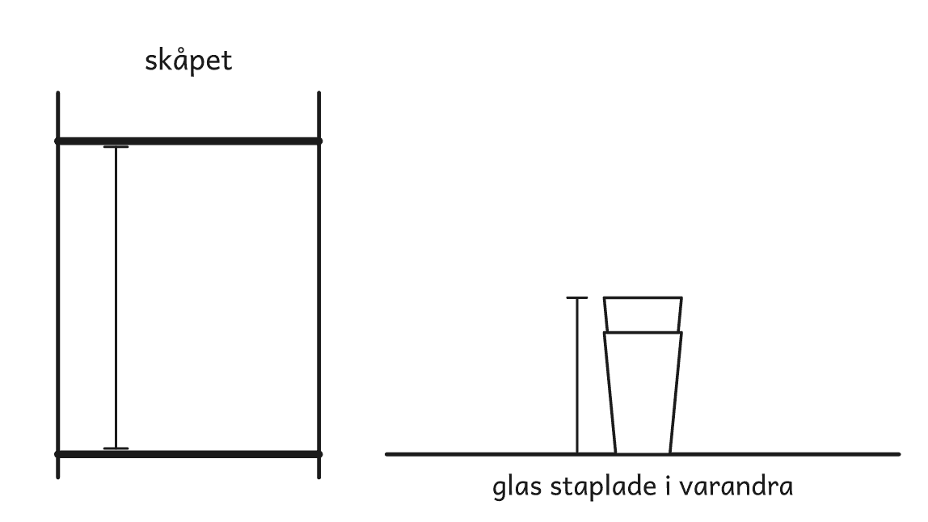
Frågan
Hur många glas kan stå i en stapel mellan hyllorna?

Glasstapeln

Två elever har löst problemet på olika sätt. Titta först på lösning A och sedan på B, och prata om frågorna.
Lösning A  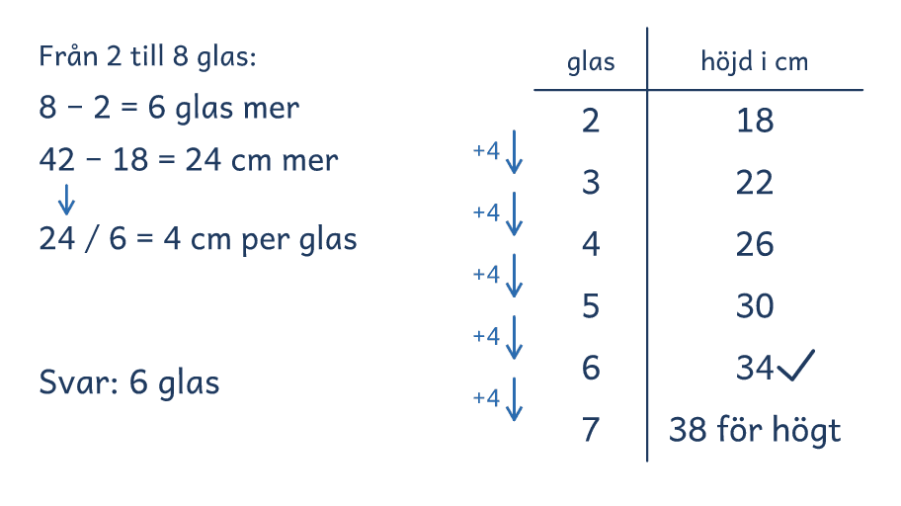 | Lösning B  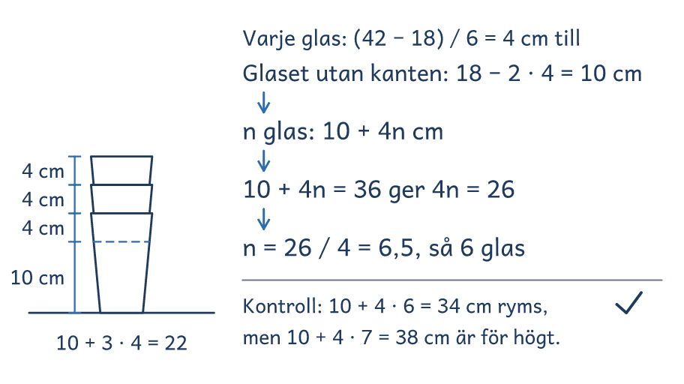
Frågor att prata om
1. Vad gör eleven i lösning A från rad till rad?
2. Varför räknar eleven i lösning B 18 − 2 · 4?
3. Var syns det i båda lösningarna att varje glas ger 4 cm till?
4. Vilken lösning liknar er egen? Vilken skulle ni välja om hyllorna var 2 m isär, och varför?

Lösningsförslag · Samband och förändring

Glasstapeln

Problemet  I ett skåp är det 36 cm mellan två hyllor. Glasen i skåpet är likadana och staplas i varandra. En stapel med 2 glas är 18 cm hög. En stapel med 8 glas är 42 cm hög.  Hur många glas kan stå i en stapel mellan hyllorna?  Svaret: 6 glas. Stapeln blir 34 cm hög.  Kontroll: 10 + 4 · 2 = 18, 10 + 4 · 8 = 42, och 6 glas är 34 cm och 7 glas 38. | 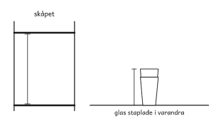
Idén: Varje glas ger 4 cm till, och de första 10 cm räknas bara en gång.
Lösning A: ett glas i taget  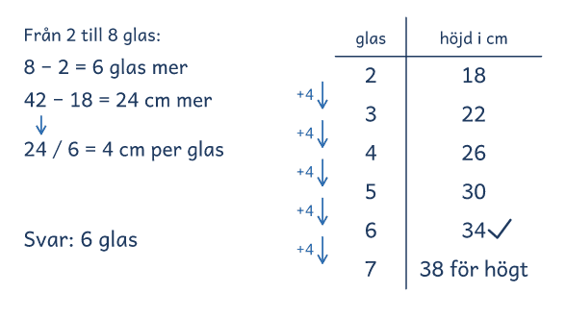  Eleven räknar ut att varje glas ger 4 cm till och fortsätter tabellen tills stapeln blir för hög. |  | Lösning B: uttrycket 10 + 4n  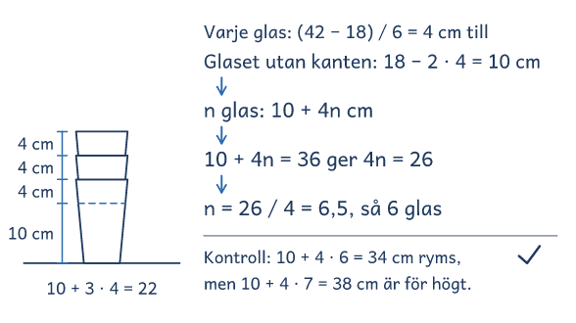  Eleven skriver höjden som 10 + 4n, löser 10 + 4n = 36 och väljer 6 hela glas.

Lösning C: tankevurpa  2 glas är 18 cm.  18 / 2 = 9 cm per glas  36 / 9 = 4  Svar: 4 glas. | Glasen står i varandra, så stapeln växer 4 cm per glas. De första 10 cm räknas bara en gång.  Fråga: ”Hur hög blir stapeln med 8 glas i elevens lösning?”

Frågor om tankarna bakom
1. Vad gör eleven i lösning A från rad till rad?
2. Varför räknar eleven i lösning B 18 − 2 · 4?
3. Var syns det i båda lösningarna att varje glas ger 4 cm till?
4. Vilken lösning liknar er egen? Vilken skulle ni välja om hyllorna var 2 m isär, och varför?

Visa och jämför lösningar
• Först. Låt eleverna lösa problemet på sitt sätt. Fråga innan du visar: ”Hur tänkte ni?”
• Två sätt. Visa två lösningar bredvid varandra, A och B eller två elevers. Börja med det vanligaste, och täck det andra tills det första är förklarat.
• Tankevurpan. Säg att lösning C kommer från en annan skola, så att ingen i gruppen känner sig utpekad. Låt eleverna hitta tankevurpan, och ställ frågan bredvid C när de kör fast.
• Tankarna bakom. Låt eleverna förklara med egna ord. Säg rätt eller fel först när gruppen har prövat svaret mot problemet.
• Det gemensamma. Avsluta med det som är lika i lösningarna, idén, så att eleverna kan använda den igen.

Lärarens sida: Avancerat, problem 3, Stenplattorna
Problemlösning i grupp · åk 4–⁠9
Problemet
Uteplatser läggs med kvadratiska stenplattor. I mitten ligger ljusa plattor i en kvadrat, och runt dem ligger en ram av mörka plattor. Bilden visar de tre första uteplatserna, figur 1, 2 och 3, och mönstret fortsätter likadant.
Hur många ljusa och hur många mörka plattor behövs till figur 5 och till figur 10?
Skriv en regel för de ljusa och de mörka plattorna i figur n.

Ett mönster som växer: figur n har n² ljusa plattor och 4n + 4 mörka. Figur 5 har 25 ljusa och 24 mörka, och figur 10 har 100 och 44. Eleverna går från en tabell till en regel och ser figuren på två sätt. Material: rutat papper eller brickor. Idén kommer ur Hagland, Hedrén och Taflin (2005) och Lithner m.fl. (2025).
Lösning A  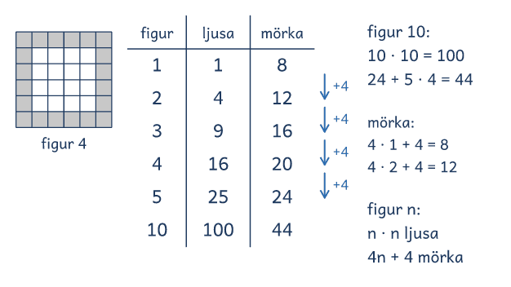 |  | Lösning B  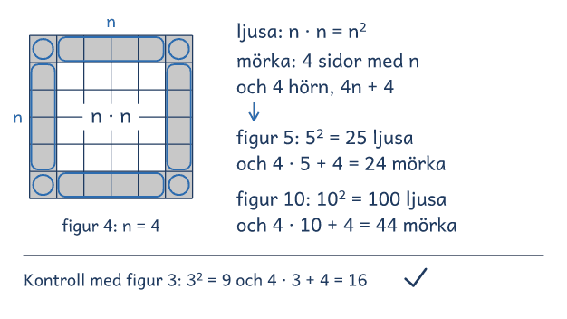

I passet
Ringa in | Frågorna, figur 5, 10 och n, och orden ljusa, mörka och ram.
Lyft ut | Vi vet: hur figur 1, 2 och 3 ser ut, ljusa i mitten och mörka runt.  Vi ska ta reda på: antalet av varje slag i figur 5, 10 och n.
Ord och tal | Peka på ramen och mitten i bilden. Fråga: Vad betyder figur 10, och vad står n för?
Förutse | Figurer på rutat papper, en tabell, eller en regel ur figuren. Några tror att figur 10 har dubbelt så många som figur 5.
Kör de fast | Föreslå: Rita figur 4 och skriv antalen i en tabell.  Efter några försök: Berätta vad ni har gjort! Ni sa att de mörka blir 4 fler varje gång. Försök använda det!
Säg inte | Sidan i den ljusa kvadraten är figurens nummer. Det ger bort lösningen.
Mindre och större | Mindre: Rita figur 4 och räkna båda slagen (16 ljusa och 20 mörka).  Större: Vilken figur har 100 mörka plattor? (Figur 24) Från vilken figur är de ljusa fler än de mörka? (Figur 5)
Jämför | De mörka ökar med 4, en på varje sida. I A syns det i tabellen, och i B i 4n: var och en av de fyra sidorna har n plattor.
Fel eller osäker | Ni säger att figur 10 har 48 mörka. Hur kan ni kontrollera att det stämmer med bilden?  ”Är regeln rätt?” Hur kan ni pröva den på figur 1, 2 och 3?

Stenplattorna

Uteplatser läggs med kvadratiska stenplattor. I mitten ligger ljusa plattor i en kvadrat, och runt dem ligger en ram av mörka plattor. Bilden visar de tre första uteplatserna, figur 1, 2 och 3, och mönstret fortsätter likadant.
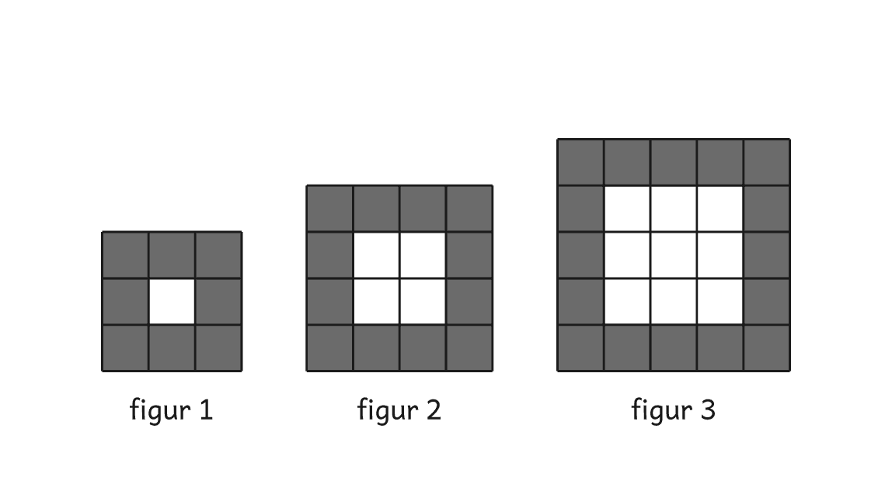
Frågorna
1. Hur många ljusa och hur många mörka plattor behövs till figur 5 och till figur 10?
2. Skriv en regel för de ljusa och de mörka plattorna i figur n.

Stenplattorna

Två elever har löst problemet på olika sätt. Titta först på lösning A och sedan på B, och prata om frågorna.
Lösning A  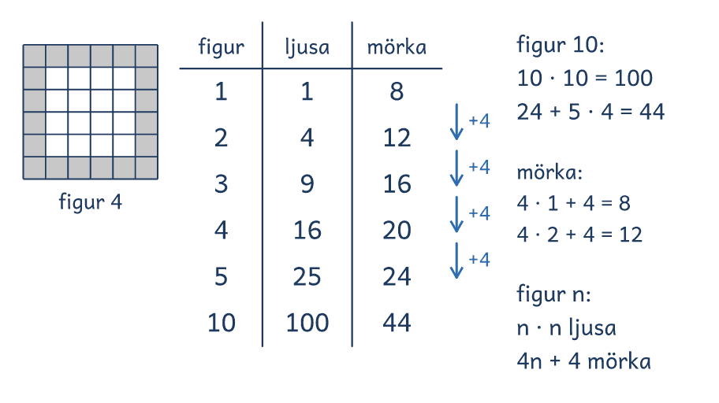 | Lösning B  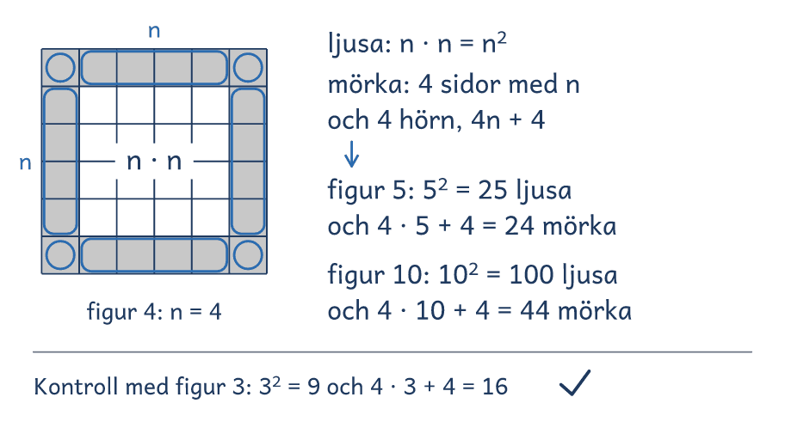
Frågor att prata om
1. Vad gör eleven i lösning A från rad till rad i tabellen?
2. Varför delar eleven i lösning B de mörka i fyra sidor och fyra hörn?
3. Var syns det i båda lösningarna att de mörka blir fyra fler för varje figur?
4. Vilken lösning liknar er egen? Vilken skulle ni välja för figur 100, och varför?

Lösningsförslag · Algebra

Stenplattorna

Problemet  Uteplatser läggs med kvadratiska stenplattor. I mitten ligger ljusa plattor i en kvadrat, och runt dem ligger en ram av mörka plattor. Bilden visar de tre första uteplatserna, figur 1, 2 och 3, och mönstret fortsätter likadant.  Hur många ljusa och hur många mörka plattor behövs till figur 5 och till figur 10?  Skriv en regel för de ljusa och de mörka plattorna i figur n.  Svaret: Figur 5: 25 ljusa, 24 mörka. Figur 10: 100, 44. Figur n: n², 4n + 4.  Kontroll: 5² = 25 och 7² − 5² = 24, 10² = 100 och 12² − 10² = 44. | 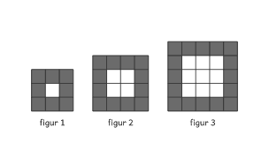
Idén: De ljusa är en kvadrat med sidan n, och de mörka ökar med 4, en på varje sida.
Lösning A: figur för figur  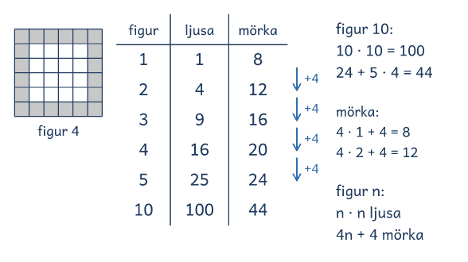  Eleven ritar figur 4, för in figur 1 till 5 i en tabell och ser regeln i talen. |  | Lösning B: se strukturen  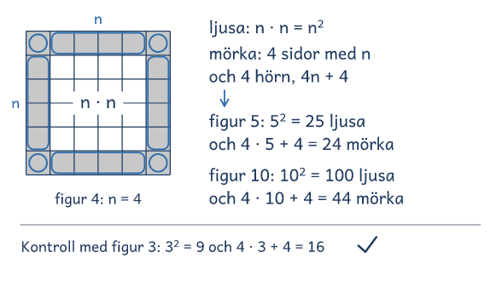  Eleven ser de ljusa som en kvadrat med sidan n och de mörka som fyra sidor och fyra hörn.

Lösning C: tankevurpa  Figur 5: 25 ljusa och 24 mörka  Figur 10 är dubbelt så stor.  2 · 25 = 50 och 2 · 24 = 48  Svar: 50 ljusa och 48 mörka. | Med dubbla sidan blir de ljusa fyra gånger så många, 10 · 10 = 100, och de mörka blir 44.  Fråga: ”Vad ger elevens sätt för figur 2, och vad visar bilden?”

Frågor om tankarna bakom
1. Vad gör eleven i lösning A från rad till rad i tabellen?
2. Varför delar eleven i lösning B de mörka i fyra sidor och fyra hörn?
3. Var syns det i båda lösningarna att de mörka blir fyra fler för varje figur?
4. Vilken lösning liknar er egen? Vilken skulle ni välja för figur 100, och varför?

Visa och jämför lösningar
• Först. Låt eleverna lösa problemet på sitt sätt. Fråga innan du visar: ”Hur tänkte ni?”
• Två sätt. Visa två lösningar bredvid varandra, A och B eller två elevers. Börja med det vanligaste, och täck det andra tills det första är förklarat.
• Tankevurpan. Säg att lösning C kommer från en annan skola, så att ingen i gruppen känner sig utpekad. Låt eleverna hitta tankevurpan, och ställ frågan bredvid C när de kör fast.
• Tankarna bakom. Låt eleverna förklara med egna ord. Säg rätt eller fel först när gruppen har prövat svaret mot problemet.
• Det gemensamma. Avsluta med det som är lika i lösningarna, idén, så att eleverna kan använda den igen.

Lärarens sida: Avancerat, problem 4, Udda eller jämnt
Problemlösning i grupp · åk 4–⁠9
Problemet
I en påse ligger fem kulor med talen 2, 3, 4, 5 och 6. Du drar två kulor samtidigt och lägger ihop talen. Blir summan ett jämnt tal vinner du. Blir summan ett udda tal vinner din kompis.
Är spelet rättvist? Visa hur ni vet.

Sannolikhet med alla utfall: av 10 möjliga par ger 4 en jämn summa och 6 en udda. Spelet är inte rättvist, och chansen att vinna med jämn summa är 4 av 10. Eleverna listar systematiskt och resonerar med udda och jämnt. Material: fem lappar med talen 2 till 6 i en påse. Idén kommer ur nrich, Odds and Evens.
Lösning A  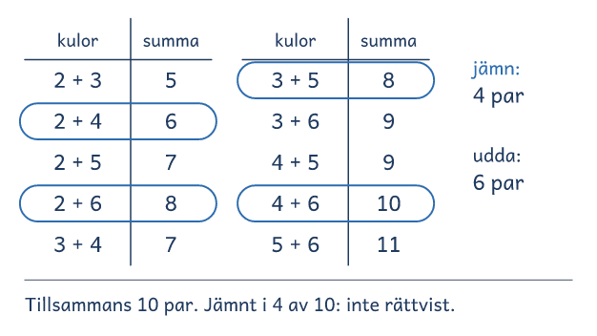 |  | Lösning B  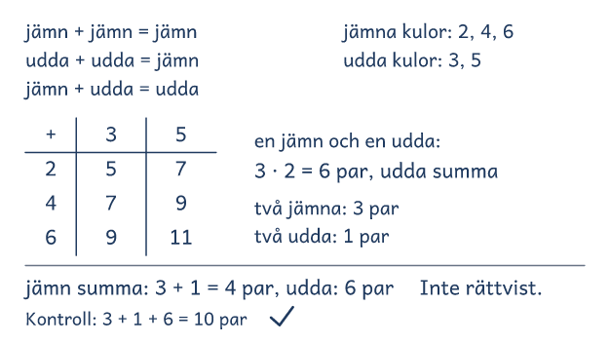

I passet
Ringa in | Frågan, talen på kulorna, och orden ”två kulor samtidigt”, jämnt, udda och rättvist.
Lyft ut | Vi vet: fem kulor, 2 till 6, två dras samtidigt, jämn summa vinner.  Vi ska ta reda på: om båda har lika stor chans att vinna.
Ord och tal | Fråga: Vad betyder rättvist, och vilka tal är jämna? Kan samma kula dras två gånger? Är 2 + 4 och 4 + 2 samma par?
Förutse | En lista med alla par, en tabell, eller udda och jämnt. Några tror att jämnt vinner oftare, eftersom tre kulor är jämna.
Kör de fast | Föreslå: Skriv alla par som kan dras, ett i taget.  Efter några försök: Berätta vad ni har gjort! Ni sa att två udda tal ger en jämn summa. Försök använda det!
Säg inte | Jämn summa kräver två jämna eller två udda kulor. Det ger bort lösningen.
Mindre och större | Mindre: Fyra kulor med talen 2, 3, 4 och 5 (inte rättvist, 2 av 6 par ger jämn summa).  Större: Vilken kula kan ni ta bort så att spelet blir rättvist? (3 eller 5) Finns det fler svar än 3 och 5? (Nej)
Jämför | Jämn summa kommer från två jämna eller två udda. I A är det paren 2 + 4, 2 + 6, 4 + 6 och 3 + 5, och i B är det 3 + 1 par.
Fel eller osäker | Ni säger att det finns 25 par. Hur kan ni kontrollera att det stämmer med problemet?  Hur vet ni att ni har alla par?

Udda eller jämnt

I en påse ligger fem kulor med talen 2, 3, 4, 5 och 6. Du drar två kulor samtidigt och lägger ihop talen. Blir summan ett jämnt tal vinner du. Blir summan ett udda tal vinner din kompis.
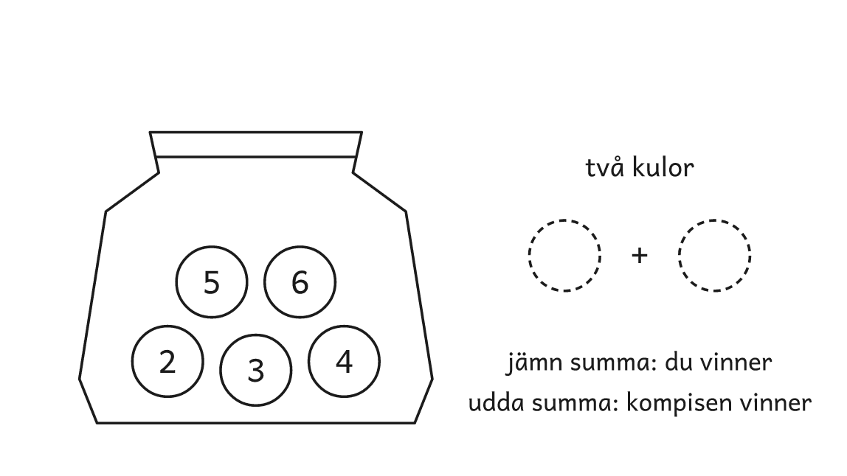
Frågan
Är spelet rättvist? Visa hur ni vet.

Udda eller jämnt

Två elever har löst problemet på olika sätt. Titta först på lösning A och sedan på B, och prata om frågorna.
Lösning A  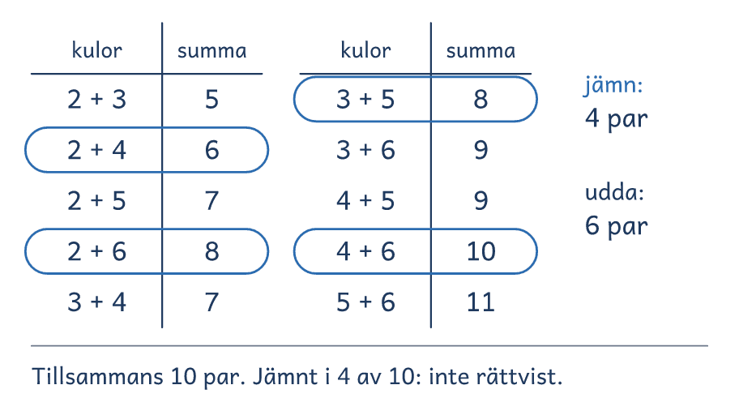 | Lösning B  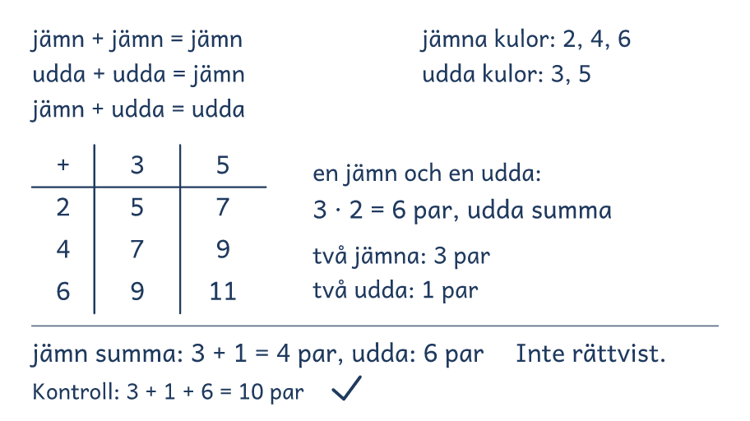
Frågor att prata om
1. Hur gör eleven i lösning A för att få med alla par?
2. Varför räknar eleven i lösning B 3 · 2 för en kula av varje slag?
3. Var syns de fyra paren med jämn summa i båda lösningarna?
4. Vilken lösning liknar er egen? Vilken skulle ni välja med 20 kulor, och varför?

Lösningsförslag · Sannolikhet och statistik

Udda eller jämnt

Problemet  I en påse ligger fem kulor med talen 2, 3, 4, 5 och 6. Du drar två kulor samtidigt och lägger ihop talen. Blir summan ett jämnt tal vinner du. Blir summan ett udda tal vinner din kompis.  Är spelet rättvist? Visa hur ni vet.  Svaret: Nej, spelet är inte rättvist: 4 av 10 par ger jämn summa och 6 udda.  Kontroll: 2 + 4, 2 + 6, 4 + 6 och 3 + 5 är jämna, och (5 · 4) / 2 = 10 par. | 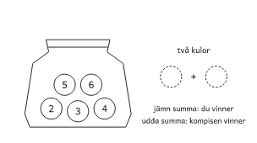
Idén: Jämn summa kommer från två jämna eller två udda kulor.
Lösning A: lista alla tio par  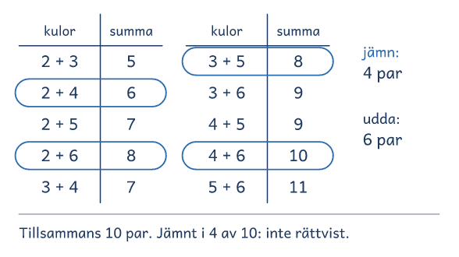  Eleven skriver alla tio par i ordning med summan och ringar in de fyra jämna. |  | Lösning B: udda och jämnt  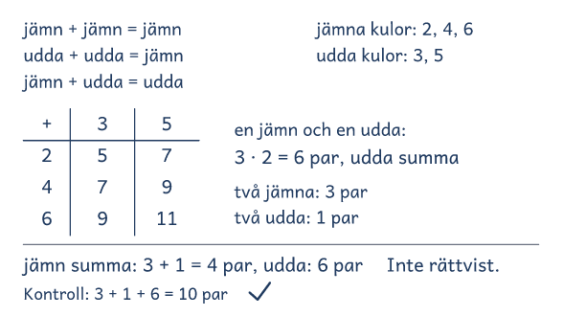  Eleven delar kulorna i jämna och udda och räknar hur många par det blir av varje slag.

Lösning C: tankevurpa  En tabell med 5 · 5 = 25 rutor  Jämn summa i 13 rutor  Udda summa i 12 rutor  Svar: Jämnt vinner oftare. | Fem rutor har samma kula två gånger, som 2 + 2, och jämn summa. Utan dem är 8 av 20 jämna.  Fråga: ”Vilka par i tabellen går inte att dra?”

Frågor om tankarna bakom
1. Hur gör eleven i lösning A för att få med alla par?
2. Varför räknar eleven i lösning B 3 · 2 för en kula av varje slag?
3. Var syns de fyra paren med jämn summa i båda lösningarna?
4. Vilken lösning liknar er egen? Vilken skulle ni välja med 20 kulor, och varför?

Visa och jämför lösningar
• Först. Låt eleverna lösa problemet på sitt sätt. Fråga innan du visar: ”Hur tänkte ni?”
• Två sätt. Visa två lösningar bredvid varandra, A och B eller två elevers. Börja med det vanligaste, och täck det andra tills det första är förklarat.
• Tankevurpan. Säg att lösning C kommer från en annan skola, så att ingen i gruppen känner sig utpekad. Låt eleverna hitta tankevurpan, och ställ frågan bredvid C när de kör fast.
• Tankarna bakom. Låt eleverna förklara med egna ord. Säg rätt eller fel först när gruppen har prövat svaret mot problemet.
• Det gemensamma. Avsluta med det som är lika i lösningarna, idén, så att eleverna kan använda den igen.

Lärarens sida: Avancerat, problem 5, Svamparna
Problemlösning i grupp · åk 4–⁠9
Problemet
Färska svampar består till 80 % av vatten. När svamparna torkar, försvinner en del av vattnet. Torkade svampar består till 20 % av vatten.
Med hur många procent minskar vikten när svamparna torkas?

Problemet handlar om procent av en helhet som ändras, medan det torra i svamparna väger lika mycket. Vikten minskar med 75 %, så att en fjärdedel är kvar. Eleverna väljer en vikt att räkna med och följer det torra, med tal eller staplar. Material: rutat papper. Idén kommer ur Känguru 2024, Cadet nr 16.
Lösning A  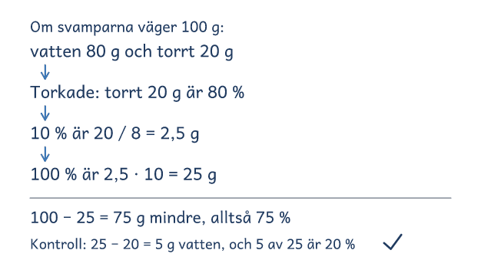 |  | Lösning B  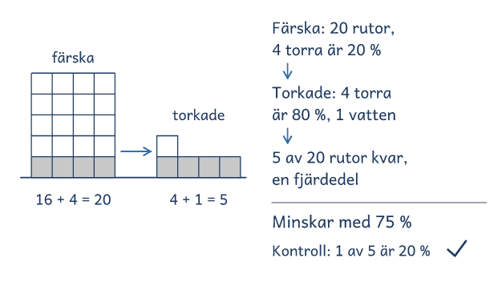

I passet
Ringa in | Frågan, talen 80 % och 20 %, och orden färska, torkade och minskar.
Lyft ut | Vi vet: färska är 80 % vatten, torkade 20 % vatten, och bara vatten försvinner.  Vi ska ta reda på: hur många procent vikten minskar.
Ord och tal | Peka på stapelns två delar, vattnet och det torra. Fråga: 80 % av vad? Är helheten densamma för 80 % och 20 %?
Förutse | Staplar eller rutor, procent direkt eller ett tal att börja med, som 100 g. Många svarar 60 %, eftersom 80 − 20 = 60.
Kör de fast | Föreslå: Välj en vikt för de färska svamparna och räkna.  Efter några försök: Berätta vad ni har gjort! Ni sa att 100 g färska svampar har 20 g torrt. Försök använda det!
Säg inte | Det torra väger lika mycket före och efter. Det ger bort lösningen.
Mindre och större | Mindre: 100 g svampar är 75 % vatten. De torkar tills de är 50 % vatten. Vad väger de nu? (50 g)  Större: 100 kg gurkor är 99 % vatten. De torkar tills de är 98 % vatten. Vad väger de nu? (50 kg)
Jämför | Det torra väger lika mycket före och efter, 20 g i A och 4 rutor i B. Lyft fram att procenten räknas på olika helheter.
Fel eller osäker | Ni säger att vikten minskar med 60 %. Hur kan ni kontrollera att det stämmer med problemet?  ”Är 25 g svaret?” Hur kan ni kontrollera att det svarar på frågan?

Svamparna

Färska svampar består till 80 % av vatten. När svamparna torkar, försvinner en del av vattnet. Torkade svampar består till 20 % av vatten.
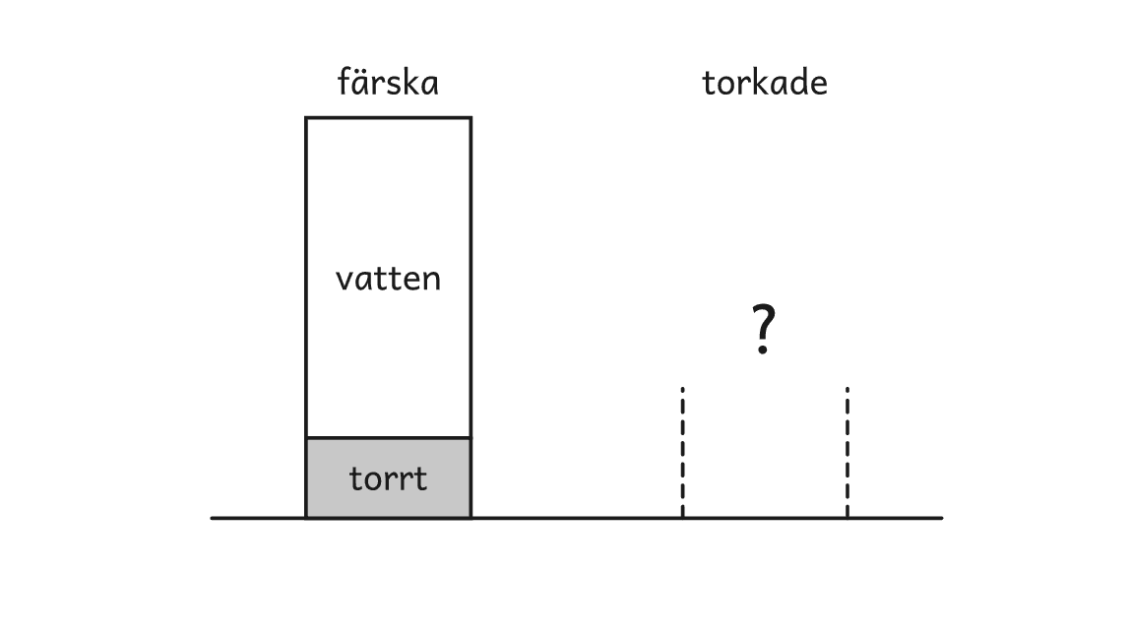
Frågan
Med hur många procent minskar vikten när svamparna torkas?

Svamparna

Två elever har löst problemet på olika sätt. Titta först på lösning A och sedan på B, och prata om frågorna.
Lösning A  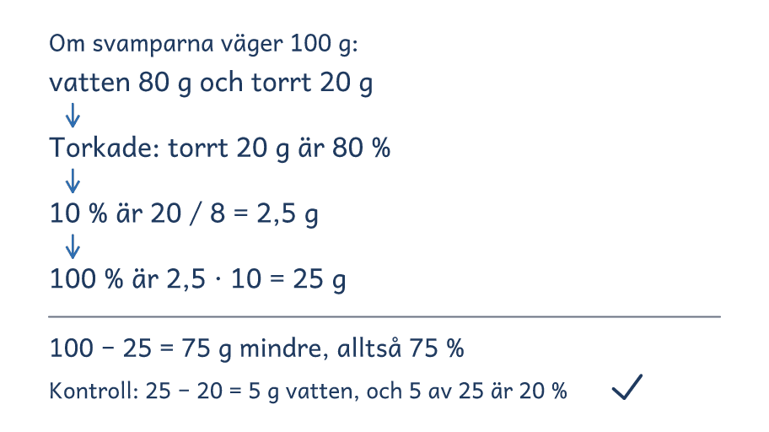 | Lösning B  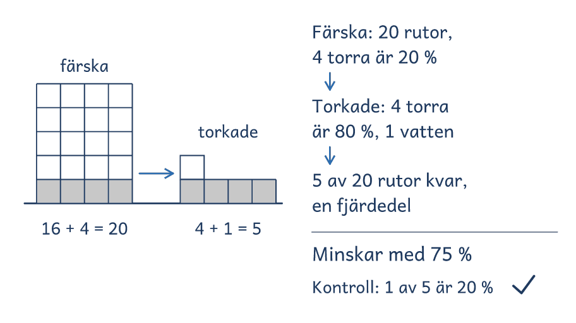
Frågor att prata om
1. Vad gör eleven i lösning A med de 20 g som inte är vatten?
2. Varför är det 4 torra rutor i båda staplarna i lösning B?
3. Var syns det i båda lösningarna att det torra väger lika mycket före och efter?
4. Vilken lösning liknar er egen? Vilken skulle ni välja om svamparna var 90 % vatten, och varför?

Lösningsförslag · Samband och förändring

Svamparna

Problemet  Färska svampar består till 80 % av vatten. När svamparna torkar, försvinner en del av vattnet. Torkade svampar består till 20 % av vatten.  Med hur många procent minskar vikten när svamparna torkas?  Svaret: Vikten minskar med 75 %, så att en fjärdedel är kvar.  Kontroll: 100 g blir 25 g: 20 g torrt och 5 g vatten, och 5 av 25 är 20 %. | 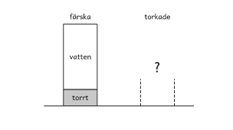
Idén: Det torra väger lika mycket före och efter, och procenten räknas på olika helheter.
Lösning A: börja med 100 g  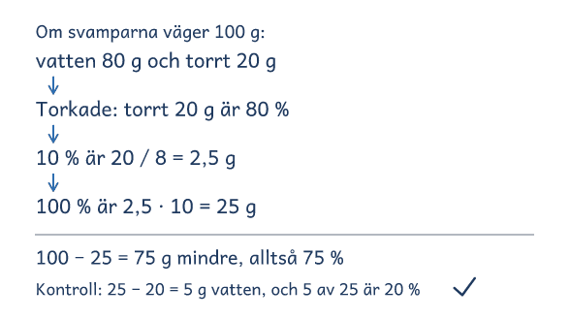  Eleven tänker sig 100 g färska svampar och följer de 20 g torrt, som blir 80 % av de torkade. |  | Lösning B: staplar med rutor  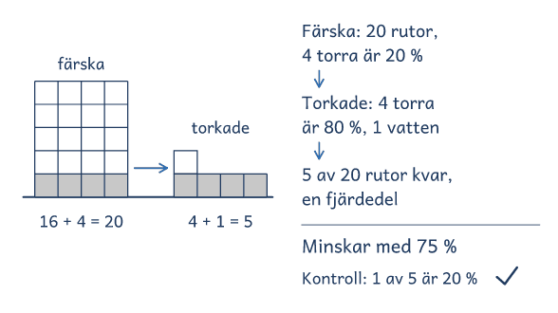  Eleven ritar de färska som 20 rutor med 4 torra, och de 4 torra blir 80 % av de torkade.

Lösning C: tankevurpa  Vatten före: 80 %  Vatten efter: 20 %  80 − 20 = 60  Svar: Vikten minskar med 60 %. | 80 % och 20 % räknas på olika helheter. Av 100 g blir 25 g kvar, och vikten minskar med 75 %.  Fråga: ”80 % av vad, och 20 % av vad?”

Frågor om tankarna bakom
1. Vad gör eleven i lösning A med de 20 g som inte är vatten?
2. Varför är det 4 torra rutor i båda staplarna i lösning B?
3. Var syns det i båda lösningarna att det torra väger lika mycket före och efter?
4. Vilken lösning liknar er egen? Vilken skulle ni välja om svamparna var 90 % vatten, och varför?

Visa och jämför lösningar
• Först. Låt eleverna lösa problemet på sitt sätt. Fråga innan du visar: ”Hur tänkte ni?”
• Två sätt. Visa två lösningar bredvid varandra, A och B eller två elevers. Börja med det vanligaste, och täck det andra tills det första är förklarat.
• Tankevurpan. Säg att lösning C kommer från en annan skola, så att ingen i gruppen känner sig utpekad. Låt eleverna hitta tankevurpan, och ställ frågan bredvid C när de kör fast.
• Tankarna bakom. Låt eleverna förklara med egna ord. Säg rätt eller fel först när gruppen har prövat svaret mot problemet.
• Det gemensamma. Avsluta med det som är lika i lösningarna, idén, så att eleverna kan använda den igen.

Lärarens sida: Avancerat, problem 6, Skålarna
Problemlösning i grupp · åk 4–⁠9
Problemet
I en röd skål ligger fem bollar med talen 3, 7, 9, 10 och 11. I en blå skål ligger fyra bollar med talen 2, 4, 6 och 8. Du ska flytta en av bollarna i den röda skålen till den blå.
Vilken boll ska du flytta för att medelvärdet ska bli större i båda skålarna?

Problemet handlar om medelvärdet som balanspunkt. En boll som är mindre än medelvärdet höjer det när den tas bort, och en som är större höjer det när den läggs till. Svaret är bollen 7. Eleverna prövar i en tabell och resonerar om medelvärdet. Material: lappar med bollarnas tal, i två högar. Idén kommer ur Känguru 2025, Cadet nr 17.
Lösning A  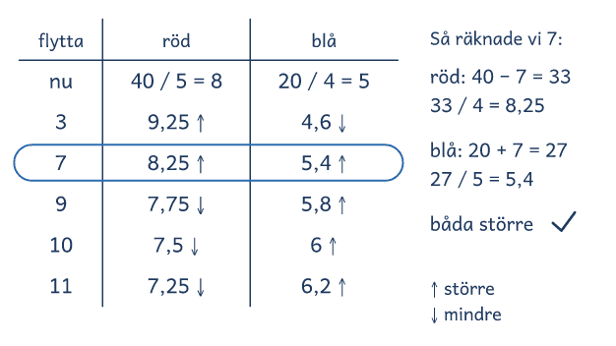 |  | Lösning B  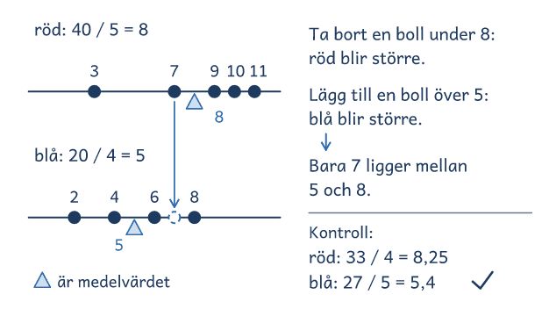

I passet
Ringa in | Frågan, talen på bollarna, och orden flytta, medelvärdet och ”båda skålarna”.
Lyft ut | Vi vet: bollarna i varje skål, och att en boll flyttas från den röda skålen till den blå.  Vi ska ta reda på: vilken boll som höjer båda medelvärdena.
Ord och tal | Peka på skålarna. Fråga: Vad betyder medelvärde, och hur räknar man ut det? Vad händer med summan och antalet bollar när en boll flyttas?
Förutse | En tabell där varje boll prövas, eller ett resonemang om medelvärdet. Några tror att det inte går, eftersom medelvärdet i den ena skålen måste minska.
Kör de fast | Föreslå: Räkna ut medelvärdet i båda skålarna, och pröva att flytta en boll.  Efter några försök: Berätta vad ni har gjort! Ni sa att om 11 flyttas blir medelvärdet i den röda mindre. Försök använda det!
Säg inte | Bollen ska vara mindre än 8 och större än 5. Det ger bort lösningen.
Mindre och större | Mindre: Den röda skålen har 2, 5 och 11, och den blå 1 och 3 (flytta bollen 5).  Större: Kan ni flytta en boll från blå till röd, så att båda medelvärdena ökar? Varför? (Nej: bollen skulle behöva vara under 5 och över 8)
Jämför | Bollen ska vara under det röda medelvärdet och över det blå. I A syns det i tabellen, och i B ligger 7 mellan 5 och 8.
Fel eller osäker | Ni säger att 3 ska flyttas. Hur kan ni kontrollera att det stämmer med problemet?  Ni delar summan i den blå med 4. Hur många bollar ligger i den blå nu?

Skålarna

I en röd skål ligger fem bollar med talen 3, 7, 9, 10 och 11. I en blå skål ligger fyra bollar med talen 2, 4, 6 och 8. Du ska flytta en av bollarna i den röda skålen till den blå.
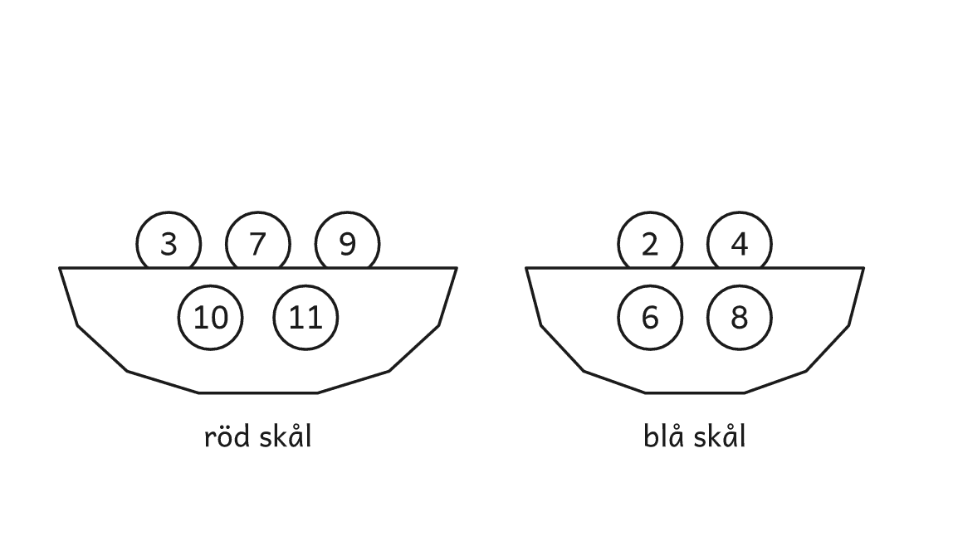
Frågan
Vilken boll ska du flytta för att medelvärdet ska bli större i båda skålarna?

Skålarna

Två elever har löst problemet på olika sätt. Titta först på lösning A och sedan på B, och prata om frågorna.
Lösning A  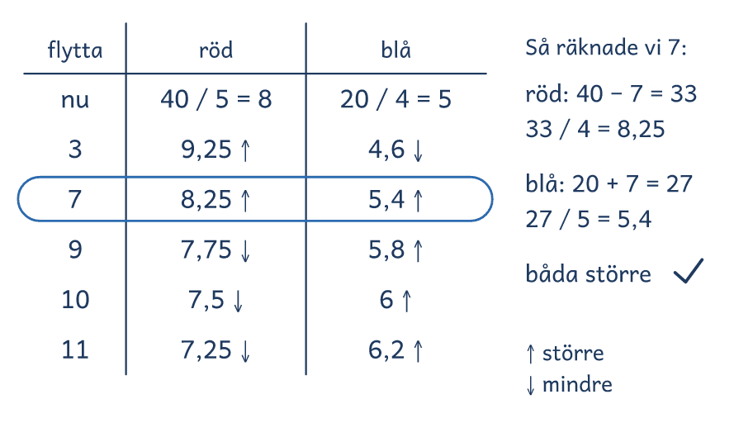 | Lösning B  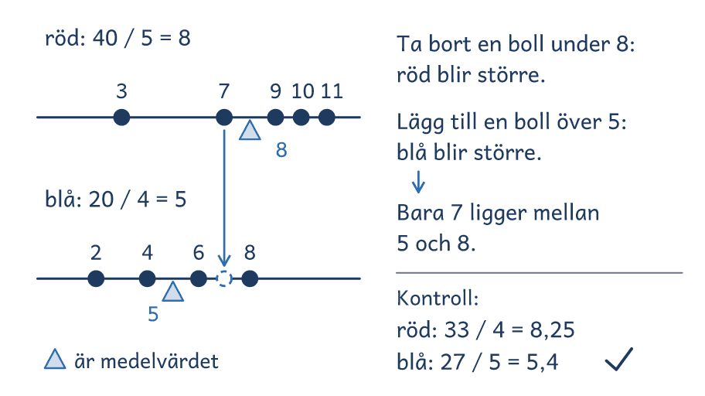
Frågor att prata om
1. Vad gör eleven i lösning A med varje boll?
2. Varför ska bollen i lösning B vara mindre än 8 och större än 5?
3. Var syns det i båda lösningarna att bollen ska ligga mellan de två medelvärdena?
4. Vilken lösning liknar er egen? Vilken skulle ni välja med 50 bollar i varje skål, och varför?

Lösningsförslag · Sannolikhet och statistik

Skålarna

Problemet  I en röd skål ligger fem bollar med talen 3, 7, 9, 10 och 11. I en blå skål ligger fyra bollar med talen 2, 4, 6 och 8. Du ska flytta en av bollarna i den röda skålen till den blå.  Vilken boll ska du flytta för att medelvärdet ska bli större i båda skålarna?  Svaret: Bollen 7. Medelvärdena blir 8,25 och 5,4.  Kontroll: Röd 8 blir 33 / 4 = 8,25, och blå 5 blir 27 / 5 = 5,4. | 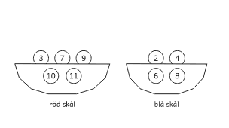
Idén: Medelvärdet är en balanspunkt: bollen ska vara under det röda medelvärdet och över det blå.
Lösning A: pröva varje boll  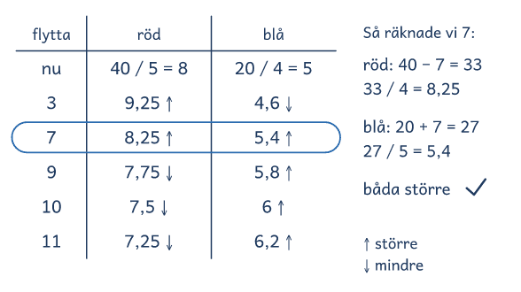  Eleven räknar medelvärdena och prövar att flytta varje boll, och bara 7 gör båda större. |  | Lösning B: medelvärdet som balanspunkt  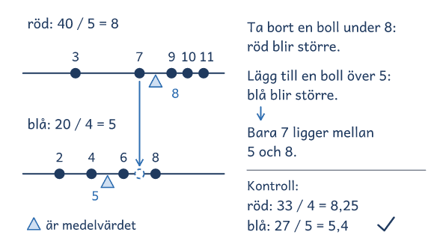  Eleven ser medelvärdena som balanspunkter och letar efter en boll mellan 5 och 8.

Lösning C: tankevurpa  Röd utan 3: 37 / 4 = 9,25  Blå med 3: 23 / 4 = 5,75  Båda blir större.  Svar: Bollen 3. | Eleven delar summan i den blå med 4, men där ligger 5 bollar: 23 / 5 = 4,6, mindre än 5.  Fråga: ”Hur många bollar ligger i den blå i elevens svar?”

Frågor om tankarna bakom
1. Vad gör eleven i lösning A med varje boll?
2. Varför ska bollen i lösning B vara mindre än 8 och större än 5?
3. Var syns det i båda lösningarna att bollen ska ligga mellan de två medelvärdena?
4. Vilken lösning liknar er egen? Vilken skulle ni välja med 50 bollar i varje skål, och varför?

Visa och jämför lösningar
• Först. Låt eleverna lösa problemet på sitt sätt. Fråga innan du visar: ”Hur tänkte ni?”
• Två sätt. Visa två lösningar bredvid varandra, A och B eller två elevers. Börja med det vanligaste, och täck det andra tills det första är förklarat.
• Tankevurpan. Säg att lösning C kommer från en annan skola, så att ingen i gruppen känner sig utpekad. Låt eleverna hitta tankevurpan, och ställ frågan bredvid C när de kör fast.
• Tankarna bakom. Låt eleverna förklara med egna ord. Säg rätt eller fel först när gruppen har prövat svaret mot problemet.
• Det gemensamma. Avsluta med det som är lika i lösningarna, idén, så att eleverna kan använda den igen.

Lärarens sida: Avancerat, problem 7, Kvadraten
Problemlösning i grupp · åk 4–⁠9
Problemet
Fyra likadana rektanglar ligger runt en liten kvadrat. Rektanglarna och den lilla kvadraten bildar tillsammans en stor kvadrat, som på bilden. Varje rektangel har omkretsen 40 cm.
Vilken area har den stora kvadraten?

Problemet handlar om ett samband mellan omkrets och area. Den stora kvadratens sida är rektangelns långa sida plus den korta, alltså halva rektangelns omkrets. Svaret är 400 cm², vilken rektangel det än är. Eleverna prövar med tal och generaliserar. Material: rutat papper och fyra likadana rektanglar av papper. Idén kommer ur Nämnaren 2014:4, Problemavdelningen nr 4123.
Lösning A  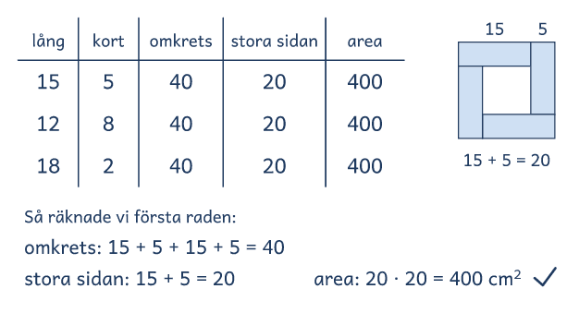 |  | Lösning B  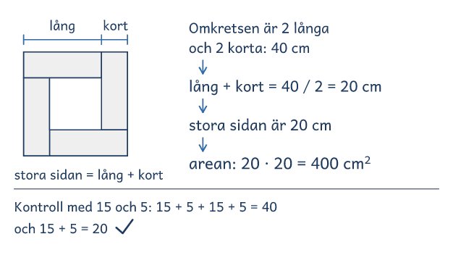

I passet
Ringa in | Frågan, talet 40, och orden likadana, omkretsen, area och ”den stora kvadraten”.
Lyft ut | Vi vet: fyra likadana rektanglar, var och en med omkretsen 40 cm.  Vi ska ta reda på: arean av den stora kvadraten.
Ord och tal | Peka på en rektangel i bilden, och följ omkretsen runt den. Fråga: Vad mäter 40 cm? Vad är skillnaden på omkrets och area?
Förutse | Olika rektanglar som prövas, en ritning, eller ett resonemang om sidan. Några säger att det inte går, eftersom rektangelns mått inte står i texten.
Kör de fast | Föreslå: Hitta på en rektangel med omkretsen 40 cm och rita den.  Efter några försök: Berätta vad ni har gjort! Ni sa att rektangeln 15 och 5 cm gav en stor kvadrat med sidan 20 cm. Försök använda det!
Säg inte | Den stora kvadratens sida är en lång plus en kort sida, halva omkretsen. Det ger bort lösningen.
Mindre och större | Mindre: Rektanglarna är 7 cm långa och 3 cm breda (100 cm²).  Större: Rektanglarna är 15 cm långa. Vilken area har den lilla kvadraten? (100 cm²) Kan den bli hur stor som helst? (Nej, den är alltid mindre än den stora, 400 cm²)
Jämför | Den stora kvadratens sida är en lång plus en kort sida, 20 cm. I A blir den 20 med varje rektangel, och i B är den 40 / 2.
Fel eller osäker | Ni säger att arean är 4 · 75 = 300 cm². Hur kan ni kontrollera att det stämmer med bilden?  ”Gäller svaret för alla rektanglar?” Hur kan ni pröva det?

Kvadraten

Fyra likadana rektanglar ligger runt en liten kvadrat. Rektanglarna och den lilla kvadraten bildar tillsammans en stor kvadrat, som på bilden. Varje rektangel har omkretsen 40 cm.
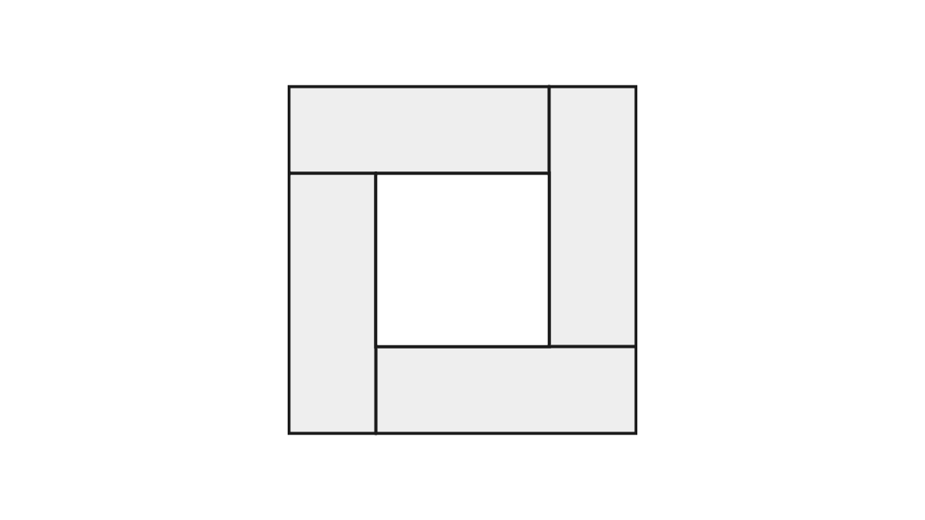
Frågan
Vilken area har den stora kvadraten?

Kvadraten

Två elever har löst problemet på olika sätt. Titta först på lösning A och sedan på B, och prata om frågorna.
Lösning A  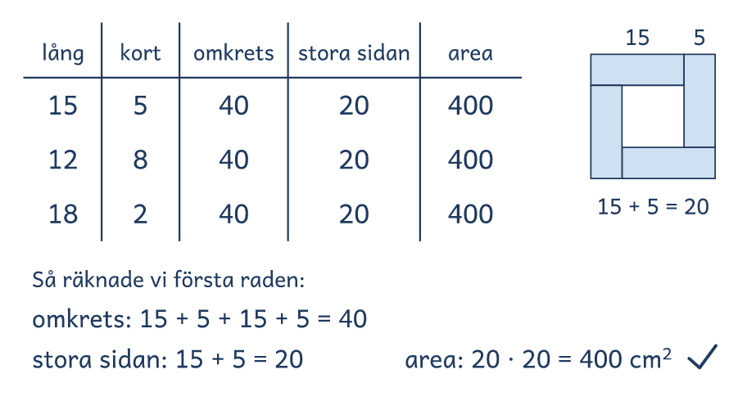 | Lösning B  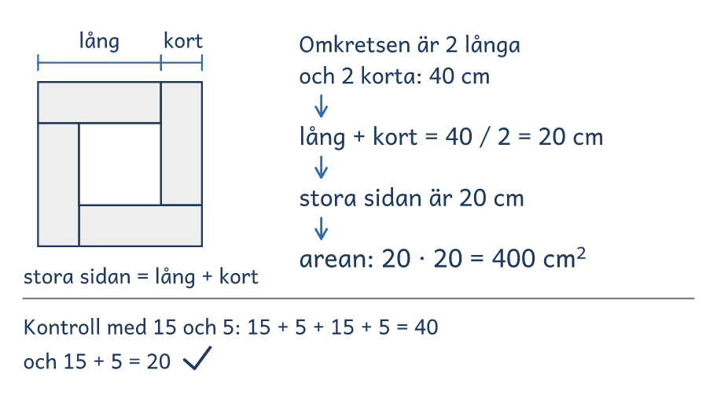
Frågor att prata om
1. Vad prövar eleven i lösning A, och vad händer med den stora kvadratens sida?
2. Varför delar eleven i lösning B omkretsen med 2?
3. Var syns det i båda lösningarna att den stora kvadratens sida är 20 cm?
4. Vilken lösning liknar er egen? Vilken skulle ni välja om omkretsen var 46 cm, och varför?

Lösningsförslag · Geometri

Kvadraten

Problemet  Fyra likadana rektanglar ligger runt en liten kvadrat. Rektanglarna och den lilla kvadraten bildar tillsammans en stor kvadrat, som på bilden. Varje rektangel har omkretsen 40 cm.  Vilken area har den stora kvadraten?  Svaret: 400 cm², vilken rektangel det än är.  Kontroll: 15 + 5 + 15 + 5 = 40, och 4 · 15 · 5 + 10 · 10 = 400 = 20 · 20. | 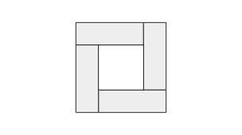
Idén: Den stora kvadratens sida är en lång och en kort sida, alltså halva omkretsen.
Lösning A: olika rektanglar  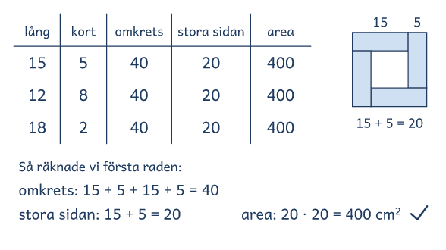  Eleven prövar rektanglar med omkretsen 40 cm och ser att den stora kvadratens sida blir 20 varje gång. |  | Lösning B: halva omkretsen  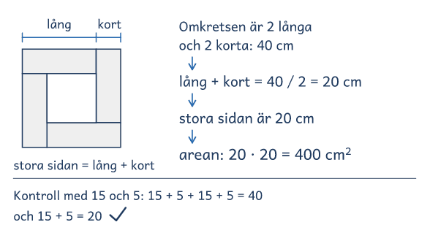  Eleven ser att den stora kvadratens sida, en lång och en kort, är halva omkretsen.

Lösning C: tankevurpa  15 + 5 + 15 + 5 = 40  15 · 5 = 75  4 · 75 = 300  Svar: 300 cm². | Eleven räknar bara rektanglarna. Den lilla kvadraten i mitten är 10 · 10 = 100 cm² till.  Fråga: ”Vilken del av bilden har eleven inte räknat?”

Frågor om tankarna bakom
1. Vad prövar eleven i lösning A, och vad händer med den stora kvadratens sida?
2. Varför delar eleven i lösning B omkretsen med 2?
3. Var syns det i båda lösningarna att den stora kvadratens sida är 20 cm?
4. Vilken lösning liknar er egen? Vilken skulle ni välja om omkretsen var 46 cm, och varför?

Visa och jämför lösningar
• Först. Låt eleverna lösa problemet på sitt sätt. Fråga innan du visar: ”Hur tänkte ni?”
• Två sätt. Visa två lösningar bredvid varandra, A och B eller två elevers. Börja med det vanligaste, och täck det andra tills det första är förklarat.
• Tankevurpan. Säg att lösning C kommer från en annan skola, så att ingen i gruppen känner sig utpekad. Låt eleverna hitta tankevurpan, och ställ frågan bredvid C när de kör fast.
• Tankarna bakom. Låt eleverna förklara med egna ord. Säg rätt eller fel först när gruppen har prövat svaret mot problemet.
• Det gemensamma. Avsluta med det som är lika i lösningarna, idén, så att eleverna kan använda den igen.

Lärarens sida: Avancerat, problem 8, De lutande kvadraterna
Problemlösning i grupp · åk 4–⁠9
Problemet
På prickpapper går det att rita kvadrater som lutar. Kvadratens sida på bilden går 2 steg åt höger och 1 steg uppåt. Ni räknar arean i rutor, och en ruta är den minsta kvadraten mellan fyra prickar.
Vilken area har kvadraten på bilden?
Vilken area har en kvadrat vars sida går 3 steg åt höger och 2 steg uppåt? Finns det en regel?

Problemet leder från area på prickpapper till Pythagoras sats. En kvadrat vars sida går a steg åt höger och b steg uppåt har arean a² + b². Kvadraten med 2 och 1 steg har arean 5, och den med 3 och 2 steg har 13. Eleverna ramar in, räknar och generaliserar. Material: prickpapper och linjal. Idén kommer ur nrich, Tilted Squares.
Lösning A  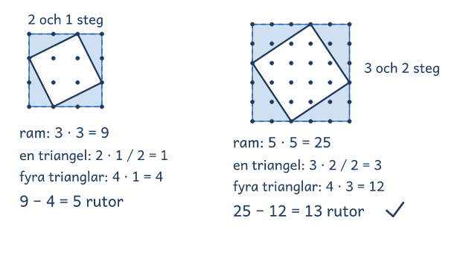 |  | Lösning B  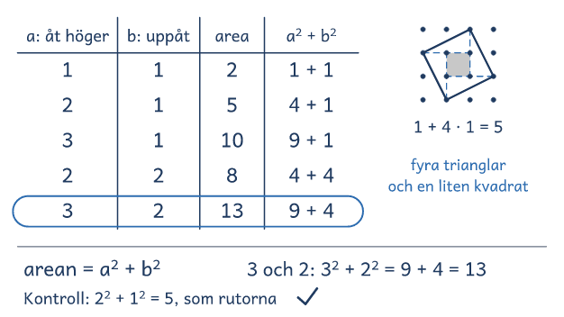

I passet
Ringa in | Frågorna, stegen 2 och 1 i bilden och 3 och 2 i frågan, och orden lutar, area och ruta.
Lyft ut | Vi vet: hur kvadratens sida går, 2 steg åt höger och 1 upp, och vad en ruta är.  Vi ska ta reda på: arean, och en regel för den.
Ord och tal | Följ en sida i bilden, 2 steg åt höger och 1 upp. Fråga: Är kvadratens sida 3 steg lång? Vad mäter ni arean i?
Förutse | Hela rutor och delar av rutor som sätts ihop, en ram runt kvadraten, eller en tabell. Några tror att arean är 3 · 3 = 9.
Kör de fast | Föreslå: Rita in rutorna. Vilka delar av rutor kan ni sätta ihop till hela?  Efter några försök: Berätta vad ni har gjort! Ni sa att en hel ruta ligger i mitten. Försök använda det!
Säg inte | Rita en kvadrat runt den som lutar och ta bort trianglarna i hörnen. Det ger bort lösningen.
Mindre och större | Mindre: Sidan går 1 steg åt höger och 1 uppåt (2 rutor).  Större: Vilka areor kan en kvadrat på prickpapper ha? (a² + b², som 1, 2, 4, 5, 8, 9, 10 och 13) Går det att rita en med arean 3? (Nej)
Jämför | Arean räknas genom att dela upp kvadraten, eller ramen runt den. A ger 25 − 12 = 13, och B ser a² + b² i tabellen. Lyft fram Pythagoras sats.
Fel eller osäker | Ni säger att arean är 9 rutor. Hur kan ni kontrollera att det stämmer med bilden?  ”Är regeln rätt?” Hur kan ni pröva den på en ny kvadrat?

De lutande kvadraterna

På prickpapper går det att rita kvadrater som lutar. Kvadratens sida på bilden går 2 steg åt höger och 1 steg uppåt. Ni räknar arean i rutor, och en ruta är den minsta kvadraten mellan fyra prickar.
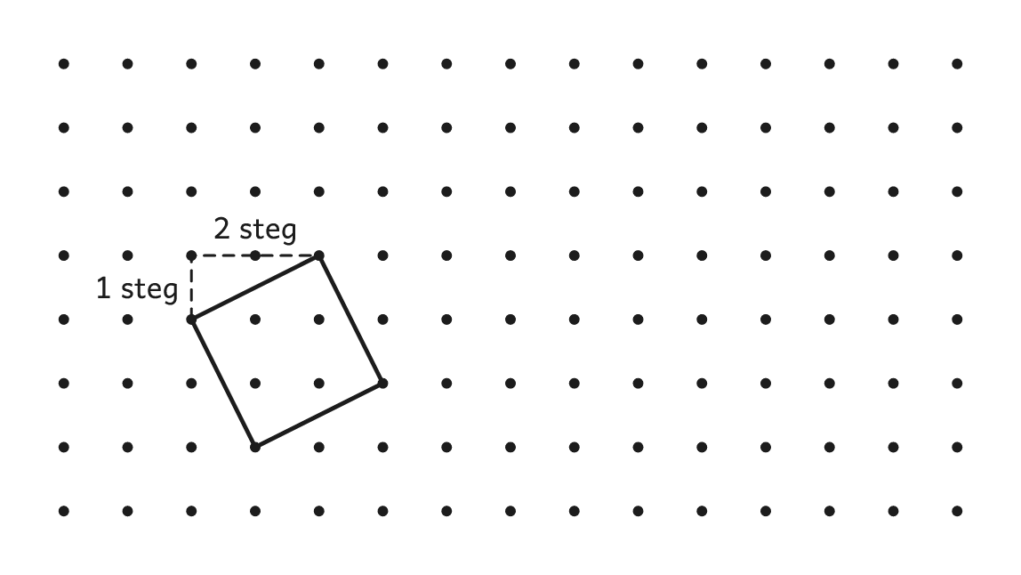
Frågorna
1. Vilken area har kvadraten på bilden?
2. Vilken area har en kvadrat vars sida går 3 steg åt höger och 2 steg uppåt? Finns det en regel?

De lutande kvadraterna

Två elever har löst problemet på olika sätt. Titta först på lösning A och sedan på B, och prata om frågorna.
Lösning A  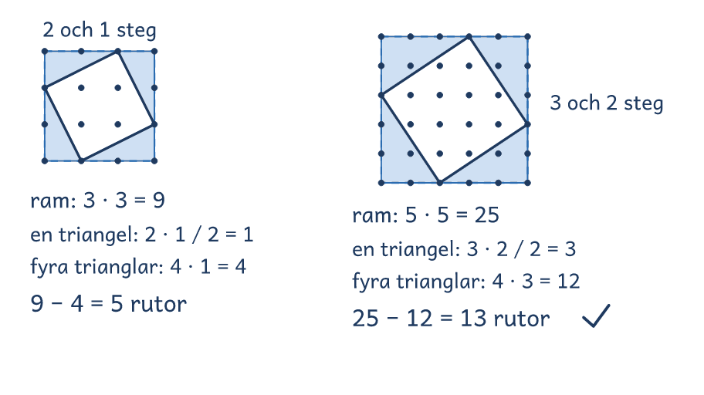 | Lösning B  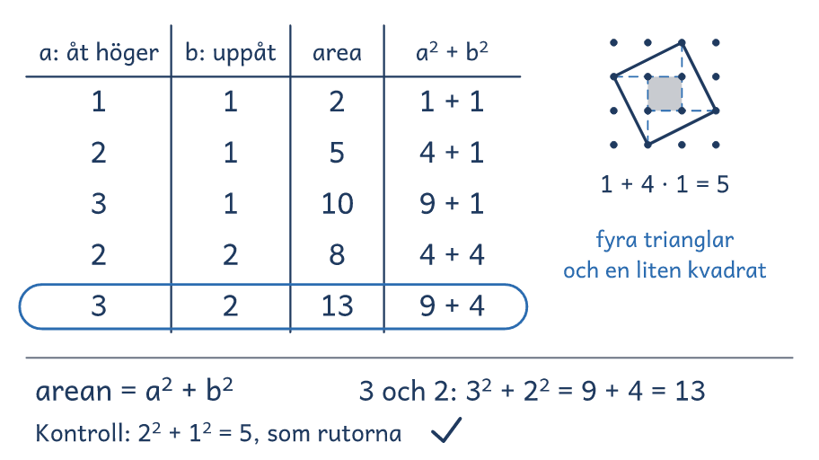
Frågor att prata om
1. Vad gör eleven i lösning A med ramen och trianglarna?
2. Hur ser eleven i lösning B regeln i tabellen?
3. Var syns det i båda lösningarna att kvadraten med 3 och 2 steg har arean 13?
4. Vilken lösning liknar er egen? Vilken skulle ni välja med 7 och 4 steg, och varför?

Lösningsförslag · Geometri

De lutande kvadraterna

Problemet  På prickpapper går det att rita kvadrater som lutar. Kvadratens sida på bilden går 2 steg åt höger och 1 steg uppåt. Ni räknar arean i rutor, och en ruta är den minsta kvadraten mellan fyra prickar.  Vilken area har kvadraten på bilden?  Vilken area har en kvadrat vars sida går 3 steg åt höger och 2 steg uppåt? Finns det en regel?  Svaret: 5 rutor. Med 3 och 2 steg blir det 13, och arean är a² + b².  Kontroll: 3 · 3 − 4 · 2 · 1 / 2 = 5 och 5 · 5 − 4 · 3 · 2 / 2 = 13 = 3² + 2². | 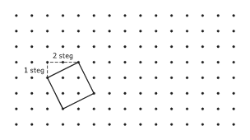
Idén: Arean räknas i rutor genom att dela den lutande kvadraten, eller ramen runt den, i trianglar och kvadrater.
Lösning A: en ram  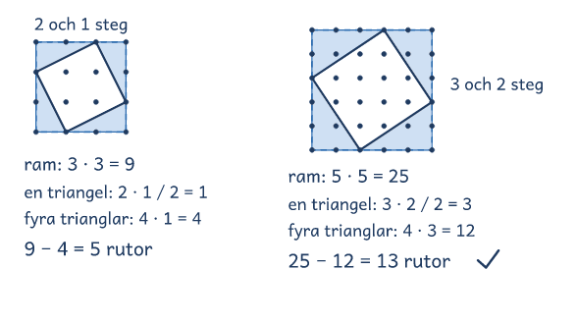  Eleven ritar en kvadrat runt den som lutar och tar bort de fyra trianglarna i hörnen. |  | Lösning B: dela upp kvadraterna  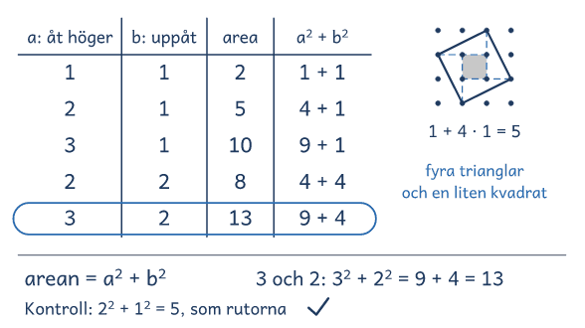  Eleven delar kvadraterna i fyra trianglar och en liten kvadrat, för in areorna i en tabell och ser a² + b².

Lösning C: tankevurpa  Sidan: 2 + 1 = 3 steg  3 · 3 = 9  Svar: 9 rutor. | Sidan lutar och är kortare än 3 steg. 3 · 3 = 9 är ramen runt kvadraten, med trianglarna i hörnen.  Fråga: ”Vad räknar 3 · 3 = 9 på bilden?”

Frågor om tankarna bakom
1. Vad gör eleven i lösning A med ramen och trianglarna?
2. Hur ser eleven i lösning B regeln i tabellen?
3. Var syns det i båda lösningarna att kvadraten med 3 och 2 steg har arean 13?
4. Vilken lösning liknar er egen? Vilken skulle ni välja med 7 och 4 steg, och varför?

Visa och jämför lösningar
• Först. Låt eleverna lösa problemet på sitt sätt. Fråga innan du visar: ”Hur tänkte ni?”
• Två sätt. Visa två lösningar bredvid varandra, A och B eller två elevers. Börja med det vanligaste, och täck det andra tills det första är förklarat.
• Tankevurpan. Säg att lösning C kommer från en annan skola, så att ingen i gruppen känner sig utpekad. Låt eleverna hitta tankevurpan, och ställ frågan bredvid C när de kör fast.
• Tankarna bakom. Låt eleverna förklara med egna ord. Säg rätt eller fel först när gruppen har prövat svaret mot problemet.
• Det gemensamma. Avsluta med det som är lika i lösningarna, idén, så att eleverna kan använda den igen.

Lärarens sida: Avancerat, problem 9, Staketet
Problemlösning i grupp · åk 4–⁠9
Problemet
Ni har 60 m staket till en rektangulär hage för getter. Hagen ska bli så stor som möjligt. Sedan bygger ni hagen mot en lång vägg i stället, så att väggen blir en sida och staketet räcker till de tre andra.
Vilka mått ger den största hagen med staket runt om, och hur stor blir den?
Vilka mått ger den största hagen mot väggen, och hur stor blir den?

Problemet handlar om största arean med 60 m staket. Hagen blir störst som en kvadrat, 15 · 15 = 225 m², och mot en vägg 15 · 30 = 450 m². Eleverna ritar, gör en tabell och ser arean som en funktion. Material: rutat papper och ett snöre på 60 cm. Idén kommer ur Problembanken åk 7–9, problem 9.
Lösning A  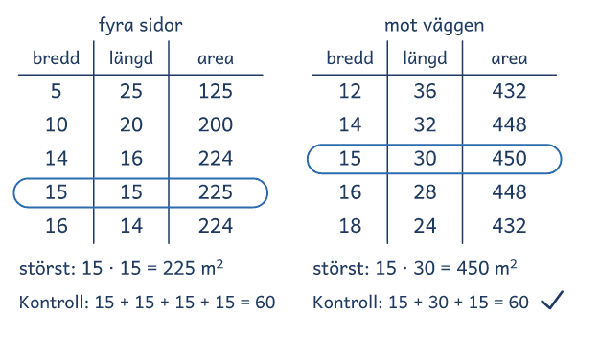 |  | Lösning B  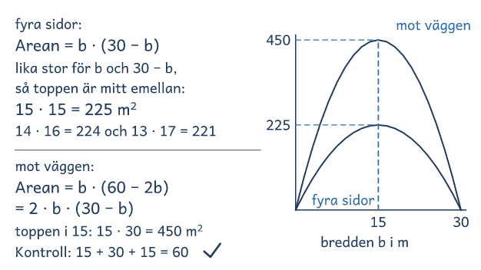

I passet
Ringa in | Frågorna, talet 60, och orden rektangulär, ”så stor som möjligt”, vägg och ”de tre andra”.
Lyft ut | Vi vet: 60 m staket, en rektangel, och sedan en vägg som en sida.  Vi ska ta reda på: måtten som ger störst area, båda gångerna.
Ord och tal | Peka på väggen i bilden. Fråga: Vad mäter 60 m, omkretsen eller arean? Är det omkretsen också mot väggen? Vad betyder ”så stor som möjligt”?
Förutse | Hagar som ritas på rutat papper, en tabell med sidorna, eller en formel och en graf. Mot väggen tror många att kvadraten är bäst igen.
Kör de fast | Föreslå: Rita några hagar med 60 m staket och räkna arean.  Efter några försök: Berätta vad ni har gjort! Ni sa att 10 och 20 m gav 200 m², och 12 och 18 gav mer. Försök använda det!
Säg inte | Kvadraten är störst, och mot väggen blir längden dubbelt så stor som bredden. Det ger bort lösningen.
Mindre och större | Mindre: Pröva samma problem med 20 m staket, i hela meter (5 · 5 = 25 m², och mot väggen 5 · 10 = 50 m²).  Större: Hagen ska ligga i ett hörn, med två väggar som sidor. Hur stor kan den bli nu? (30 och 30 m, 900 m²)
Jämför | Arean blir störst i mitten, där talen i tabellen vänder. I A syns det när bredden 14 och 16 ger samma area, och i B i grafens topp, mitt emellan b och 30 − b.
Fel eller osäker | Ni säger att en kvadrat med sidan 20 m är bäst mot väggen. Hur kan ni kontrollera att det stämmer med problemet?  ”Är 15 m svaret?” Vilka är måtten, och hur stor blir hagen?

Staketet

Ni har 60 m staket till en rektangulär hage för getter. Hagen ska bli så stor som möjligt. Sedan bygger ni hagen mot en lång vägg i stället, så att väggen blir en sida och staketet räcker till de tre andra.
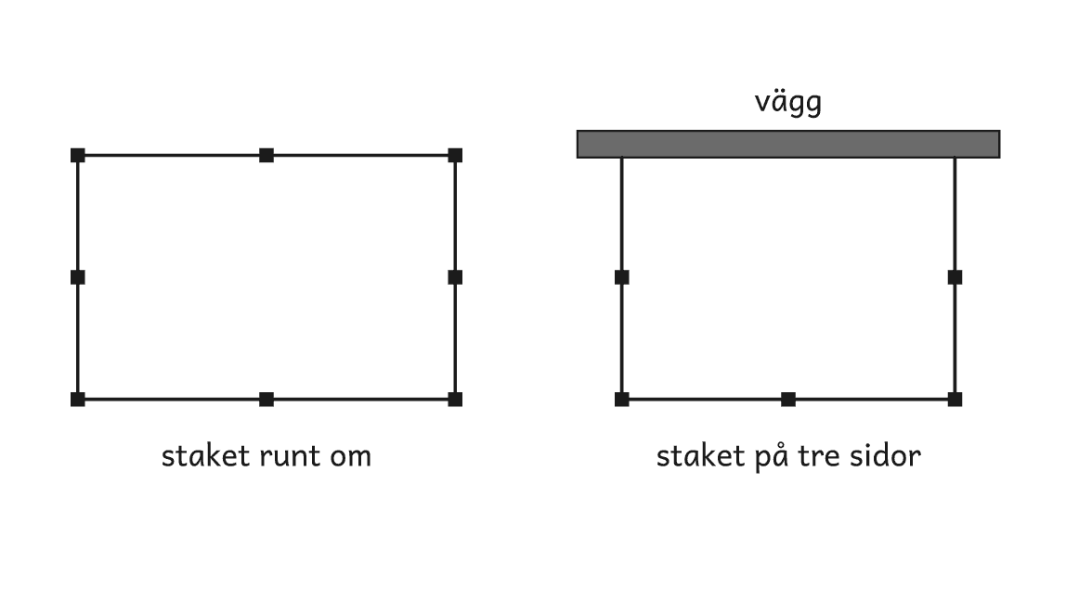
Frågorna
1. Vilka mått ger den största hagen med staket runt om, och hur stor blir den?
2. Vilka mått ger den största hagen mot väggen, och hur stor blir den?

Staketet

Två elever har löst problemet på olika sätt. Titta först på lösning A och sedan på B, och prata om frågorna.
Lösning A  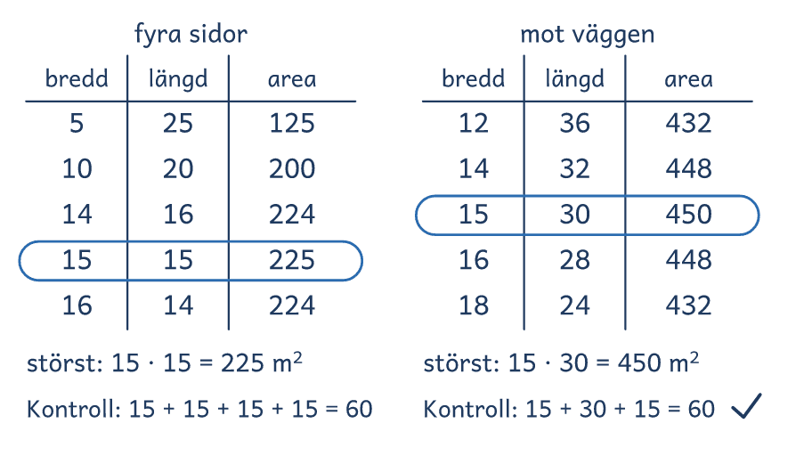 | Lösning B  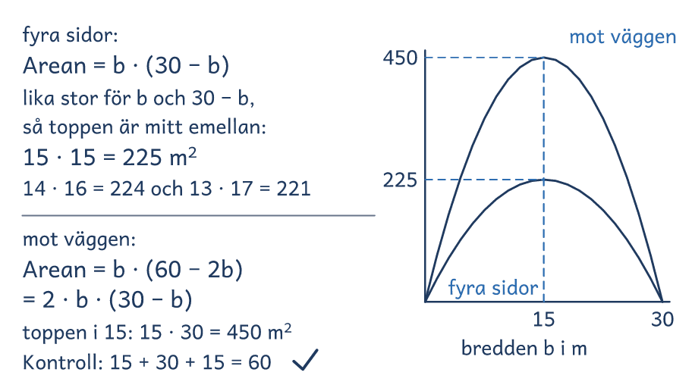
Frågor att prata om
1. Vad gör eleven i lösning A, och hur vet eleven att 15 är bäst?
2. Varför är arean mot väggen dubbelt så stor som runt om i lösning B?
3. Var syns det i båda lösningarna att arean är störst när bredden är 15 m?
4. Vilken lösning liknar er egen? Vilken skulle ni välja med 50 m staket, och varför?

Lösningsförslag · Samband och förändring

Staketet

Problemet  Ni har 60 m staket till en rektangulär hage för getter. Hagen ska bli så stor som möjligt. Sedan bygger ni hagen mot en lång vägg i stället, så att väggen blir en sida och staketet räcker till de tre andra.  Vilka mått ger den största hagen med staket runt om, och hur stor blir den?  Vilka mått ger den största hagen mot väggen, och hur stor blir den?  Svaret: Runt om 15 · 15 = 225 m². Mot väggen 15 · 30 = 450 m², 30 längs väggen.  Kontroll: Staketet: 4 · 15 = 60, och mot väggen 2 · 15 + 30 = 60. | 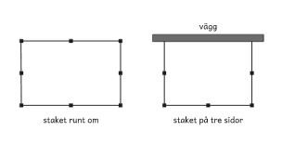
Idén: Arean blir störst i mitten, där talen i tabellen vänder.
Lösning A: pröva olika bredder  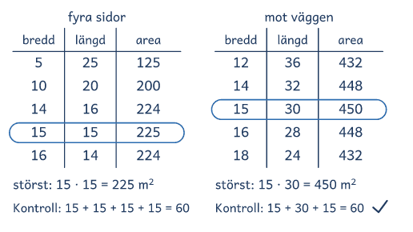  Eleven prövar bredder i två tabeller och ser att arean minskar på båda sidor om 15 m. |  | Lösning B: uttryck och graf  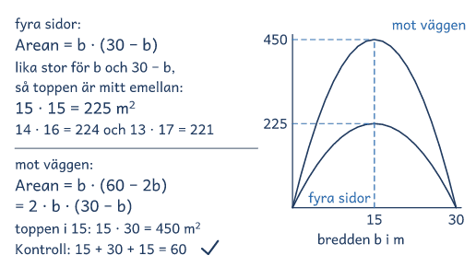  Eleven skriver arean som b · (30 − b) och ser i grafen att den är störst vid 15.

Lösning C: tankevurpa  Runt om: 15 · 15 = 225  Mot väggen: 20 + 20 + 20 = 60  20 · 20 = 400  Svar: 225 m² och 400 m². | Runt om stämmer, men kvadraten är inte störst mot väggen: 15 · 30 = 450 m² är mer.  Fråga: ”Hur kan ni pröva om 20 och 20 m är bäst?”

Frågor om tankarna bakom
1. Vad gör eleven i lösning A, och hur vet eleven att 15 är bäst?
2. Varför är arean mot väggen dubbelt så stor som runt om i lösning B?
3. Var syns det i båda lösningarna att arean är störst när bredden är 15 m?
4. Vilken lösning liknar er egen? Vilken skulle ni välja med 50 m staket, och varför?

Visa och jämför lösningar
• Först. Låt eleverna lösa problemet på sitt sätt. Fråga innan du visar: ”Hur tänkte ni?”
• Två sätt. Visa två lösningar bredvid varandra, A och B eller två elevers. Börja med det vanligaste, och täck det andra tills det första är förklarat.
• Tankevurpan. Säg att lösning C kommer från en annan skola, så att ingen i gruppen känner sig utpekad. Låt eleverna hitta tankevurpan, och ställ frågan bredvid C när de kör fast.
• Tankarna bakom. Låt eleverna förklara med egna ord. Säg rätt eller fel först när gruppen har prövat svaret mot problemet.
• Det gemensamma. Avsluta med det som är lika i lösningarna, idén, så att eleverna kan använda den igen.

Lärarens sida: Avancerat, problem 10, Alla summor
Problemlösning i grupp · åk 4–⁠9
Problemet
Talet 3 kan skrivas som en summa av positiva heltal på fyra sätt, när ordningen räknas: 3, 2 + 1, 1 + 2 och 1 + 1 + 1. Talet själv räknas också som ett sätt.
På hur många sätt kan talen 4 och 5 skrivas så?
På hur många sätt kan 10 skrivas så? Förklara hur ni vet.

Problemet handlar om kombinatorik och leder till potenser. Talet 4 kan skrivas som en summa på 8 sätt, 5 på 16 och 10 på 512, när ordningen räknas. Antalet fördubblas, och talet n ger 2 upphöjt till (n − 1). Eleverna listar systematiskt och förklarar mönstret med klossar. Material: tio klossar eller kuber. Idén kommer ur Problembanken åk 7–9, problem 15.
Lösning A  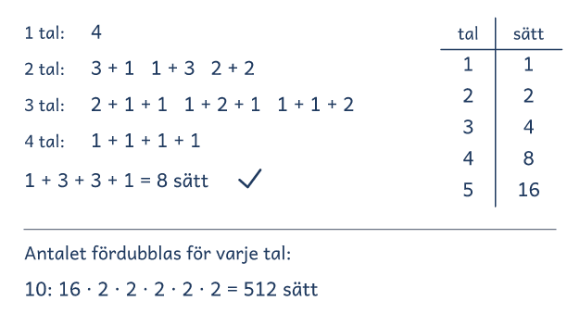 |  | Lösning B  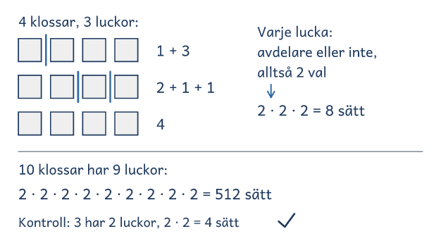

I passet
Ringa in | Frågorna, talen 4, 5 och 10, och orden summa, ”positiva heltal” och ”ordningen räknas”.
Lyft ut | Vi vet: 3 kan skrivas på fyra sätt, och 2 + 1 och 1 + 2 är olika.  Vi ska ta reda på: antalet sätt för 4, 5 och 10.
Ord och tal | Fråga: Vad är ett positivt heltal? Varför är 2 + 1 och 1 + 2 två sätt? Räknas 0 + 3?
Förutse | En lista ordnad efter första talet eller efter antalet tal, klossar eller ett mönster. Många missar sätt när de listar utan ordning.
Kör de fast | Föreslå: Skriv alla sätt för 4 och ordna listan.  Efter några försök: Berätta vad ni har gjort! Ni sa att talen 1, 2, 3 och 4 kan skrivas på 1, 2, 4 och 8 sätt. Försök använda det!
Säg inte | Varje lucka mellan klossarna får en avdelare eller inte. Det ger bort lösningen.
Mindre och större | Mindre: Ta talen 1 och 2 först och sedan 4 (1, 2 och 8 sätt).  Större: Om ordningen inte räknas, är 2 + 1 och 1 + 2 samma sätt. Hur många sätt finns det då för 4 och 5? (5 och 7 sätt)
Jämför | Antalet fördubblas när talet ökar med 1. I A syns det i tabellen, och i B ger varje ny lucka två val, 2 · 2 · 2 = 8 för 4.
Fel eller osäker | Ni säger att 4 kan skrivas på 5 sätt. Hur kan ni kontrollera att det stämmer med problemet?  Hur vet ni att ni har alla sätt?

Alla summor

Talet 3 kan skrivas som en summa av positiva heltal på fyra sätt, när ordningen räknas: 3, 2 + 1, 1 + 2 och 1 + 1 + 1. Talet själv räknas också som ett sätt.
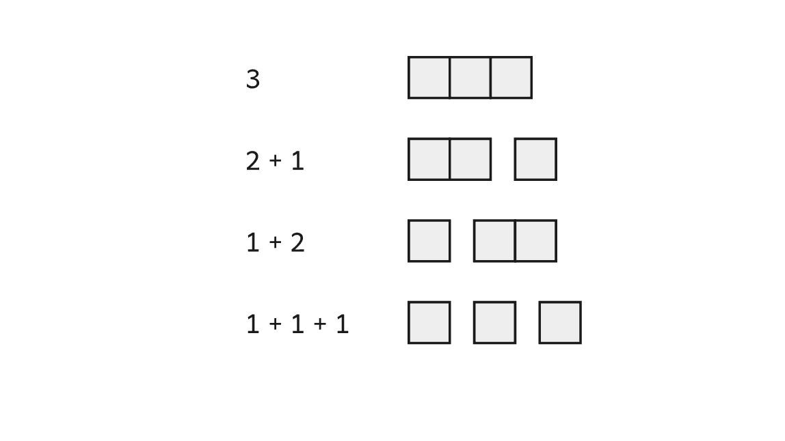
Frågorna
1. På hur många sätt kan talen 4 och 5 skrivas så?
2. På hur många sätt kan 10 skrivas så? Förklara hur ni vet.

Alla summor

Två elever har löst problemet på olika sätt. Titta först på lösning A och sedan på B, och prata om frågorna.
Lösning A  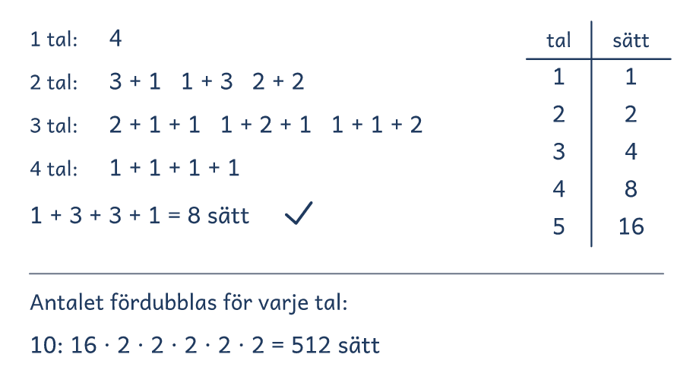 | Lösning B  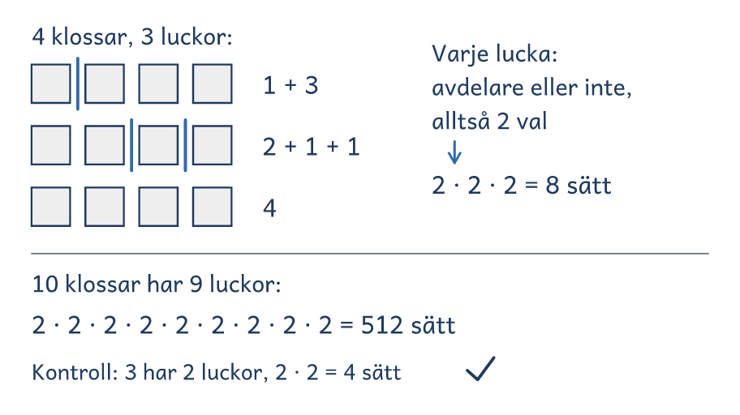
Frågor att prata om
1. Hur ordnar eleven listan i lösning A så att inget sätt fattas?
2. Varför ger varje lucka två val i lösning B?
3. Var syns det i båda lösningarna att antalet fördubblas?
4. Vilken lösning liknar er egen? Vilken skulle ni välja för talet 20, och varför?

Lösningsförslag · Sannolikhet och statistik

Alla summor

Problemet  Talet 3 kan skrivas som en summa av positiva heltal på fyra sätt, när ordningen räknas: 3, 2 + 1, 1 + 2 och 1 + 1 + 1. Talet själv räknas också som ett sätt.  På hur många sätt kan talen 4 och 5 skrivas så?  På hur många sätt kan 10 skrivas så? Förklara hur ni vet.  Svaret: 4 på 8 sätt, 5 på 16 och 10 på 512, eftersom antalet fördubblas.  Kontroll: 1 + 3 + 3 + 1 = 8 och 1 + 4 + 6 + 4 + 1 = 16, och 16 · 32 = 512. | 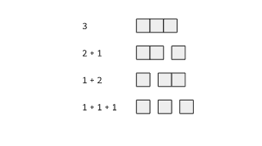
Idén: Antalet sätt fördubblas när talet ökar med 1.
Lösning A: ordna efter antalet tal  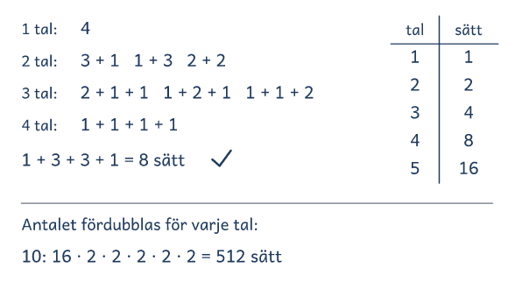  Eleven listar sätten ordnade efter hur många tal summan har och ser att antalet fördubblas. |  | Lösning B: klossar på rad  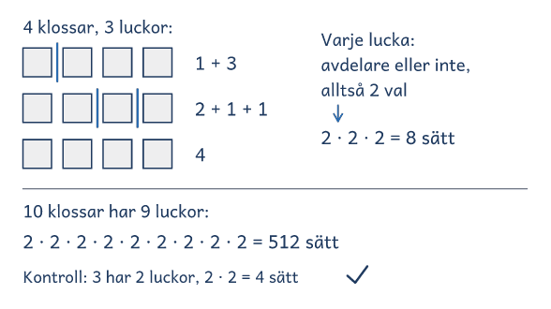  Eleven lägger klossar på rad och ser att varje lucka mellan dem får en avdelare eller inte.

Lösning C: tankevurpa  4, 3 + 1, 2 + 2  2 + 1 + 1, 1 + 1 + 1 + 1  Svar: 4 kan skrivas på 5 sätt. | Ordningen räknas, så 1 + 3, 1 + 2 + 1 och 1 + 1 + 2 saknas: 5 + 3 = 8.  Fråga: ”Hur visar problemet att ordningen räknas?”

Frågor om tankarna bakom
1. Hur ordnar eleven listan i lösning A så att inget sätt fattas?
2. Varför ger varje lucka två val i lösning B?
3. Var syns det i båda lösningarna att antalet fördubblas?
4. Vilken lösning liknar er egen? Vilken skulle ni välja för talet 20, och varför?

Visa och jämför lösningar
• Först. Låt eleverna lösa problemet på sitt sätt. Fråga innan du visar: ”Hur tänkte ni?”
• Två sätt. Visa två lösningar bredvid varandra, A och B eller två elevers. Börja med det vanligaste, och täck det andra tills det första är förklarat.
• Tankevurpan. Säg att lösning C kommer från en annan skola, så att ingen i gruppen känner sig utpekad. Låt eleverna hitta tankevurpan, och ställ frågan bredvid C när de kör fast.
• Tankarna bakom. Låt eleverna förklara med egna ord. Säg rätt eller fel först när gruppen har prövat svaret mot problemet.
• Det gemensamma. Avsluta med det som är lika i lösningarna, idén, så att eleverna kan använda den igen.

